

São Paulo
São Paulo
Município do Brasil
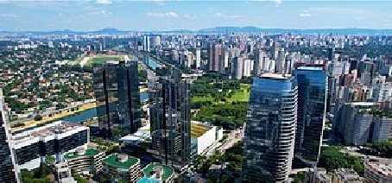
Panorama a partir do Itaim Bibi, com destaque para WTorre Plaza, SP Towers, Parque do Povo, Marginal Pinheiros, Hipódromo e Pico do Jaraguá (ao fundo).

Catedral da Obelisco no Museu do Sé Ibirapuera Ipiranga

Edifícios BB, Estação da Ponte Octávio Altino Arantes Luz Frias de Oliveira
e Martinelli

MASP na Avenida Theatro Municipal Paulista

Bandeira Brasão de armas
Hino
Lema Non dvcor dvco
"Não sou conduzido, conduzo"
Gentílico paulistano

São Paulo é a capital do estado brasileiro de São Paulo. Classificada pela Globalization and World Cities Research Network (GaWC) como uma cidade global alfa,[8] é a área urbana mais populosa do mundo fora da Ásia e exerce significativa influência internacional no comércio, finanças, cultura,
gastronomia, artes, moda, tecnologia, entretenimento e mídia, o que lhe garantiu a integração à Rede de Cidades Criativas da Unesco como "Cidade do Cinema" e o título de "Capital Mundial da Gastronomia".[9][10][11][12] Seu nome
homenageia Paulo de Tarso, seus habitantes são conhecidos como paulistanos, enquanto seu lema latino é Non ducor, duco, que se traduz como "Não sou conduzido, conduzo".[13][14]
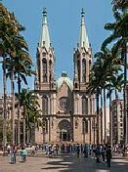
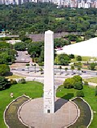
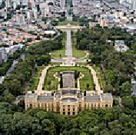
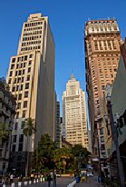
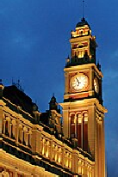
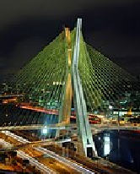
Fundada em 1554 por padres jesuítas, São Paulo é uma das primeiras cidades do Brasil e uma das mais antigas continuadamente habitadas do continente americano, desempenhando um papel estratégico durante o período colonial brasileiro como centro e ponto de partida das expedições dos bandeirantes e núcleo propagador dos costumes e culinária caipiras a outras regiões no período da Paulistânia.[15] Durante o ciclo do café, em meados do século XIX, a cidade alcançou sua opulência econômica, que foi reforçada no século XX como principal centro econômico da industrialização no Brasil, o que tornou a cidade um caldeirão cosmopolita, lar das maiores diásporas árabes, italianas e japonesas do mundo, com bairros étnicos como Bixiga, Bom Retiro e Liberdade, além de pessoas de mais de 200 outros países.[16] Sua importância histórica e econômica transformou-a em palco de eventos marcantes da história brasileira, como o Grito do Ipiranga, a Semana de Arte Moderna, a Revolução de 1932 e o movimento Diretas Já. Sua região metropolitana, popularmente chamada de Grande São Paulo, é a mais populosa do Brasil e uma das mais populosas do mundo, com cerca de 20 milhões de habitantes. O processo de conurbação entre as regiões metropolitanas do entorno da Grande São Paulo também criou a Macrometrópole Paulista, a primeira megalópole do hemisfério
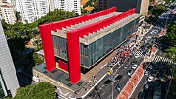
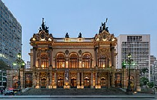
sul, com mais de 30 milhões de habitantes.[17][18]
São Paulo é a maior economia urbana da América Latina,[19] representando cerca de 10% do PIB brasileiro e por volta de 31% do PIB paulista (a única cidade brasileira a ultrapassar a faixa de 1 trilhão de reais em PIB).[20] A cidade

é sede da B3, a maior bolsa de valores latino-americana em capitalização de mercado,[21] e possui diversos distritos financeiros, principalmente nas áreas ao redor das avenidas Paulista, Faria Lima e Berrini. São Paulo abriga 63% das
multinacionais estabelecidas no Brasil[22] e é a fonte de cerca de um terço da
produção científica brasileira,[23] sendo um dos 50 clusters de ciência, inovação e tecnologia mais avançados do mundo.[24] Sua principal universidade, a Universidade de São Paulo (USP), é frequentemente considerada a melhor da
América Latina,[25] enquanto a cidade é regularmente classificada como uma das melhores do mundo para ser um estudante universitário nos relatórios
anuais QS World University Rankings.[26][27] A metrópole também abriga vários dos arranha-céus mais altos do Brasil, como os edifícios Alto das Nações, Platina 220, Figueira Altos do Tatuapé, Mirante do Vale, Itália, Altino Arantes e Torre Norte. É a capital com o melhor saneamento básico (2022),[28] a segunda mais desenvolvida, de acordo com o Índice FIRJAN de Desenvolvimento Municipal (2025),[29] a terceira em Índice de Progresso
Social (IPS)[30] e a nona mais arborizada do país,[31] o que lhe garantiu os
títulos internacionais de "Cidade Árvore do Mundo" da Organização das

Nações Unidas (ONU) e "Capital Verde Ibero-americana",[32][33] além do reconhecimento do Guinness World Records pelo "maior programa de segurança alimentar do mundo".[34]
Berço e/ou difusora de inúmeras manifestações artísticas, culturais e gastronômicas, como a cultura e culinária caipira, a música sertaneja, hip-hop, rock brasileiro e samba paulista, e matriz culinária de criações como bauru, beirute, calabresa, coxinha, dadinho, parmegiana, pastel de feira e picanha, a cidade é um dos principais polos culturais, gastronômicos e de entretenimento
do mundo[11][35][36] e abriga monumentos, parques e museus como Memorial
da América Latina, Parque do Ibirapuera, Museu do Ipiranga, Pinacoteca, Cinemateca, Itaú Cultural, Museu de Arte de São Paulo, Museu Catavento, Museu do Futebol, Museu da Língua Portuguesa e Museu da Imagem e do Som. Além disso, recebe eventos relevantes como Bienal Internacional de Arte de São Paulo, São Paulo Fashion Week, São Paulo Jazz Festival, Lollapalooza, Primavera Sound, The Town Festival, Comic Con Experience e Parada do Orgulho LGBT, o segundo maior evento LGBT do mundo. São Paulo também já foi sede de muitos eventos esportivos, como as Copas do Mundo FIFA de 1950 e 2014, os Jogos Pan-Americanos de 1963 e a São Paulo Indy 300, além de sediar anualmente o Grande Prêmio de São Paulo de Fórmula 1 e a Corrida Internacional de São Silvestre.

História

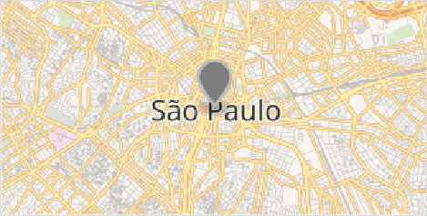
Primeiros povos
A área onde está situada a Grande São Paulo era habitada principalmente pela tribo indígena dos guaianás no período pré-cabralino, povo que também dominava a região do atual Vale do Ribeira.[37] Os índios guaianás eram caçadores-coletores nômades. Eles não habitavam em ocas e tinham o hábito de viver em covas forradas com peles de animais e ramas. No início do século XIX, esse povo indígena estava extinto.[38]

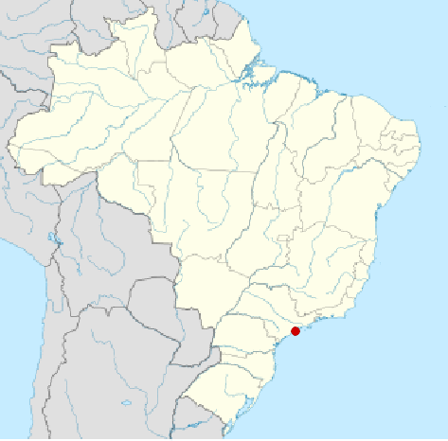
Fundação
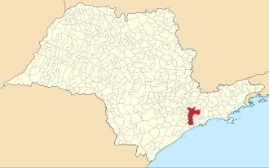
Localização de São Paulo em São Paulo

São Paulo

Localização de São Paulo no Brasil
Mapa de São Paulo
Coordenadas: 23° 33′ 01″ S, 46° 38′ 02″ O
País | Brasil
Unidade federativa | São Paulo
Região metropolitana | São Paulo
Municípios limítrofes | 23  Juquitiba Embu-Guaçu  Itapecerica da Serra Embu das Artes Taboão da Serra Cotia  Osasco Barueri  Santana de Parnaíba Cajamar  Caieiras Mairiporã Guarulhos Itaquaquecetuba Poá  Ferraz de Vasconcelos Mauá  Santo André

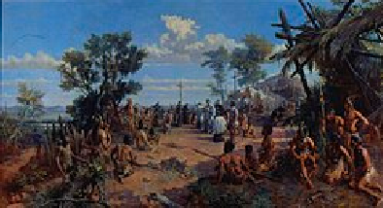
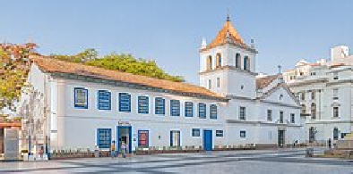
A povoação de São Paulo dos Campos de Piratininga (topônimo indígena que significa "peixe seco" ou "peixe a secar", após a cheia do rio),[40] por sua vez, surgiu em 25 de janeiro de 1554 com a construção de um colégio jesuíta (atual Pátio do Colégio) por doze padres, entre eles Manuel da Nóbrega e José de Anchieta, no alto de uma colina escarpada, entre os rios Anhangabaú e Tamanduateí.[41] Tal colégio, que funcionava num barracão feito de taipa de pilão, tinha por finalidade a catequese dos índios que viviam na região do Planalto de Piratininga, separados do litoral pela Serra do Mar, chamada pelos índios de "Serra de Paranapiacaba".[42]

Fundação de São Paulo, quadro de 1909 de Oscar Pereira da Silva.

Pátio do Colégio, no Centro Histórico, local onde foi fundada a cidade em 1554. O prédio atual é uma reconstrução com base no edifício jesuíta criado em
1653.[39]

O nome São Paulo foi escolhido porque o dia da fundação do colégio foi 25 de janeiro, mesmo dia no qual a Igreja Católica celebra a conversão do apóstolo Paulo de Tarso, conforme disse o padre José de Anchieta em carta à Companhia de Jesus: "A 25 de Janeiro do Ano do Senhor de 1554 celebramos, em paupérrima e estreitíssima casinha, a primeira missa, no dia da conversão do Apóstolo São Paulo e, por isso, a ele dedicamos nossa casa!".[43]
São Caetano do Sul São Bernardo do Campo Diadema
São Vicente
Itanhaém
Distância até a capital | 1 015 km[1]
Fundação | 25 de janeiro de 1554 (472 anos)
Distritos | Lista  32 subprefeituras[2]
Governo
- Prefeito(a) | Ricardo Nunes (MDB, 2025–2028)
- Vereadores | 55
Área
- Total [3] | 1 521,202 km²
- Urbana  IBGE/2019[4] | 914,5 644 km²
Altitude | 772 m
População
- Total (Censo de 2022) [3] | 11 451 999 hab.
- Posição | BR: 1º  América: 1º
Densidade | 7 528,3 hab./km²
Clima | Subtropical úmido (Cfa)[5]
Fuso horário | Hora de Brasília (UTC−3)
IDH  (PNUD/2010[6]) | 0,805 — muito alto
- Posição | SP: 14°
PIB  (IBGE/2023[7]) | R$ 1 066 825 104,983 mil
- Posição | BR: 1º
- Per capita  (IBGE/2023[7]) | R$ 93 156,23
Sítio | capital.sp.gov.br (http://www.capi tal.sp.gov.br/) (Prefeitura) saopaulo.sp.leg.br (http://www.sa opaulo.sp.leg.br/) (Câmara)

O povoamento da região do Pátio do Colégio teve início em 1560, quando, na visita de Mem de Sá, governador-geral do Brasil, à Capitania de São Vicente, este ordenou a transferência da população da vila de Santo André da Borda do Campo, fundada em 1553 por João Ramalho e situada no caminho do mar (atual região do ABC paulista),[44][45] para os arredores do colégio, denominado "Colégio de São Paulo de Piratininga", local alto e mais adequado (uma colina escarpada vizinha a uma grande várzea, a Várzea do Carmo, por um lado e,
pelo outro lado, por outra baixada, o Vale do Anhangabaú), para melhor se proteger dos ataques dos índios.[41][46]

Em 1562, no entanto, incomodados com a aliança entre tupiniquins e portugueses, os índios tupinambás, unidos na Confederação dos Tamoios, lançam uma série de ataques contra a vila em 9 de julho, no episódio conhecido como Cerco de Piratininga. A defesa organizada por Tibiriçá e João Ramalho
obriga os indígenas a recuarem em 10 de julho do mesmo ano.[47] Ainda em
1590, com a iminência de um novo ataque a cidade novamente se prepara com obras de defesa. Na virada do século XVII, os ataques de indígenas diminuem e se consolida o povoamento, nas palavras de Alcântara Machado: "Afinal, com o recuo, a submissão e o extermínio do gentio vizinho, mais folgada se torna a
condição dos paulistanos e começa o aproveitamento regular do chão".[48]

Capital de capitania
São Paulo permaneceu, durante os dois séculos seguintes, como uma vila pobre e isolada do centro de gravidade da colônia, o litoral, e se mantinha por meio de lavouras de subsistência. São Paulo foi, por muito tempo, a única vila no interior do Brasil. Esse isolamento de São Paulo se dava principalmente porque era dificílimo subir a Serra do Mar a pé da Vila de Santos ou da Vila de São Vicente para o Planalto de Piratininga. Subida esta que era feita pelo Caminho
[49]
do Padre José de Anchieta. Mem de Sá, quando de sua visita à Capitania de
São Vicente, proibira o uso do "Caminho do Piraiquê" (hoje Piaçaguera), por serem, nele, frequentes os ataques dos índios.[41]

No século XVII, homens que trabalhavam na região sudeste com a exploração
de minérios, escravização de indígenas e captura de escravos fugitivo, que em sua época eram conhecidos como "paulistas" ou "sertanistas",[50] foram os responsáveis pelo início das expedições das bandeiras, que geralmente partiam da cidade de São Paulo seguindo o curso dos rios, criando trilhas e pontos de apoio que depois se transformariam em cidades. Essas explorações, que acabaram por ampliar o território da colônia do Estado do Brasil, tinham como principal objetivo a captura de indígenas para a escravidão através de ataques à aldeias e missões jesuíticas. Os principais "bandeirantes", como esses homens ficaram conhecidos posteriormente, foram Fernão Dias Pais, Manuel de Borba Gato, Bartolomeu Bueno da Silva (Anhanguera), Domingos Jorge Velho, Antônio Raposo Tavares, Nicolau Barreto e Manuel Preto.[51]
Em 22 de março de 1681, o Marquês de Cascais, donatário da Capitania de São Vicente, transferiu a capital da Capitania de São Vicente para a Vila de São Paulo, que passou a ser a "Cabeça da Capitania". A nova capital foi instalada, em 23 de abril de 1683, com grandes festejos públicos.[52]
Por ser a região mais pobre da colônia portuguesa na América, em São Paulo teve início a atividade dos bandeirantes, que se dispersaram pelo interior do país à caça de índios porque, sendo extremamente pobres, os paulistas não podiam comprar escravos africanos. Saíam, também, em busca de ouro e de diamantes. A descoberta do ouro na região de Minas Gerais, na década de 1690, fez com que as atenções do reino se voltassem para São Paulo.[53]
Foi criada, então, em 3 de novembro de 1709, a nova Capitania de São Paulo e Minas de Ouro, quando foram compradas, pela coroa portuguesa, a Capitania de São Paulo e a Capitania de Santo Amaro de seus antigos donatários. Em 11 de julho de 1711, a Vila de São Paulo foi elevada à categoria de cidade. Logo em seguida, por volta de 1720, foi encontrado ouro, pelos bandeirantes, nas regiões onde

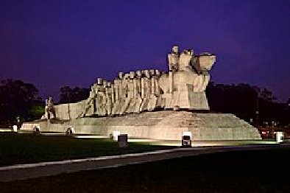
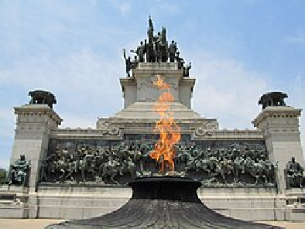
se encontram hoje a cidade de Cuiabá e a Cidade de Goiás, fato que levou à expansão do território brasileiro para além da Linha de Tordesilhas.[54]

Monumento às Bandeiras, em homenagem aos Bandeirantes

Monumento à Independência no parque homônimo, local onde foi proclamada a independência do Brasil
Quando o ouro esgotou, no final do século XVIII, teve início o ciclo econômico paulista da cana-de-açúcar, que se espalhou pelo interior da Capitania de São Paulo. Pela cidade de São Paulo, era escoada a produção açucareira para o Porto de Santos. Nessa época, foi
construída a primeira estrada moderna entre São Paulo e o litoral: a Calçada do Lorena.[55]

Período imperial
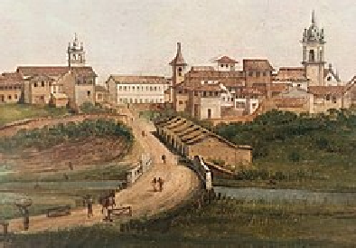
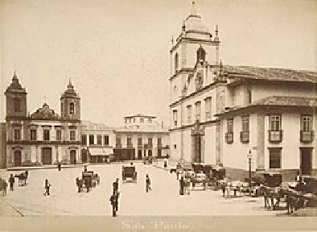
Após a Independência do Brasil, ocorrida onde hoje fica o Monumento do Ipiranga, São Paulo recebeu o título de Imperial Cidade, conferido por Dom Pedro I do Brasil em 1823. Em 1827, houve a criação de cursos jurídicos no Convento de São Francisco (que daria origem à futura Faculdade de Direito do Largo de São Francisco), e isso deu um novo impulso de crescimento à cidade, com o fluxo de estudantes e professores, graças ao qual, a cidade passa a ser denominada Imperial Cidade e Burgo dos Estudantes de São Paulo

Entrada Leste de São Paulo em 1821 por Arnaud Julien Pallière (1784-1862)

Largo da Sé em 1880, por Marc Ferrez
de Piratininga.[56][57]

Outro fator do crescimento de São Paulo foi a expansão da produção do café, inicialmente na região do Vale do Paraíba paulista, e depois nas regiões de Campinas, Rio Claro, São Carlos e Ribeirão Preto. De 1869 em diante, São Paulo passa a beneficiar-se de uma ferrovia que liga o interior da província de São Paulo ao porto de Santos, a Estrada de
Ferro Santos-Jundiaí, chamada de A Inglesa.[57]

Surgem, no final do século XIX, várias outras ferrovias que ligam o interior do estado à capital, São Paulo. São Paulo tornou-se, então, o ponto de convergência de todas as
ferrovias vindas do interior do estado. A produção e exportação de café permite à cidade e à província de São Paulo, depois chamada de Estado de São Paulo, um grande crescimento econômico e populacional.[57]

De meados desse século até o seu final, foi o período que a província começou a receber uma grande quantidade de imigrantes, em boa parte italianos, dos quais muitos se fixaram na capital, e as primeiras indústrias começaram a se instalar.[57]

República Velha
Com o fim do Segundo Reinado e início da República a cidade de São Paulo, assim como o estado de São Paulo, tem grande crescimento econômico e populacional, também auxiliado pela política do café com leite e pela grande imigração europeia e asiática para São Paulo. Sobre o grande número de imigrantes na capital paulista, Cornélio Pires recolheu, em seu livro "Sambas e Cateretês", uma modinha, de 1911, de Dino Cipriano, que descreve a impressão que o homem do interior tinha da capital paulista: "!Só úa coisa
aquí in S. Pólo que eu já ponhei in reparo: que só se vê é estrangero! Brasilêro é muito raro!".[58][59]

Durante a República Velha (1889–1930), São Paulo passou por um processo de transformação, deixando de ser um centro regional para se tornar uma metrópole nacional. O maior crescimento relativo da cidade ocorreu na década de 1890, quando sua população dobrou. Em 1879, foi loteado o bairro Campos Elíseos, o primeiro bairro nobre e planejado da capital, que refletia o luxo e a ostentação da elite
cafeeira.[60][61][62] Outros bairros abastados surgiram nas décadas seguintes, como Santa Cecília (1880),[63] Cerqueira César
(1890),[64][65] e Higienópolis (1895).[66] Este último foi desenvolvido seguindo os preceitos do Higienismo, em resposta às epidemias de febre amarela e varíola que assolavam áreas mais densamente povoadas e insalubres da cidade.[67] O auge do período do café é representado pela construção da segunda Estação da Luz (o atual edifício) no final do século XIX e pela inauguração da avenida
Paulista em 1900, onde foram erguidas muitas mansões.[59]

No início do século XX, o vale do rio Anhangabaú foi ajardinado, e a região situada à sua margem esquerda passou a ser conhecida como Centro Novo, no atual distrito da República. Nesse mesmo período, a sede do governo paulista foi transferida do Pátio do Colégio para o Palácio dos Campos Elíseos, refletindo o movimento de expansão e modernização da cidade.[60]

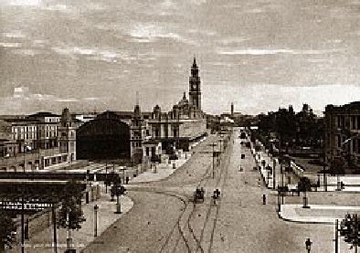
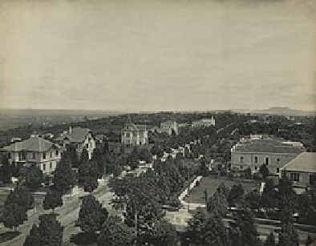
São Paulo abrigou, em 1922, a Semana de Arte Moderna que foi um marco na história da arte no Brasil. Em 1929, São Paulo ganha seu primeiro arranha-céu, o edifício Martinelli.[59] As modificações realizadas na cidade por Antônio da Silva Prado, o Barão de Duprat e Washington Luís, que governaram de 1899 a 1919, contribuíram para o clima de desenvolvimento da cidade; alguns estudiosos consideram que a cidade inteira foi demolida e reconstruída naquele período.[68]

Estação da Luz em 1900

Avenida Paulista em 1902
Com o crescimento industrial da cidade, no século XX, para a qual contribuiu também as dificuldades de acesso às importações durante a Primeira Guerra Mundial, a área urbanizada da cidade passou a aumentar, sendo que alguns bairros residenciais foram construídos em lugares de chácaras. A partir da década de 1920 com a retificação do curso de rio Pinheiros e reversão de suas águas para alimentar a Usina Hidrelétrica Henry Borden, terminaram os alagamentos nas proximidades daquele rio, permitindo o surgimento de loteamentos de alto padrão criados pela Companhia City e por outras
empresas de urbanismo.[69] Adotando modelos urbanísticos inspirados no movimento
"Garden City " foram criados os bairros-jardins.[70] O Jardim América, localizado na região dos Jardins,[59][71] é considerado o pioneiro do tipo na América do Sul.[72] Foi inaugurado no ano de 1915 e teve seu projeto urbanístico delineado pelo arquiteto e
urbanista Barry Parker, inglês que também planejou o primeiro bairro-jardim londrino.[73] Na mesma época surgiram: Interlagos (1920),[74] Brooklin Velho,[75][76] Alto de
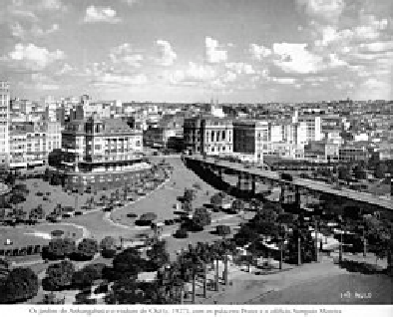
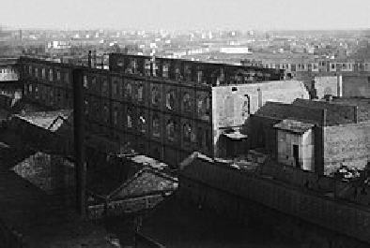
Pinheiros[77] e Pacaembu (1925). Em 1928, São Paulo alcançou seu primeiro milhão de habitantes, consolidando-se como uma metrópole nacional e um importante centro industrial do Brasil.[78]

Viaduto do Chá, Vale do Anhangabaú e Palacetes Prates na década de 1920

Cotonifício Crespi danificado por um bombardeio durante a Revolta Paulista de 1924
Também no início da década de 1920 ocorreu a Revolta Paulista de 1924, conflito armado travado nos bairros operários próximos ao centro da cidade de São Paulo e que durou 23 dias, de 5 a 28 de julho, deixando centenas de mortos e milhares de feridos. O confronto entre as tropas federais do presidente Artur Bernardes e parte do Exército Brasileiro, foi classificado pelo governo federal como uma conspiração, motim e "revolta contra a Pátria, sem fundamento, encabeçada por membros desordeiros do Exército Brasileiro".[79]
Entre os motivos que desencadearam a revolta, estavam a crise econômica brasileira, com a queda nas exportações depois da Primeira Guerra Mundial e a crise política, com a insatisfação de alguns grupos políticos com a concentração de poder entre representantes dos estados de São Paulo e Minas Gerais. Esses grupos formaram o movimento Reação Republicana, que pedia a proteção para todos os produtos brasileiros, não somente para o café, como era usual. O movimento apoiou o carioca Nilo Peçanha nas eleições de 1922, vencidas por Arthur Bernardes, natural de Minas Gerais. Alguns militares se opuseram a
que ele assumisse a presidência, o que iniciou as desavenças entre parte das Forças Armadas e o Governo Federal, que culminaram com a revolta de 1924.[79]

No final da década mais precisamente entre os anos de 1928 e 1933 foram elaboradas plantas cadastrais do município por uso da aerofotogrametria em escala 1:5 000 e 1:1 000, sendo este o primeiro executado no Brasil e um dos primeiros do mundo, com isso o município de São Paulo ganhava um grande detalhamento de seu território por meio da execução rápida quando comparado com levantamentos topográficos, método
anteriormente utilizado.[80]

Revolução de 1932 à contemporaneidade
Em 1932, São Paulo se mobiliza no seu maior movimento cívico: a revolução constitucionalista, quando toda a população se engaja na guerra contra o "Governo Provisório" de Getúlio Vargas. Em 1934, com a reunião de algumas faculdades criadas no século XIX e a criação de outras, é fundada a Universidade de São Paulo (USP), hoje a maior do Brasil.[81][82]
O primeiro grande projeto para a instalação industrial na cidade foi o complexo industrial das indústrias Matarazzo na Barra Funda, na avenida Francisco Matarazzo, que aos poucos se expandia na cidade. Na década de 1930, os irmãos Jafet, atuando no ramo de tecidos, Rodolfo Crespi, os irmãos Puglisi Carbone e a família Klabin, que fundaria a primeira grande indústria de celulose do Brasil, a
Klabin.[83] Outro grande surto industrial deu-se, durante a Segunda Guerra Mundial, devido à crise na cafeicultura na década de 1930 e
às restrições ao comércio internacional durante a guerra, o que fez a cidade ter uma taxa de crescimento econômico muito elevada que se manteve elevada no pós-guerra.[84]

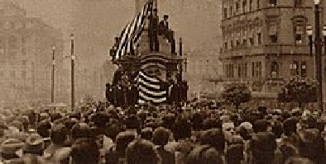
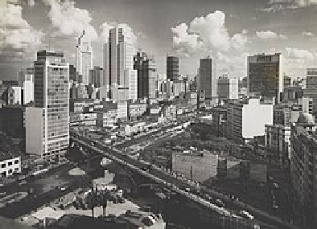
Em 1947, São Paulo ganha sua primeira rodovia asfaltada: a Via Anchieta (construída sobre o antigo traçado do Caminho do Padre José de Anchieta), liga a capital ao litoral paulista. Na década de 1950, São Paulo era conhecida como A cidade que não pode parar

Manifestação na Praça do Patriarca pouco antes da Revolução Constitucionalista de 1932

Anhangabaú nos anos 1960, com destaque para o Viaduto Santa Ifigênia e os edifícios Altino Arantes, Banco do Brasil, Martinelli e Mirante do Vale
e como A cidade que mais cresce no mundo.[84] Em 1953, ocorre a primeira eleição direta
para a prefeitura da cidade, sendo eleito o candidato Jânio Quadros.[85] São Paulo realizou uma grande comemoração, em 1954, do "Quarto Centenário" de fundação da cidade. É inaugurado o Parque do Ibirapuera, lançados muitos livros históricos e descoberta a nascente do rio Tietê em Salesópolis. Com a transferência, a partir da década de 1950, de parte do centro financeiro da cidade que fica localizado no centro histórico (na região chamada de ("Triângulo Histórico"), para a Avenida Paulista, as suas mansões foram, na
sua maioria, substituídas por grandes edifícios.[84]

Avenida Prestes Maia em 1974
No período da década de 1930 até a década de 1960, os grandes empreendedores do desenvolvimento de São Paulo foram o prefeito Francisco Prestes Maia e o governador do estado de São Paulo Ademar de Barros, o qual também foi prefeito de São Paulo entre 1957 e 1961. Prestes Maia projetou e implantou, na década de 1930, o "Plano de Avenidas para a Cidade de São
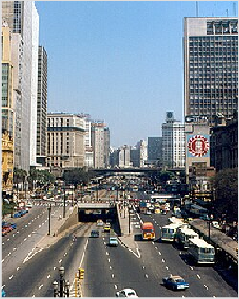
Paulo", que revolucionou o trânsito de São Paulo.[86]
Estes dois governantes são os responsáveis, também, pelas duas maiores intervenções urbanas, depois do Plano de Avenidas, e que mudaram São Paulo: a
retificação do rio Tietê com a construção de suas marginais e do Metrô de São Paulo: em 13 de fevereiro de 1963, o Barros e Maia criaram as comissões (estadual e municipal) de estudos para a elaboração do projeto básico do Metrô de São Paulo, e destinaram ao Metrô suas primeiras verbas.[87] No início dos anos 1960, São Paulo já somava cerca de quatro milhões de habitantes,

quando se tornou a maior cidade do Brasil.[88]

Com a instauração do regime militar no Brasil em 1964, Prestes Maia é mantido no cargo de prefeito, administrando a cidade até 7 de abril de 1965, poucos dias antes de sua morte. No dia seguinte, assume a prefeitura José Vicente Faria Lima, que em sua gestão deu início à construção do metrô de São Paulo.[89] A partir de 1969, com a edição do Ato Institucional n° 3, as eleições diretas para prefeito são suspensas e São Paulo passa a ter seus prefeitos nomeados pelo governador do estado. O primeiro deles foi Paulo Maluf (1969-
1971), seguido por Figueiredo Ferraz (1971-1973), Miguel Colasuonno (1973-1975), Olavo Setúbal (1977-1979), Reinaldo de Barros (1979-1982), Antônio Salim Curiati (1982-1983) e Mário Covas (1983-1985).[90]
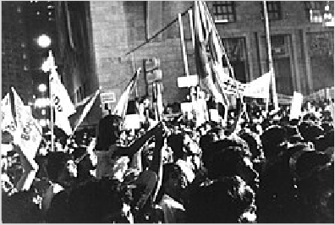
Em 27 de novembro de 1983, São Paulo foi palco pela primeira vez das Diretas Já, um movimento que reuniu milhares de pessoas em frente ao estádio do Pacaembu e que reivindicava a volta das eleições diretas para Presidente da República.[91][92] A cidade
voltaria a ser palco do movimento outras duas vezes em 1984, a primeira no dia 25 de janeiro[92][93] e a segunda em 16 de abril, em um ato que reuniu cerca de 1,5 milhão de pessoas.[94]

Em 15 de novembro de 1985, São Paulo volta a ter eleições diretas para a prefeitura, sendo eleito o candidato Jânio Quadros, ex-prefeito da cidade, ex-governador do estado e ex-presidente da República.[95][96] Nas eleições de 1988, São Paulo elegeu Luiza Erundina,
primeira mulher a governar a cidade.[97] De 1993 a 1997, o ex-prefeito Paulo Maluf
administrou a cidade pela segunda vez, sendo sucedido por Celso Pitta (1997-2000), Marta

Passeata no centro de São Paulo, em 16 de abril de 1984, parte das Diretas Já

Suplicy (2001-2004), José Serra (2005-2006) e seu vice Gilberto Kassab (2006-2012), Fernando Haddad (2013-2016), João Doria (2017-2018), Bruno Covas (2019-2021) e Ricardo Nunes (2021-presente).[96]
No final do século XX e início do século XXI, São Paulo se tornou o principal centro financeiro da América Latina[98] e uma das cidades mais populosas e influentes do mundo.[99]

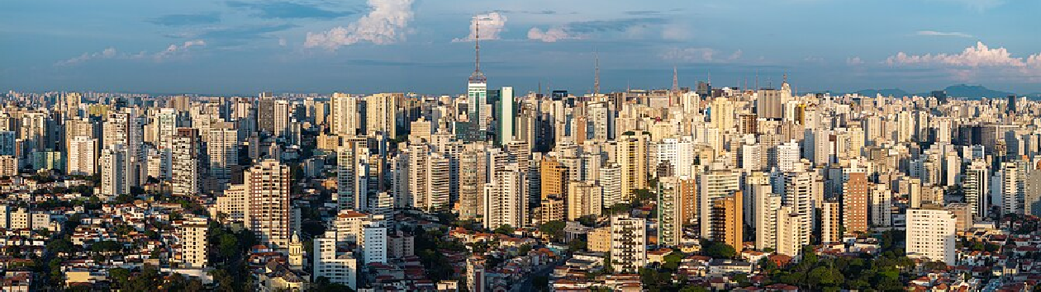

Panorama urbano de São Paulo em 2024 a partir da Aclimação. Ao fundo, os prédios da Avenida Paulista (Espigão da Paulista), além do Pico do Jaraguá à direita da fotografia

Geografia

São Paulo é a capital do estado mais populoso do Brasil, São Paulo, situando-se na latitude 23°33'01'' sul e na longitude 46°38'02'' oeste. É a única capital estadual do país cortada pela linha imaginária do trópico de Capricórnio, mais exatamente na zona norte da capital,
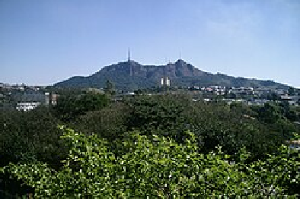
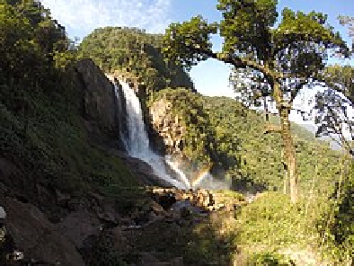
onde há um marco construído no Horto Florestal.[100] Em área territorial, é o nono maior

Pico do Jaraguá, o ponto culminante do município

Cachoeira Usina do Capivari no distrito de Marsilac, a maior cachoeira do município
município de seu estado, com 1 521,11 kmZ[3] (0,6128% do território paulista), dos quais 949,611 kmZ constituem a área urbana (2019), a maior do país.[101]
A geologia local é constituída por terrenos policíclicos. representados por rochas metamórficas, migmatitos e granitoides, onde assentam-se sedimentos cenozoicos das bacias sedimentares locais.[102] A altitude do município, tomando como referência o marco
zero da cidade na Praça da Sé, é de 760 metros, atingindo o máximo de 1 135 metros no Pico do Jaraguá,[103] localizado no Parque Estadual do Jaraguá, na Serra da Cantareira, onde se encontra também a segunda maior floresta urbana do mundo, no Parque Estadual
da Cantareira.[104][105]
Faz limite com Caieiras e Mairiporã ao norte; Guarulhos a nordeste; Itaquaquecetuba, Poá e Ferraz de Vasconcelos a leste; Mauá, Santo André, São Caetano do Sul, São Bernardo do Campo e Diadema a sudeste; São Vicente e Itanhaém a sul; Juquitiba, Embu-Guaçu, Itapecerica da Serra, Embu das Artes, Taboão da Serra, Cotia, Osasco e Barueri a oeste e, a noroeste, Santana de Parnaíba e Cajamar,[106] totalizando 23 municípios, fazendo de São
Paulo o município brasileiro com mais limites.[107]

Hidrografia
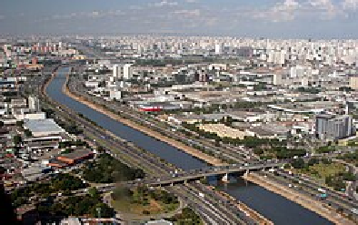
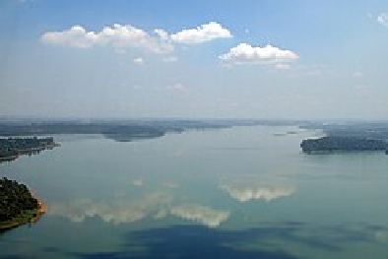
São Paulo está localizada junto à bacia do rio Tietê, tendo as sub-bacias dos rios Pinheiros e Tamanduateí servindo papéis importantes em sua configuração. Seus rios já foram uma importante fonte de água e de lazer. No entanto, efluentes industriais pesados e descargas de águas residuais no final do século XX fizeram com que os rios ficassem fortemente poluídos. Um programa de limpeza substancial para ambos os rios está em andamento (vide Projeto Tietê), financiado através de uma parceria entre o governo local e os bancos internacionais de desenvolvimento, como o Banco Interamericano de Desenvolvimento (BID). O rio é navegável no trecho que atravessa a cidade, embora o transporte de água se

Marginal Tietê e rio Tietê

Represa Billings
torne cada vez mais importante no rio Tietê devido à Hidrovia Tietê-Paraná.[108]

Não existem grandes lagos naturais na região, mas os reservatórios Billings e Guarapiranga nos subúrbios do sul da cidade são usados para geração de energia, armazenamento de água e atividades de lazer. A flora original da área consistiu principalmente em angiospermas perenifólias. As espécies não nativas são comuns, o clima ameno e as chuvas abundantes permitem cultivar a multidão de plantas tropicais, subtropicais e temperadas, especialmente o onipresente eucalipto.[109] O norte do município contém parte do Parque Estadual da Cantareira de 7 917 hectares, criado em

1962, que protege uma grande parte do abastecimento de água metropolitana de São Paulo.[110] Em 2015, São Paulo experimentou uma grande seca, que levou várias cidades do estado a iniciar o sistema de racionamento.[111]

Problemas ambientais

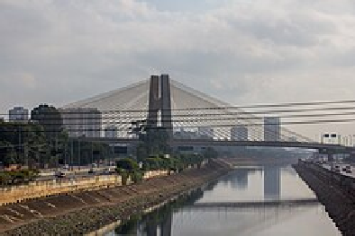
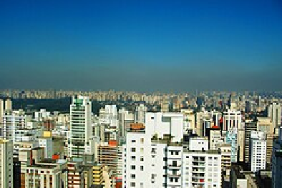
A poluição do ar no município é intensa,[113] devido principalmente à enorme quantidade de automóveis que circulam diariamente em suas ruas, avenidas e rodovias. A Organização Mundial da Saúde (OMS) estabelece um limite de 20 microgramas de material particulado por metro cúbico de ar como uma média anual segura. Em uma avaliação realizada pela OMS entre mais mil cidades ao redor do mundo em 2011, a cidade de São Paulo foi classificada na 268.ª posição entre as mais poluídas, com uma taxa média de 38 microgramas por metro cúbico, índice bastante superior ao limite imposto pela

Rio Tietê, um dos mais poluídos da cidade. A degradação dos recursos hídricos é um problema crônico da metrópole.[112]

Smog visto no horizonte da região do Ibirapuera
organização, mas inferior ao de outras cidades brasileiras, como o Rio de Janeiro (64 microgramas por metro cúbico).[114] Um estudo de 2013 apontou que a poluição atmosférica na cidade causa mais mortes do que os acidentes de trânsito.[115]
Além da poluição atmosférica, o município tem sérios problemas devido à poluição hídrica, concentrada principalmente em seus dois principais rios: o rio Tietê, altamente degradado e um dos rios mais poluídos do país, e o rio Pinheiros.[116] No entanto, ambos
passam pelo processo de despoluição, tendo o Projeto Tietê sido criado em 1992 e já custou 2,7 bilhões de dólares;[117] do mesmo modo, já foram gastos, em 25 anos desde seu lançamento até 2021, cerca de 28,5 bilhões de reais em projetos de recuperação do
segundo.[118] Em 2019, foi criado o Projeto Novo Rio Pinheiros, sob a administração de
João Doria, cujo intuito é reduzir o esgoto lançado em afluentes, melhorar a qualidade das águas e revitalizar as margens até 2026; a previsão inicial era até 2022.[119][120]

O problema do abastecimento equilibrado de água para a cidade — e para a metrópole, de uma forma geral — também se configura como questão preocupante: São Paulo possui poucas fontes de água em seu próprio perímetro, tendo de buscá-la em bacias hidrográficas

distantes. O problema da poluição da água também é agravado pela ocupação irregular das áreas de mananciais, ocasionada pela expansão urbana, impulsionada pela dificuldade de acesso à terra e à moradia em áreas centrais por parte da população de baixa renda[121] e associada à especulação imobiliária e precariedade nos novos loteamentos. Com isto, também ocorre uma sobrevalorização do transporte individual sobre o transporte coletivo — levando à atual taxa de mais de um veículo para cada dois habitantes e agravando o problema da poluição ambiental.[122]
De modo a abrandar os impactos causados em zonas de alagamento, São Paulo, no período de 2020 a 2023, criou 320 jardins de chuva com uma área total de 86.767 metros quadrados, a maior rede de jardins de chuva da América Latina. Em 2023, durante a COP-28, a prefeitura da cidade comprometeu-se em investir mais de 15 bilhões de reais em áreas de sustentabilidade, como cobertura vegetal, energia limpa, agricultura urbana e redução de gases do efeito estufa.[123]

Parques e biodiversidade
São Paulo está localizada em uma área de ecótono entre três ecossistemas: floresta ombrófila mista, floresta ombrófila densa e cerrado; este último apresentava algumas espécies vegetais nativa dos pampas na cidade. Ocorriam diversas espécies típicas de ambos os biomas, dentre elas podemos citar: araucárias, pitangueiras, cambucís, ipês, jabuticabeiras, palmeiras jerivás, muricís-do-campo,
jequitibá-branco, etc.[124] Atualmente, pouco resta da vegetação original da cidade e a maior parte que é plantada nas ruas, praças e
parques é de origem exótica e também brasileira mas de outras regiões.[125][126] Algumas dessas espécies são até invasoras e acabam ameaçando e invadindo áreas de vegetação nativa preservada.[127]
Até em 2017, São Paulo possuía 106 parques municipais e sete estaduais,[128] como o Parque Estadual Turístico da Cantareira, parte da Reserva da Biosfera do Cinturão Verde de São Paulo e que abriga uma das maiores florestas urbanas do planeta com 7 900 hectares de extensão,[129] o Parque Estadual das Fontes do Ipiranga, o Parque Ibirapuera, o Parque Ecológico do Tietê, a Área de Proteção
Ambiental Capivari-Monos, o Parque Estadual da Serra do Mar, o Parque Anhanguera, o Parque Villa-Lobos, o Parque do Povo e o Parque Estadual do Jaraguá, tombado como Patrimônio da Humanidade pela Unesco em 1994.[130]

No município é possível observar pássaros florestais que geralmente aparecem na primavera, devido ao cinturão de mata nativa que ainda cerca a região metropolitana. Espécies como o sabiá-laranjeira, sanhaço, bem-te-vi e colibri são as mais comuns. Apesar da intensa poluição, os principais rios da cidade, o Tietê e o Pinheiros, abrigam várias espécies de animais como capivaras, gaviões, quero-quero, garças africanas e ratões do banhado. Outras espécies encontradas no município são o veado-catingueiro, bugio, tucano-
de-bico-verde e pavão-do-mato.[131]

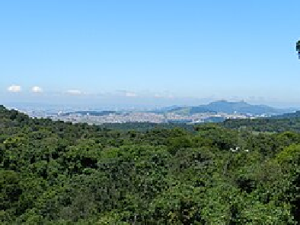
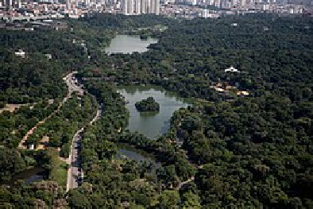
Em 2023, possuía mais de 54% de áreas verdes de seu território total,[132] distribuídas em mais de 35 mil hectares, acima dos 12 mZ por habitante recomendado pela Organização Mundial da Saúde (OMS),[133] sendo a capital mais sustentável do país, de acordo com o Índice de Desenvolvimento Sustentável das Cidades (IDSC) de 2023.[123] Seus esforços na preservação ambiental e políticas de arborização, como o plantio de inúmeras árvores,

Parque Estadual da Cantareira, parte da Reserva da Biosfera do Cinturão Verde de São Paulo

Zoológico de São Paulo no Parque Estadual das Fontes do Ipiranga
garantiram-lhe os títulos internacionais de "Cidade Árvore do Mundo", concedido três vezes consecutivas (2021 a 2023) pela Organização das Nações Unidas (ONU), e de "Capital Verde Ibero-americana" pelo Comitê de Cidades Sustentáveis e Resilientes da União de Cidades Capitais Ibero-americanas (UCCI) em 2022.[32][33]

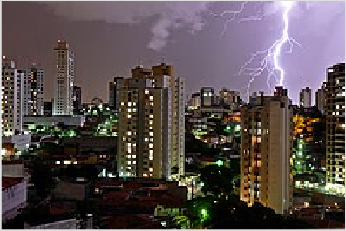
Clima

Raios durante uma tempestade em São Paulo, que tem uma das maiores incidências de raios entre as capitais brasileiras[134]

O clima paulistano é caracterizado como subtropical úmido (do tipo Cwa segundo Köppen),[5] com invernos secos e verões chuvosos com temperaturas mais altas, sendo outono e primavera estações de transição. No entanto, devido à sua altitude, São Paulo experimenta condições de clima temperado.[135] As precipitações caem principalmente sob a forma de chuva e, esporadicamente, de granizo, podendo ainda virem acompanhadas de descargas elétricas e
fortes rajadas de vento.[136][137] Durante os
meses de verão são comuns ocorrências de chuvas convectivas, associadas ao calor e à umidade mais elevada, em especial no final da tarde.[138]

Por outro lado, no inverno, quando a frequência das precipitações é menor, os índices de umidade relativa do ar (URA) caem, algumas vezes para valores abaixo de 30%,[139][140] dificultando a dispersão de poluentes e favorecendo a poluição do ar.[141] Porém, nessa mesma época, é mais comum a entrada de massas de ar polares que contribuem para derrubar as temperaturas, sendo que algumas mais
fortes chegam a baixar para 10 °C ou menos.[142][143] A temperatura máxima mais baixa registrada em São Paulo desde 1961 foi de
8,7 °C, no dia 24 de julho de 2013, seguido por 9,8 °C em 31 de maio de 1979.[144] Nevoeiros ocorrem quando há combinação de alta umidade e de baixas temperaturas,[145] enquanto que as geadas acontecem esporadicamente em regiões mais afastadas do centro e, em invernos mais rigorosos, em boa parte do município.[146]

Segundo dados da estação meteorológica do Instituto Nacional de Meteorologia (INMET) no Mirante de Santana, a oficial do município, desde 1945 a menor temperatura registrada em São Paulo foi de −2,1 °C em 2 de agosto de 1955[147] e a maior atingiu 38,4 °C[nota 1] em 17 de outubro de 2014.[148] O maior acumulado de precipitação observado em 24 horas chegou a 151,8 mm em 21 de dezembro de 1988, seguido por 144,1 mm em 25 de janeiro de 2025. Março de 2006, com 607,9 mm, foi o mês de maior precipitação, seguido por fevereiro de 2020 (505,7 mm).[148] Desde julho de 2006, quando entrou o INMET instalou uma estação automática no mesmo local, a maior rajada de vento alcançou 28,2 m/s (101,5 km/h) em 25 de novembro de 2010.[148]

Dados climatológicos para São Paulo (Mirante de Santana)
Mês | Jan | Fev | Mar | Abr | Mai | Jun | Jul | Ago | Set | Out | Nov | Dez | Ano
Temperatura máxima recorde (°C) | 37 | 36,5 | 34,8 | 33,4 | 32,8 | 28,8 | 30,2 | 33 | 37,1 | 38,4 | 37,7 | 37,2 | 38,4
Temperatura máxima média (°C) | 28,6 | 29 | 28 | 26,6 | 23,4 | 22,9 | 22,9 | 24,5 | 25,2 | 26,5 | 26,9 | 28,3 | 26,1
Temperatura média compensada (°C) | 23,1 | 23,5 | 22,5 | 21,2 | 18,4 | 17,5 | 17,2 | 18,1 | 19,1 | 20,5 | 21,2 | 22,6 | 20,4
Temperatura mínima média (°C) | 19,4 | 19,6 | 18,9 | 17,5 | 14,7 | 13,5 | 12,8 | 13,3 | 14,9 | 16,5 | 17,3 | 18,7 | 16,4
Temperatura mínima recorde (°C) | 10,2 | 11,1 | 11 | 6 | 3,7 | 1 | 0,4 | −2,1 | 2,2 | 4,3 | 7 | 9,4 | −2,1
Precipitação (mm) | 292,1 | 257,7 | 229,1 | 87 | 66,3 | 59,7 | 48,4 | 32,3 | 83,3 | 127,2 | 143,9 | 231,3 | 1 658,3
Dias com precipitação (≥ 1 mm) | 17 | 14 | 13 | 6 | 6 | 5 | 4 | 4 | 7 | 10 | 11 | 13 | 110
Umidade relativa compensada (%) | 76,9 | 75 | 76,6 | 74,6 | 75 | 73,5 | 70,8 | 68,2 | 71,3 | 73,7 | 73,7 | 73,9 | 73,6
Insolação (h) | 139,1 | 153,5 | 161,6 | 169,3 | 167,6 | 160 | 169 | 173,1 | 144,5 | 157,9 | 151,8 | 145,1 | 1 893,5
Fonte: INMET (normal climatológica de 1991-2020; horas de sol: normal de 1981-2010;[149] recordes de temperatura: 1945-presente)[147][148]

Demografia
Crescimento populacional
Censo | Pop. | %±
1872 | 31 385
1890 | 64 934 | 106,9%
1900 | 239 820 | 269,3%
1920 | 579 033 | 141,4%
1940 | 1 326 261 | 129,0%
1950 | 2 198 096 | 65,7%
1960 | 3 825 351 | 74,0%
1970 | 5 978 977 | 56,3%
1980 | 8 587 665 | 43,6%
1991 | 9 626 894 | 12,1%
2000 | 10 405 867 | 8,1%
2010 | 11 253 503 | 8,1%
2022 | 11 451 999 | 1,8%
Censos demográficos do IBGE[150][3]

São Paulo foi a capital brasileira que mais cresceu em todo o século XX, atingindo a marca de um milhão de habitantes na década de 1930 e se configurando como o município mais populoso do Brasil desde 1960, quando ultrapassou o Rio de Janeiro.[151][152] No censo demográfico de 2022 feito pelo Instituto Brasileiro de Geografia e Estatística (IBGE), a população do município era de 11 451 999 habitantes, apresentando uma densidade populacional de 7 528,3 hab./kmZ.[3]
No censo demográfico de 2010, 5 924 871 eram do sexo feminino (52,65%) e 5 328 632 do sexo masculino (47,35%). Ainda segundo o mesmo censo, 11 152 344 habitantes viviam na zona urbana (99,1%) e 101 159 na zona rural (0,9%).[153] Naquele ano, o distrito mais populoso de São Paulo era Grajaú, com 360 787 habitantes, e Marsilac, no extremo sul do município, o menos populoso, com uma população de 8 258 pessoas.[154]

Desenvolvimento humano
O município possui um Índice de Desenvolvimento Humano (IDH) muito alto (0,805), o décimo quarto maior do estado e o 28º do Brasil.[6] Porém, a distribuição do desenvolvimento humano na cidade não é homogênea. Os distritos mais centrais em geral apresentam IDH superior a 0,9,
gradualmente diminuindo à medida que se afasta do centro, até chegar a valores de cerca de 0,7 nos limites do município.[155][156]

A diferença social entre as regiões centrais e as periferias deve a questões históricas, uma vez que a área central, sobretudo a localizada entre os rios Pinheiros, Tietê e Tamanduateí, foi o local onde mais se concentraram os investimentos e o planejamento urbano por parte do poder público,[157] bem como onde se instalou, historicamente, quase a totalidade da elite econômica da cidade. As populações de mais baixa renda, por não terem como arcar com o custo de vida dessas áreas, acabam assim ocupando as áreas nas bordas do município, mais desprovidas de infraestrutura.[155]
A desigualdade de renda medida pelo índice de Gini aumentou de 0,61, em 2000, para 0,62, em 2010.[158] Os distritos de Vila Andrade, Vila Sônia e Tremembé possuem a maior disparidade econômica. Todos os índices são publicados no Atlas do Trabalho e Desenvolvimento de São Paulo, uma ferramenta eletrônica que abriga mais de duzentos indicadores socioeconômicos da capital.[156]

Região metropolitana

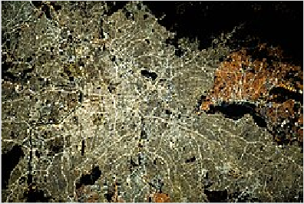
O intenso processo de conurbação atualmente em curso na Grande São Paulo tem tornado inefetivas as fronteiras políticas entre os municípios da região, criando uma metrópole cujo centro está em São Paulo e atinge municípios, como por exemplo, Santo André, São Bernardo do Campo, São Caetano do Sul, Diadema (a chamada Região do Grande ABC), Osasco e Guarulhos, entre várias outros. A Região Metropolitana de São Paulo (RMSP) foi criada no ano de 1973 e atualmente é constituída por 39 municípios, sendo a maior
aglomeração urbana brasileira e a terceira maior das Américas,[159] com 20 820 093
habitantes, aproximadamente um décimo da população nacional.[99]
Outras regiões próximas a São Paulo são também regiões metropolitanas do estado, como Campinas, Baixada Santista, Vale do Paraíba e Sorocaba; outras cidades próximas compreendem aglomerações urbanas em processo de conurbação, como Jundiaí. O

Grande São Paulo vista da Estação Espacial Internacional à noite

chamado Complexo Metropolitano Expandido, megalópole da qual a Grande São Paulo faz parte, ultrapassa os 32,2 milhões de habitantes, aproximadamente 75% da população do estado. As regiões metropolitanas de Campinas e de São Paulo, são interligadas pela aglomeração Urbana de Jundiaí, e formam a primeira macrometrópole do hemisfério sul, unindo 72 municípios que, juntos,
abrigam 12% da população brasileira.[160]
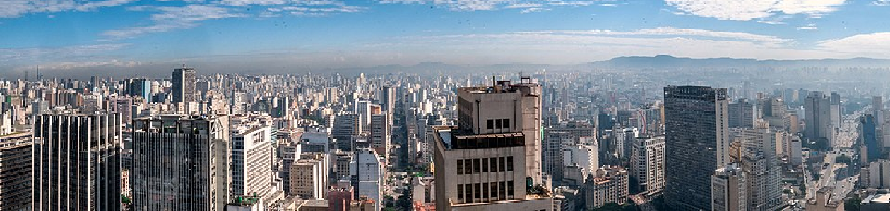

Panorama da Zona Central de São Paulo a partir do edifício Altino Arantes

Imigrantes e migrantes
São Paulo é a cidade mais multicultural do Brasil e uma das mais diversas do mundo. Desde 1870, aproximadamente 2,3 milhões de imigrantes chegaram ao estado, vindos de todas as partes do mundo. Atualmente, é a cidade com as maiores populações de origens étnicas italiana, portuguesa, japonesa, espanhola, libanesa e árabe fora de seus países respectivos,[161] e com o maior contingente de
nordestinos fora do Nordeste.[162] Em 2022, segundo dados do Censo do Instituto Brasileiro de Geografia e Estatística, a população do
município era composta por 6.214.422 brancos (54,26%), 3.820.326 pardos (33,36%), 1.160.073 pretos (10,13%), 238.603 amarelos
(2,08%) e 17.727 indígenas (0,15%).[163]
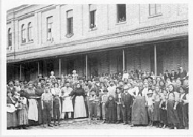
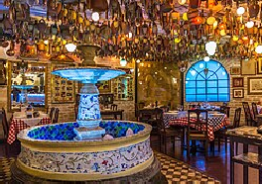
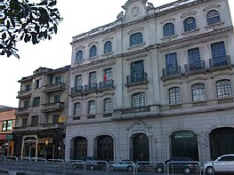
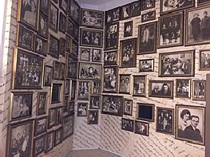
A comunidade italiana é uma das mais fortes, marcando presença em toda a cidade. Dos dez milhões de habitantes de São Paulo, 60% (seis milhões de pessoas) possuem alguma ascendência italiana. São Paulo tem mais descendentes de italianos que qualquer outra cidade italiana (a maior cidade da Itália é Roma, com 2,5 milhões de habitantes). Ainda hoje, os italianos
Imigrantes italianos no pátio central da Hospedaria dos
Imigrantes, ca. 1890
Restaurante italiano no
bairro da Bela Vista
Sede da Casa de Portugal Fotos de imigrantes judeus de São Paulo no Memorial da Imigração
Judaica
agrupam-se em bairros como o Bixiga, Brás e Mooca para promover comemorações e festas.[164] Em 1870, como o início da substituição da mão de obra escrava pela de imigrantes europeus, a população italiana em São Paulo era de 30 000 pessoas. No início do século XX, essa população havia saltado para 240 000 pessoas.[165] São Paulo é a segunda maior cidade consumidora de pizza do mundo (dados de 2007). São 6 000 pizzarias produzindo cerca de um milhão de pizzas por dia (dados de 2008).[166][167]
A comunidade portuguesa também é bastante numerosa, e estima-se que três milhões de paulistanos possuem alguma origem em Portugal.[168] A colônia judaica representa mais de 60 000 pessoas em São Paulo e concentra-se principalmente em Higienópolis (presença maior) e no Bom Retiro (presença
menor, atualmente). A partir do século XIX, e especialmente durante a primeira metade do século XX, São Paulo recebeu também imigrantes alemães (no atual bairro de Santo Amaro), espanhóis e lituanos (no bairro
Vila Zelina). Podemos destacar também a importante comunidade armênia, com suas diversas instituições instaladas nas proximidades

dos bairros Bom Retiro, próximo a Estação Armênia do Metrô, Imirim e Brás. Os armênios fizeram do comércio e da fabricação de calçados suas principais atividades.[169] Com a decadência da imigração europeia e asiática após a década de 1930, passou a predominar a vinda de migrantes, em sua maioria oriundos da região Nordeste do Brasil.[170]

A cidade já contava com população afrodescendente no século XIX, mas foi a partir da segunda metade do XX que a população de origem africana cresceu rapidamente, através da chegada de pessoas de outros estados brasileiros, principalmente da zona litorânea da Bahia.[171] De acordo com o IBGE, no Censo de 2010, aproximadamente 7% da população paulistana declarou-se de cor preta, havendo ainda muitos mais paulistanos com algum possível grau de ascendência africana entre a população parda (30%).[172]

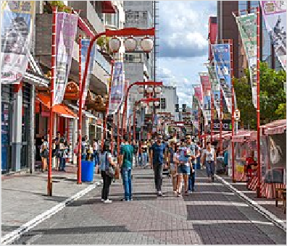
Uma das colônias mais marcantes da cidade é a de origem árabe. Os libaneses e sírios chegaram em grande número entre os anos de 1900 a 1930. Hoje seus descendentes estão totalmente integrados à população brasileira, embora aspectos culturais de origem árabe marcam até hoje a cultura da capital paulista. Restaurantes de comida árabe abundam por toda a cidade, vendendo pratos que já entraram definitivamente na culinária brasileira:
quibe, esfiha, charutinho de repolho etc.[173] A rua 25 de Março foi criada pelos árabes, que
eram em sua maioria comerciantes.[174]

A cidade de São Paulo possui o maior número de pessoas que se declaram de origem asiática (amarelos) do Brasil. Cerca de 456 000 pessoas são de origem oriental,[175] dos quais 326 000 são japoneses. A comunidade japonesa da cidade é a maior fora do Japão.
Imigrantes vindos do Japão começaram a chegar em 1908, e imigraram em grande número até a década de 1950. A maior concentração de orientais da cidade está no distrito da Liberdade. Este distrito de São Paulo possui inúmeros restaurantes japoneses, lojas com

Bairro da Liberdade, reduto da comunidade japonesa

peças típicas do Japão, e nele veem-se letreiros escritos em japonês e ouve-se muito o idioma. A colônia coreana da cidade também é notável. São mais de 60 000 pessoas de origem sul-coreana, particularmente concentrados no Bom Retiro, Aclimação e Liberdade. No bairro da Aclimação é possível encontrar diversos restaurantes coreanos, além de locadoras de vídeo e mercearias coreanas. Os
chineses são bastante numerosos nos distritos da zona central da cidade, como o Brás e a Liberdade.[169] Em 2016, o município possuía
pelo menos um morador nativo de 196 países diferentes, segundo dados do Departamento de Polícia Federal.[16]
De acordo com um estudo genético divulgado pela USP em 2025, a ancestralidade média da população da cidade de São Paulo é 77,5% europeia, 10,4% africana, 7,4% nativa americana, 4,1% leste asiática, 0,5% sul asiática e 0,1% oceânica. O estudo concluiu que a população paulistana não é apenas heterogênea, mas miscigenada. Os povos que mais contribuíram para o DNA dos paulistanos foram os ibéricos (portugueses e espanhóis), que compõem de 33,9% a 37,9% da ancestralidade média dos paulistanos, e os italianos,
que compõem de 22,3% a 26,7% da ancestralidade média.[176]

Diversidade sexual
A Grande São Paulo abriga uma importante comunidade de homossexuais, bissexual e transgêneros, sendo que 9,6% da população masculina e 7% da população feminina declara-se não-heterossexual.[177] A união civil entre pessoas do mesmo sexo é legalizada em todo o país desde 5 de maio de 2011, enquanto o casamento homossexual em São Paulo
foi legalizado em 18 de dezembro de 2012. A cidade acolhe anualmente desde 1997 a Parada do Orgulho LGBT de São Paulo, considerada a maior parada LGBT do mundo pelo Guinness World Records, com mais de 5 milhões de participantes. O evento tipicamente
rivaliza com a parada de Nova York pelo recorde de público.[178]
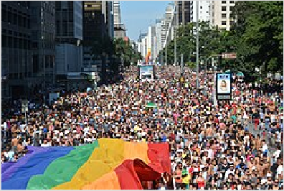
São Paulo conta com quatro Centros de Cidadania LGBTI, que oferecem diversos serviço sociais à comunidade LGBT. Além das sedes fixas, são disponibilizadas unidades móveis que percorrem a cidade levando os serviços à outras regiões.[179] Desde 2001 a Lei

A 18.ª edição da Parada do Orgulho LGBT de São Paulo em 2014

Estadual nº 10.948 pune a discriminação por orientação sexual ou identidade de gênero em todo o estado.[180] Além disso, a prefeitura da capital sancionou uma lei própria contra a homotransfobia em 2020 (Lei nº 17.301)[181] e, desde 2021, a cidade conta com a Delegacia da Diversidade (2ª Delegacia de Polícia de Repressão aos Crimes Raciais, contra a Diversidade Sexual e de Gênero e outros Delitos de Intolerância), especializada nas investigações destes delitos.[182]
Em 2017, uma pesquisa do site Netspick que ouviu cerca de 2 500 LGBTs de 80 países, elegeu São Paulo como a melhor cidade da América Latina para o convívio de pessoas LGBT e a 35ª melhor de todo o mundo.[183] Um dos maiores points da comunidade LGBT paulistana é o Largo do Arouche, na região central.[184] A cidade ainda abriga o Museu da Diversidade Sexual, o primeiro da América Latina relacionado à temática LGBT.[185]

Religiões

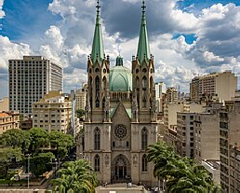
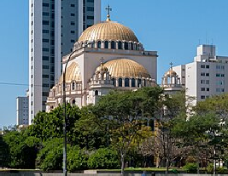
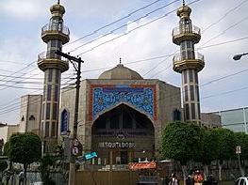
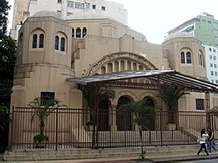
De acordo com dados do Instituto Brasileiro de Geografia e Estatística (IBGE), de 2022, pouco mais da metade (50,72%) da população era católica. Outros 23,17% eram protestantes, 3,78% espíritas, 2,29% umbandistas ou candomblecistas. Outros 13,49% não tinham religião, 0,04% seguiam tradições indígenas, 0,07 não souberam sua preferência religiosa, 0,13% não declararam e 6,31% seguiam outras denominações.[186]
Catedral Metropolitana de Catedral Metropolitana
São Paulo Ortodoxa
Mesquita do Brás
Sinagoga Beth El
Tal qual a variedade cultural verificável em São Paulo, são diversas as manifestações religiosas presentes na cidade. Embora tenha se desenvolvido sobre uma matriz social eminentemente católica, tanto devido à colonização quanto à imigração, é possível encontrar atualmente na cidade dezenas de
denominações protestantes diferentes, assim como a prática do islamismo, espiritismo, entre outras.[187] O budismo e as religiões orientais também têm relevância entre as crenças mais praticadas pelos paulistanos. Estima-se que
existem mais de cem mil seguidores budistas, seichonoitas e hinduístas.[188]

A Igreja Católica divide o território do município de São Paulo em quatro circunscrições eclesiásticas: a Arquidiocese de São Paulo, a Diocese de
Santo Amaro, a Diocese de São Miguel Paulista e a Diocese de Campo Limpo, sendo estas três últimas sufragâneas da primeira.[189] A
sé arquiepiscopal é a Catedral Metropolitana de São Paulo (conhecida como Catedral da Sé), localizada na Praça da Sé, considerada um dos cinco maiores templos góticos do mundo.[190] A Igreja Católica reconhece como padroeiros da cidade São Paulo de Tarso[191] e Nossa Senhora da Penha de França.[192]

A Arquidiocese Ortodoxa Antioquina de São Paulo e Todo o Brasil é a circunscrição eclesiástica da Igreja Ortodoxa Grega de Antioquia no Brasil. Seu atual metropolita é Damaskinos Mansour[193] e sua sede é a Catedral Metropolitana Ortodoxa,[194] um exemplo de construção arquitetônica bizantina inspirada na Basílica de Santa Sofia, construída na então capital do Império Bizantino,
Constantinopla (atual Istambul).[195]

Segurança pública e criminalidade
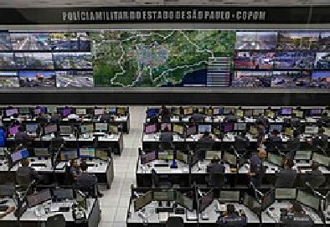
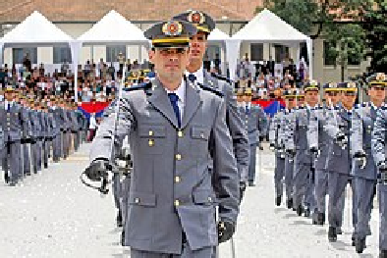
Em 2008, a cidade de São Paulo ocupava a 493.ª posição na lista das cidades mais violentas do Brasil. Entre as capitais, era a quarta menos violenta, registrando, em 2006, índices de homicídios superiores apenas aos de Boa Vista, Palmas e Natal.[196][197] Em

Centro de operações (COPOM) da Polícia Militar do Estado de São Paulo (PMESP) na capital paulista

Formação de soldados da PMESP na Academia de Polícia Militar do Barro Branco
novembro de 2009, o Ministério da Justiça e o Fórum Brasileiro de Segurança Pública divulgaram uma pesquisa que apontou a São Paulo como a capital brasileira mais segura para jovens.[198] Entre os anos de 2000 e 2010, a cidade de São Paulo reduziu em 78% a
sua taxa de homicídios.[199]
De acordo com o Estudo Global de Homicídios 2011, divulgado pela Organização das Nações Unidas (ONU), no período entre 2004 e 2009 a taxa de homicídios caiu de 20,8 para 10,8 assassinatos por cem mil habitantes. Em 2011, a ONU apontou São Paulo como
exemplo de como grandes cidades podem diminuir a criminalidade.[200] Em uma pesquisa
sobre o Índice de Homicídios na Adolescência (IHA) em 2010, a cidade de São Paulo foi considerada a menos letal para os adolescentes, entre 283 municípios pesquisados, com mais de cem mil habitantes.[201] De acordo com dados do "Mapa da Violência 2011", publicado pelo Instituto Sangari e pelo Ministério da Justiça, a cidade tinha naquele ano a menor taxa de homicídios por cem mil habitantes entre todas as capitais do Brasil.[202]
Os indicadores de criminalidade, como o homicídio, segundo os dados de abril de 2017, apresentaram redução na capital paulista, comparados com 2016. No mesmo período, houve uma redução de 12,64% nos homicídios, o número de registros de latrocínio caiu de onze para sete (redução de 34%), e houve uma redução de 8,09% nos casos de estupro.[203] O 9.º DP do bairro do Carandiru foi considerado, em março de 2007, uma das
cinco melhores delegacias do mundo e a melhor da América Latina.[204]
Com base nos dados do IBGE e Ministério da Saúde, é considerada a 2.ª capital mais segura[205] e a capital menos letal do país, de acordo com o Anuário Brasileiro de Segurança Pública de 2023.[206]

Governo

Municipal
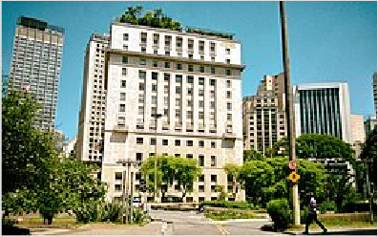
O Poder Executivo do município de São Paulo é representado pelo prefeito e seu gabinete de secretários, seguindo o modelo proposto pela Constituição Federal. A lei orgânica do município e o atual Plano Diretor da cidade, porém, determinam que a administração pública deva garantir à população ferramentas efetivas de manifestação da democracia participativa, o que faz com que a cidade seja dividida em subprefeituras, cada uma delas
liderada por um subprefeito nomeado pelo prefeito.[207]

O Poder Legislativo é representado pela câmara municipal, composta por 55 vereadores eleitos para cargos de quatro anos (em observância ao disposto no artigo 29 da Constituição, que disciplina um número mínimo de 42 e máximo de 55 para municípios
com mais de cinco milhões de habitantes).[208] Cabe à casa elaborar e votar leis
fundamentais à administração e ao Executivo, especialmente o orçamento municipal (conhecido como Lei de Diretrizes Orçamentárias).[209]

Em complementação ao processo legislativo e ao trabalho das secretarias, existem também uma série de conselhos municipais, cada um deles versando sobre temas diferentes, compostos obrigatoriamente por representantes dos vários setores da sociedade civil organizada. A atuação e representatividade efetivas de tais conselhos, porém, são por vezes questionadas. Os seguintes conselhos municipais estão atualmente em atividade: Conselho Municipal da Criança e do Adolescente (CMDCA); da Informática (CMI); dos Deficientes Físicos (CMDP); da Educação (CME); da Habitação (CMH); do Meio Ambiente (CADES); da Saúde (CMS); do Turismo (COMTUR); dos Direitos Humanos (CMDH); da Cultura (CMC); da Assistência Social (COMAS) e das Drogas e Álcool (COMUDA).

Edifício Matarazzo, sede da Prefeitura de São Paulo

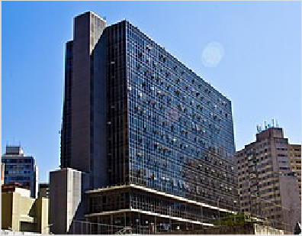
Palácio Anchieta, sede da Câmara Municipal de São Paulo

Estadual
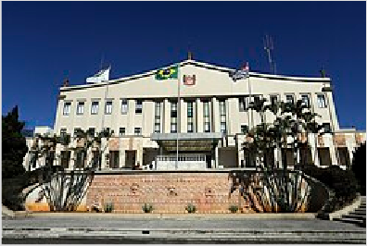
Por ser a capital do estado de São Paulo, a cidade é a sede dos três poderes paulistas: o executivo, o legislativo e o judiciário. Por vezes, o estado permite a participação popular nas decisões do governo através de referendos e plebiscitos.[210][211]

O poder executivo paulista é exercido pelo governador, que é eleito em sufrágio universal pelo voto direto e popular para um mandato de quatro anos, podendo ser reeleito para mais um mandato.[211] Sua sede é o Palácio dos Bandeirantes, que abriga o governo paulista
desde 19 de abril de 1964.[212][213]
O poder legislativo é unicameral, constituído pela assembleia legislativa,[211] localizada no Palácio 9 de Julho e constituída por 94 deputados estaduais.[214]

O poder judiciário tem como instância máxima o tribunal de justiça, localizado no Palácio da Justiça, composto por desembargadores.[215] Representações deste poder estão espalhadas por todo o território estadual através de comarcas.[216]

Palácio dos Bandeirantes, sede do governo do estado e residência oficial do governador

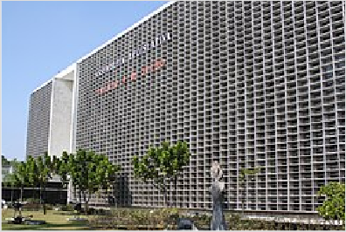
Relações internacionais
As cidades-irmãs da cidade de São Paulo estão regulamentadas através da lei nº 14 471/2007[217] e outros decretos.

Amã
Assunção
Belmonte[218] Bucareste Buenos
Aires
Cluj-Napoca
Chicago Coimbra Córdoba Erevan
Funchal
Góis
Hamburgo Havana
Mendoza Miami[219] Milão
Paris
La Paz
Leiria
Lisboa Luanda
Montevidéu Santiago
Toronto
Damasco Macau
Naha

Palácio 9 de Julho, que abriga a Assembleia Legislativa de São Paulo, sede do poder legislativo

Ningbo Osaka

Subdivisões
Pequim
Póvoa de
Varzim
Santiago de Compostela
Seul
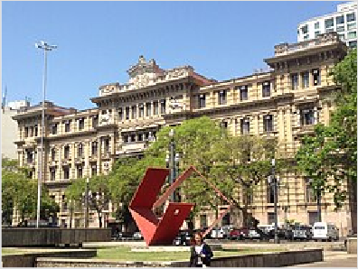
Tel Aviv

O município de São Paulo está, administrativamente, dividido em trinta e duas regiões administradas por prefeituras regionais, cada uma delas, por sua vez, divididas em distritos. Os atuais distritos foram criados pela lei municipal nº 11 220 de 20 de maio de 1992, e as atuais subprefeituras pela lei municipal n° 13 399, de 1 de agosto de 2002.[221][222] As subprefeituras estão oficialmente agrupadas em nove regiões (ou "zonas"), levando em conta a posição geográfica e história de ocupação. Entretanto, há certos órgãos e instituições (companhias telefônicas, zonas eleitorais, etc.) que adotam uma divisão
Subdivisões do município de São Paulo
Localização | População | Área
Zona | est. de 2008 | em km²
' | 328.597 | 31
 | 715.910 | 74
 | 1.212.099 | 140
Leste 2 | 1.342.924 | 68,8
 | 1.181.582 | 152
 | 1.007.691 | 144
 | 872.817 | 128
 | 1.494.770 | 128
 | 2.346.913 | 607
São Paulo | 10.940.311 | 1509
Fonte:[220]

diferente da oficial.[207] Cabem às
subprefeituras os serviços ordinários à população, dessa forma, descentralizando alguns serviços rotineiros.[207]

Palácio da Justiça de São Paulo, que abriga o Tribunal de Justiça de São Paulo, sede do poder judiciário

A divisão política oficial da cidade leva em conta tanto características histórico-culturais dos diferentes bairros de São Paulo como fatores de ordem prática (como a divisão de duas subprefeituras em uma avenida importante). Porém, muitas vezes tal divisão não reflete a percepção socioespacial que a população local tem dos lugares: há regiões da cidade que não são oficialmente reconhecidas pela prefeitura, de forma que sua delimitação seja informal e abranja diferentes distritos e subprefeituras, mantendo o nome por tradição, contiguidade física ou facilidade de localização. O fenômeno tende a se repetir na cidade inteira e considerado de forma ampla, pode levar a uma não identificação dos moradores com as instâncias políticas locais.[207]
Além da divisão política, há também uma divisão em nove zonas geográficas, cada uma delas representada por cores diferentes nas placas de ruas e na cor dos ônibus que circulam na região. Essas regiões são estabelecidas radialmente, usando apenas critérios
topográficos, e, salvo algumas exceções, não têm uma homogeneidade urbana, nem qualquer distinção administrativa, com exceção do centro histórico e do centro expandido, onde vigora o rodízio municipal.[223]

Subprefeituras do município de São Paulo[224]
Região Área População Região Área População
1
2
3
4
5
6
7
8
9
10
11
12
13
14
15
16

 | Aricanduva/Vila Formosa | 21,5 km² | 266 838 | 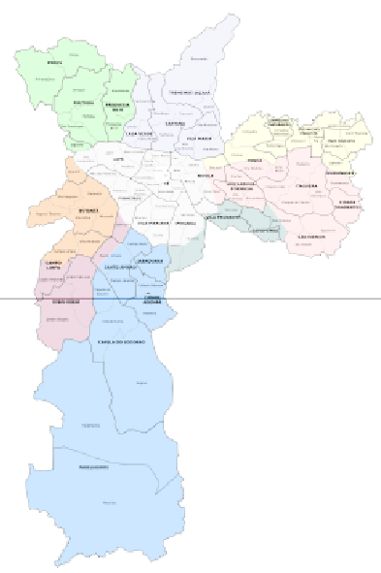 | 17 | Mooca | 35,2 km² | 305 436
 | Butantã | 56,1 km² | 345 943 |  | 18 | Parelheiros | 353,5 km² | 110 909
 | Campo Limpo | 36,7 km² | 508 607 |  | 19 | Penha | 42,8 km² | 472 247
 | Capela do Socorro | 134,2 km² | 561 071 |  | 20 | Perus | 57,2 km² | 109 218
 | Casa Verde/Cachoeirinha | 26,7 km² | 313 176 |  | 21 | Pinheiros | 31,7 km² | 270 798
 | Cidade Ademar | 30,7 km² | 370 759 |  | 22 | Pirituba/Jaraguá | 54,7 km² | 390 083
 | Cidade Tiradentes | 15 km² | 248 762 |  | 23 | Sé | 26,2 km² | 373 160
 | Ermelino Matarazzo | 15,1 km² | 204 315 |  | 24 | Santana/Tucuruvi | 34,7 km² | 327 279
 | Freguesia do Ó/Brasilândia | 31,5 km² | 391 403 |  | 25 | Jaçanã/Tremembé | 64,1 km² | 255 435
 | Guaianases | 17,8 km² | 283 162 |  | 26 | Santo Amaro | 37,5 km² | 217 280
 | Ipiranga | 37,5 km² | 427 585 |  | 27 | São Mateus | 45,8 km² | 422 199
 | Itaim Paulista | 21,7 km² | 358 888 |  | 28 | São Miguel Paulista | 24,3 km² | 377 540
 | Itaquera | 54,3 km² | 488 327 |  | 29 | Sapopemba | 13,4 km² | 296 042
 | Jabaquara | 14,1 km² | 214 200 |  | 30 | Vila Maria/Vila Guilherme | 26,4 km² | 302 899
 | Lapa | 40,1 km² | 270 102 |  | 31 | Vila Mariana | 26,5 km² | 311 019
 | M'Boi Mirim | 62,1 km² | 523 138 |  | 32 | Vila Prudente | 33,3 km² | 480 823

Economia

São Paulo possui o maior PIB dentre as cidades brasileiras e latino-americanas e o décimo sétimo maior do mundo.[227] Segundo dados do Instituto Brasileiro de Geografia e Estatística (IBGE), em 2023, seu Produto Interno Bruto (PIB) foi de 1 066 825 104 983 reais (a única cidade trilionária do país),[7] o que equivale a cerca de 9,7% do PIB brasileiro, e 31,4% do PIB e 36% de toda a produção de bens e serviços do estado de São Paulo,[20][228] e 21% da economia da região sudeste.[229]
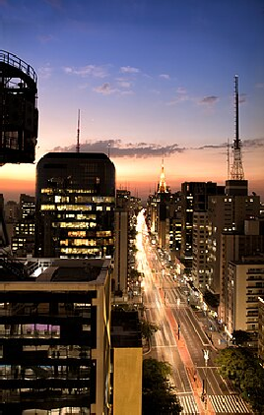
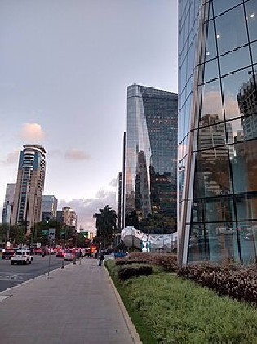
De acordo com uma pesquisa divulgada Federação do Comércio de Bens, Serviços e Turismo do Estado de São Paulo (Fecomercio), se fosse um país, a cidade de São Paulo poderia ser classificada como a

Avenida Paulista, sede de Avenida Brigadeiro Faria Lima, o muitas instituições principal distrito financeiro do
financeiras e culturais[225] Brasil[226]
36.ª maior economia do mundo, acima de nações como Portugal, Finlândia e Hong Kong. De acordo com o mesmo estudo, o município sedia 63% dos grupos internacionais instalados no país e 17 dos 20 maiores bancos.[230] Além disso, possui o maior número de empresas nacionais no Global 500, da Fortune, e no Global 2000, da Forbes.[231][232]
Segundo dados do IBGE, sua região metropolitana possui um PIB de cerca de dois trilhões de reais e concentra 23% da população e 33% da renda nacional (dados de 2020),[233] enquanto a rede urbana de influência exercida pela cidade no resto do país abrangia 28% da população e 40,5% do PIB brasileiro em 2008.[234]

A capital paulista é a 14.ª cidade do mundo em número de bilionários, segundo a listagem Censo Bilionário, realizado pelo Wealth-x, que considera como referência o endereço principal dos 3 194 bilionários da lista de 2022, com base em valores convertidos para o dólar norte-americano.[237]
Um dos maiores centros financeiros do Brasil e do mundo, São Paulo passa hoje por uma transformação em sua economia. Durante muito tempo a indústria constituiu uma atividade econômica bastante presente na cidade, porém São Paulo tem atravessado nas últimas três décadas uma clara mudança em seu perfil econômico: de uma cidade com forte caráter industrial, o município tem cada vez mais assumido um papel de cidade terciária, polo de serviços e negócios para o país. Em São Paulo, por exemplo, está sediada a B3 (sigla de Brasil, Bolsa, Balcão), a bolsa oficial do Brasil. A B3 tinha em 2017, um patrimônio de 13 bilhões de dólares.[238]
O município tem alguns centros financeiros espalhados por seu território, concentrados na região das subprefeituras da Sé, Pinheiros e Santo Amaro. O principal e mais famoso deles é a avenida Paulista, que abriga sedes de bancos, multinacionais, hotéis, consulados e se impõe como um dos principais pontos turísticos e culturais da cidade. O centro da cidade, que apesar de ter sido ofuscado pelas centralidades econômicas mais recentes, abriga a bolsa de valores, diversas empresas e hotéis. Além destes, outras regiões que se
destacam por sua intensa e moderna verticalização, pela presença de hotéis de luxo e empresas multinacionais são as regiões das avenidas Brigadeiro Faria Lima e Luís Carlos Berrini.[239]

Muitos analistas também têm apontado São Paulo como uma importante "cidade global", sendo classificada como a "Grande Metrópole Nacional", pelo IBGE, o nível máximo na hierarquia urbana do Brasil.[240] Como cidade global, São Paulo tem acesso às principais rotas aeroviárias mundiais, às principais redes de informação, assim como sedia filiais de empresas transnacionais de importância global, além de importantes instituições financeiras, mesmo estando conectada marginalmente aos fluxos transnacionais de pessoas, investimentos e empregos.[241] Por outro lado, também apresenta negócios ligados à economia informal.[242]
A cidade de São Paulo também tem se consolidado em um polo de comércio de produtos contrabandeados, pirateados e falsificados,[243] em geral localizados em alguns pontos do centro da cidade como a Rua 25 de Março, a rua Santa Ifigênia e áreas
próximas a estações de metrô. Os artigos em geral são CDs com versões piratas de softwares, filmes ou álbuns em CD e DVD,[244] ou então acessórios e itens de vestuário, principalmente mochilas e tênis de marcas internacionais, entre outros artigos. Porém, tem-se crescido a apreensão desses artigos pirateados.[245]

Turismo
São Paulo destaca-se como uma cidade marcada tanto pelo turismo de negócios quanto pelo turismo recreativo, arquitetônico, cultural, gastronômico e histórico, sendo um dos principais destinos do país, da América Latina e do mundo,[248][249][250] e frequentemente a cidade brasileira mais procurada por turistas nacionais e estrangeiros.[251][252] Grandes redes de hotéis cujo público-alvo é o corporativo estão instaladas na cidade e possuem filiais espalhadas em várias das suas centralidades. Toda a infraestrutura para eventos

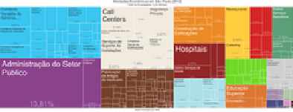
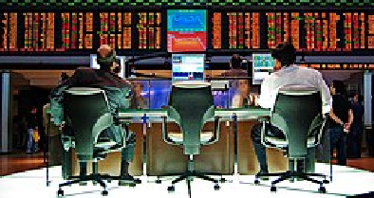
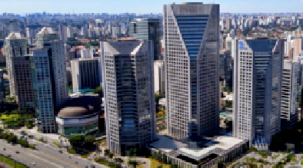
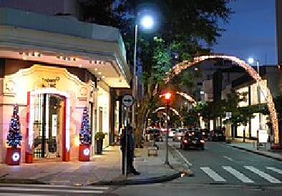
da cidade faz com que ela seja sede de 75% das principais feiras do país. Dentre as principais, estão o Salão do Automóvel de São Paulo, a Couromoda e a Francal, entre outras.[253] A cidade ainda promove uma das mais importantes semanas de moda do mundo, a São Paulo Fashion Week, sendo um dos principais centros geradores de tendências em moda,[254] tornando São Paulo uma das mais relevantes capitais mundiais da moda.[255]

Atividades econômicas do município[235]

B3, a maior bolsa de valores da América Latina

Centro Empresarial Nações Unidas no entorno da Ponte Estaiada Octávio Frias de Oliveira no Brooklin Novo

Rua Oscar Freire, na região dos Jardins, eleita a oitava rua mais luxuosa do planeta[236]
A cidade possui inúmeras atividades culturais e uma vida noturna que é considerada umas das melhores do mundo,[256] tendo alcançado a primeira colocação global em 2026, de acordo com o relatório World’s Best Cities.[36] Há diversos cinemas, teatros, museus e centros culturais, alguns atendendo a parcela de maior poder aquisitivo, outros contemplando mais o público popular, o que sustenta a concepção de que "sempre há um programa a se fazer em São Paulo". A rua Oscar Freire, de acordo com a Mystery Shopping International, é uma das oito ruas mais luxuosas do mundo.[236]
O turismo cultural também possui relevância para São Paulo, especialmente quando se têm em vista os vários eventos internacionais que ocorrem na metrópole, como a Bienal de Artes de São Paulo e os vários espetáculos de celebridades estrangeiras que, quando se
apresentam no Brasil, escolhem poucas metrópoles.[253] Além disso, a Parada do orgulho
LGBT de São Paulo, que acontece desde 1997 na Avenida Paulista em prol do combate à homofobia, é o evento que atrai mais turistas à cidade.[257] O Centro Histórico, que faz parte do projeto turístico "Triângulo Histórico", destaca-se pelo turismo histórico e arquitetônico, uma vez que contém inúmeros dos primeiros edifícios da cidade.[258]

A diversidade de povos e culturas que construíram a cidade faz também com que a rica gastronomia da região seja por si só um grande atrativo turístico. Isso se traduz através da ampla variedade gastronômica da cidade, que abrange mais de 50 tipos de culinária, e de vários de seus restaurantes estarem entre os melhores do mundo, tornando-a um dos dez
principais destinos gastronômicos do planeta.[259]

De acordo com a International Congress & Convention Association (ICCA), São Paulo ocupou o primeiro lugar entre as cidades que mais recebem eventos internacionais na América e a 12.ª posição no mundo em 2009.[260] Segundo um estudo feito pela MasterCard em 130 cidades ao redor do mundo, a capital paulista foi o terceiro destino
mais visitado da América Latina (atrás da Cidade do México e de Buenos Aires), com 2,4 milhões de viajantes estrangeiros, que gastaram 2,9 bilhões de dólares em 2013 (o valor mais alto entre as cidades da região), e o sétimo em 2019.[248] São Paulo foi o segundo
destino mais desejado do mundo para se viajar em 2020 em levantamento de buscas do Google[261] e o mais visitado por brasileiros em 2021.[251]

Infraestrutura urbana

Desde o começo do século XX, São Paulo é o principal centro econômico da América Latina. Com a Primeira e Segunda Guerras Mundiais e a Grande Depressão, as exportações do café aos Estados Unidos e Europa foram fortemente afetadas, forçando os ricos cafeicultores a investir nas atividades industriais que transformariam São Paulo no maior centro industrial do Brasil. As novas vagas de trabalho contribuíram para atrair um número significativo de imigrantes (sobretudo da Itália)[164] e de migrantes, especialmente dos estados do Nordeste.[170] De uma população de apenas 32 mil pessoas em 1880, São Paulo passa a ter 8,5 milhões de habitantes em 1980. O rápido crescimento demográfico trouxe como consequência inúmeros problemas para a cidade.[150]
A cidade de São Paulo tem índices de saneamento semelhantes aos países europeus mais desenvolvidos,[262] com sua população urbana sendo 100% servida pela rede de abastecimento de água potável[263] e que, segundo dados de 2004, consumia uma média de 221 litros de água/habitante/dia enquanto a ONU recomendava o consumo de 110 litros/dia; a perda de água era de 30,8%.[264] É completamente servida pela rede de coleta de esgoto.[265] Segundo dados do IBGE e da Eletropaulo, a rede elétrica atende quase 100% das residências. A coleta de lixo domiciliar cobre 100% todas as 96 regiões do município e, diariamente, a cidade recolhe 12 mil toneladas de resíduos domiciliares, cerca de 360 mil toneladas/mês;[266] da quantidade diária, cerca de 7% é reciclada.[267] Cerca de 80% do lixo produzido diariamente pelos paulistanos é exportado para outras cidades, como Caieiras e Guarulhos.[268]

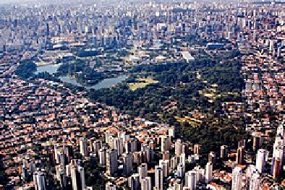
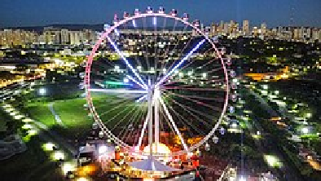
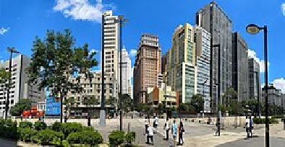
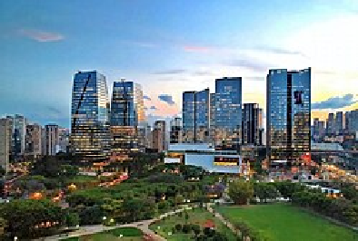
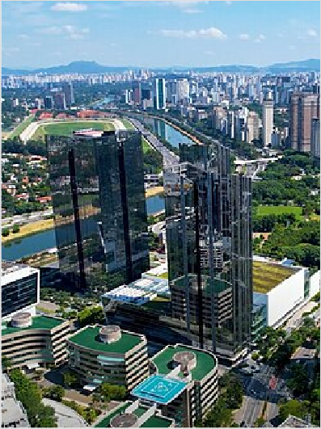
É a capital com os melhores indicadores de saneamento básico, e a sétima cidade em geral do país.[269] Em 2023, devido aos seus esforços no combate à poluição, adoção de políticas ambientais e investimentos de mais de 15 bilhões de reais em favor do meio ambiente, foi considerada a "Capital mais sustentável do país".[123]

Parque Ibirapuera, eleito em 2013 o melhor da América do Sul pelos usuários do TripAdvisor[246]

Roda Rico, a maior roda-gigante da América Latina[247]

Vale do Anhangabaú, no Centro Histórico

Parque do Povo no Itaim Bibi, na região da Avenida Faria Lima, com os complexos São Paulo Corporate Towers e WTorre Plaza

Marginal Pinheiros, Jockey Club de São Paulo e Zona Oeste de São Paulo vistos a partir do Itaim Bibi

Urbanismo
São Paulo possui um histórico de ações, projetos e planos ligados ao urbanismo e ao planejamento urbano que podem ser traçados até as administrações de Antônio da Silva Prado, Barão de Duprat, Washington Luís e completado por Francisco Prestes Maia. Porém, de uma forma geral, a cidade constituiu-se ao longo do século XX, saltando de vila à metrópole, por meio de uma série de processos informais ou irregulares de expansão

urbana.[271] Até meados da década de 1950, os planos apresentados para a cidade ainda possuíam um caráter haussmanniano, ou seja, eram baseados na ideia de "demolir e reconstruir". Podem-se citar planos como os apresentados pelo então prefeito Prestes Maia para o sistema viário paulistano (conhecido como Plano de Avenidas) ou o de Saturnino de
Brito para as marginais do rio Tietê.[271]

Em 1968 é proposto o Plano Urbanístico Básico que se desdobraria no Plano Diretor Integrado de Desenvolvimento de São Paulo, desenvolvido durante a gestão de Figueiredo Ferraz. O principal resultado deste plano foi aquilo que ficou conhecido como lei de zoneamento e que vigorou até 2004, quando foi substituída pelo atual Plano Diretor. Naquele zoneamento, aprovado em 1972, notava-se uma clara proteção às chamadas Z1 (zonas cuja definição de uso era exclusivamente residencial e era destinada às elites da cidade) e uma certa indefinição da maior parte da cidade, classificada como Z3 (vagamente regulamentada como "zona mista" mas sem definições mais claras a respeito de suas características). Desta forma, tal zoneamento incentivou o crescimento de bairros periféricos dotados de edifícios de baixo gabarito aliados a processos de especulação imobiliária ao mesmo tempo que valorizava regiões nas quais se permitia construir
edifícios altos.[272]

São Paulo possui uma miríade de tecidos urbanos. Os núcleos originais da cidade
apresentam-se verticalizados, caracterizados pela presença de edifícios comerciais e de serviços; e as periferias desenvolvem-se, de forma geral, com edificações de dois a quatro andares — embora tal generalização certamente encontre exceções no tecido da metrópole. Comparada a outras cidades globais (como as cidades-ilha de Nova Iorque e Hong Kong), porém, São Paulo é considerada
uma cidade de "edifícios baixos".[273]

Todavia, é a terceira cidade no mundo em quantidade de prédios, de acordo com a página especializada em pesquisa de dados sobre edificações Emporis Buildings (2008),[274] além de possuir muitos dos maiores arranha-céus do país, como o Mirante do Vale (também
conhecido como Palácio Zarzur Kogan), com 170 metros de altura, que foi o edifício mais alto do país por 48 anos, e o Platina 220.[275]

Tal heterogeneidade de tecidos, porém, não é tão previsível quanto o modelo genérico pode fazer imaginar. Algumas regiões centrais da cidade passaram a concentrar indigentes, tráfico de drogas, comércio ambulante e prostituição, o que incentivou a criação de novas centralidades do ponto de vista socioeconômico. A caracterização de cada região da cidade também passou por várias mudanças ao longo do século XX. Com o deslocamento de indústrias para outras cidades ou estados, várias áreas que antes abrigavam galpões de
fábricas transformaram-se em áreas comerciais ou mesmo residenciais.[276]

A mais caracterizada mudança no perfil econômico da cidade, porém, é o chamado vetor sudoeste, área da cidade que engloba as regiões oeste e centro-sul. A expressão refere-se à tendência do mercado imobiliário (e das empresas em geral) em "levar" o centro da cidade para regiões antes consideradas periféricas, seguindo em geral a direção nordeste-sudoeste, com algumas poucas exceções. Esta

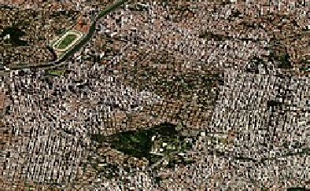
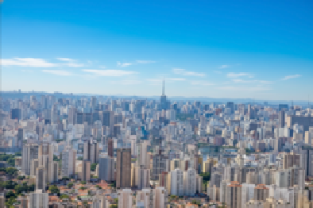
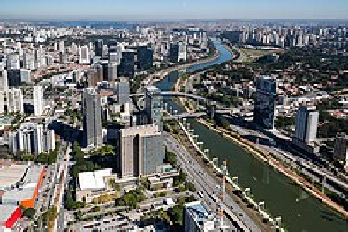
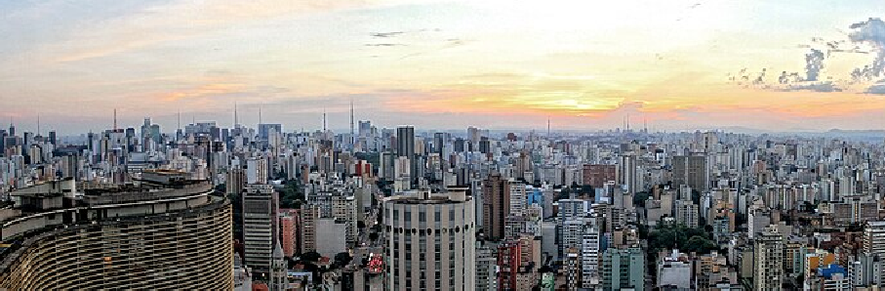
tendência pode ser acompanhada desde as primeiras décadas do século XX: partindo da região do Triângulo histórico (núcleo original da cidade), a centralidade socioeconômica da cidade (que difere da centralidade geográfica) passou para a região do Centro Novo (do

Variação de tecidos urbanos na região na região dos Jardins; lado a lado, áreas verticalizadas e de casario baixo

Centro expandido, região do município concentra a maior parte dos serviços (saúde, educação, transportes e segurança pública), congestionamentos viários, verticalização, empregos e equipamentos culturais e de lazer do município, assim como a maior parte dos bairros nobres[270]

Panorama da região de Santo Amaro, parte do chamado vetor sudoeste
outro lado do Vale do Anhangabaú), e mais tarde para a região da avenida Paulista.[276]

Nas últimas duas décadas do século XX, esse processo tem levado tal centralidade principalmente para a região das avenidas Faria Lima e Berrini. Fora dessa região, existem também outras áreas como os distritos de Tatuapé e Santana, que também se desenvolveram e tornaram-se centralidades socioeconômicas regionais, funcionando ainda como polo de comércio, serviços e lazer para outras localidades fora do eixo de
desenvolvimento principal do município.[276] O Tatuapé, por exemplo, abriga os dois dos
arranha-céus mais altos da cidade, o Platina 220 (172 metros de altura) e o Figueira Altos do Tatuapé (168 metros e 50 andares).[277]

Vista da região central a partir do Edifício Itália; em destaque o Edifício Copan (esquerda), projetado por Oscar Niemeyer, e o Ipiranga 165, antiga sede do Hotel Hilton (direita)

Déficit habitacional
Segundo dados do censo de 2000 do IBGE, da fundação SEADE e de pesquisas feitas pela prefeitura de São Paulo no período 2000–2004,[278] o município apresentava até aquele momento um déficit de aproximadamente 800 mil unidades habitacionais. Isto equivaleria, segundo tais pesquisas, a aproximadamente três milhões de cidadãos sem acesso à
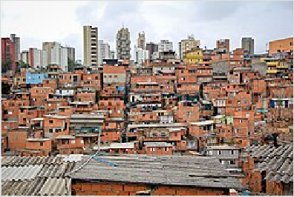
habitação formal ou em habitações precárias: nestes números constam a população de loteamentos clandestinos e irregulares, a população moradora de favelas e a população moradora de cortiços.[279] Tal déficit equivaleria, segundo alguns autores, a aproximadamente um décimo de todo o déficit habitacional nacional (estimado em aproximadamente oito milhões de unidades).[280] Neste mesmo cenário, segundo dados de 2001 da prefeitura do município, cerca de 10% dos paulistanos vivia abaixo da linha de pobreza.[281] Em 2006, dos 1 522,986 kmZ do município de São Paulo, 31 kmZ eram
ocupados por mais de 2 000 favelas.[282]

Aliado ao problema do déficit habitacional está o fato de que, ainda segundo dados das pesquisas em distritos censitários do IBGE e da fundação SEADE, a cada ano as áreas centrais da cidade — correspondentes às regiões centrais tradicionais e àquelas ligadas ao já citado vetor sudoeste — apresentam uma taxa negativa de crescimento demográfico (de
-5% entre 2000 e 2008).[283]

Saúde
São Paulo é um dos principais polos de saúde na América Latina. Entre seus melhores

Favela de Paraisópolis, no distrito de Vila Andrade, com edifícios residenciais ao fundo

hospitais, estão o israelita Hospital Albert Einstein, classificado como o melhor da América Latina,[285] o Hospital das Clínicas da Universidade de São Paulo, o maior complexo hospitalar latino-americano,[286] o Hospital Sírio-Libanês e o Instituto do Câncer, o maior centro de oncologia da América Latina.[287]
O município é a sede de instituições de todos os três níveis de governo: federal, estadual e municipal. O setor privado de saúde também é relevante e a grande parte dos melhores hospitais brasileiros está localizada na cidade. Os serviços públicos de saúde são geralmente
de responsabilidade do governo municipal e estão espalhados por todo o território municipal, com um total de 770 unidades básicas de saúde (UBS), clínicas ambulatoriais e de emergência, e 17 hospitais.[288]

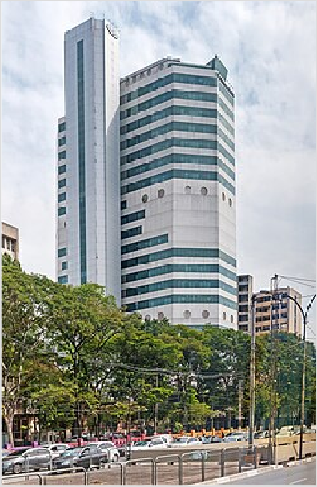
A Secretaria Municipal de Saúde tem 112 355 funcionários, entre eles mais de 16 461 médicos e 12 069 enfermeiros.[289] Em setembro de 2009, a cidade de São Paulo tinha 32 553 ambulatórios, centros e escritórios de profissionais (médicos, dentistas e outros);
217 hospitais, com 32 554 leitos; 137 745 profissionais de saúde, sendo 28 316 médicos.[288]

Transportes
Os dois principais meios de transporte público (o ferroviário e os ônibus) são administrados, majoritariamente, pelas seguintes companhias: o Metrô de São Paulo,[290] a Companhia Paulista de Trens Metropolitanos (CPTM)[291] e a Agência Reguladora de Serviços Públicos Delegados de Transporte do Estado de São Paulo (ARTESP)[292][293], que são empresas cujo sócio principal é o Estado de São Paulo, enquanto o sistema de
ônibus municipais (composto por diversas empresas particulares) responde à São Paulo Transporte (SPTrans), entidade municipal.[294]

Rodoviário

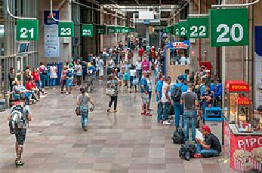
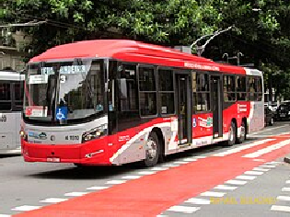
Instituto do Câncer do Hospital das Clínicas da USP, o maior complexo hospitalar da América Latina[284]

Terminal Rodoviário Tietê, o segundo mais movimentado do mundo[295]

São Paulo tem dois sistemas de trolébus
A cidade de São Paulo sofre um problema comum a outras grandes metrópoles mundiais: o grande congestionamento de carros em suas principais vias. O transporte coletivo, no entanto, representa um papel fundamental no dia a dia da metrópole. São Paulo conta com uma imensa estrutura de linhas de ônibus, com uma frota de cerca de 15 000

unidades[296] entre ônibus comuns e articulados (cerca de 10 000), trólebus (215 veículos) e micro-ônibus (cerca de 5 000). Em 2003, iniciou-se uma grande reformulação no sistema de transporte público na cidade que reduziu significativamente o grande número de lotações clandestinas, que em sua maioria foram recadastradas e organizadas em cooperativas.[297] Na cidade, em média, existe um veículo para cada dois habitantes, totalizando mais de 6 milhões de unidades (dados de 2008).[298] Além disso, São Paulo possui a terceira maior frota de táxis da América Latina[299] e a maior frota de helicópteros do mundo.[300]
Na zona norte da cidade encontra-se o Terminal Rodoviário Tietê, o segundo maior do mundo, atrás do PABT em Nova Iorque.[295][301][302] Existem também outros terminais rodoviários, como o Terminal Intermodal da Barra Funda (zona oeste), com destinos para outros estados brasileiros, e o Terminal Intermunicipal Jabaquara (zona sul), com linhas de ônibus para várias cidades do litoral paulista.[301]
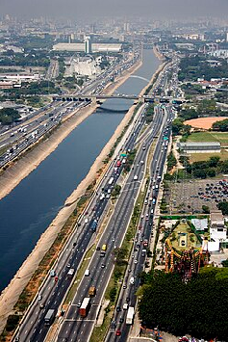
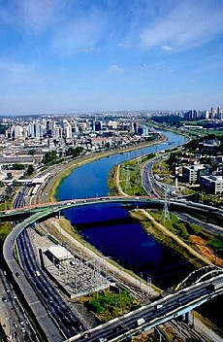
O sistema viário do município é notadamente heterogêneo, especialmente do ponto de vista rodoviário. A cidade é cortada por duas grandes vias que têm papel estruturador, tanto na escala infraurbana quanto na metropolitana: a Marginal Tietê e a Marginal Pinheiros. Estas duas "artérias" são consideradas as principais vias estruturais (ou vias expressas) do município, sendo que, a elas, conectam-se diversas rodovias estaduais e federais. Também está em construção o último trecho Rodoanel Mário Covas, que permitirá o acesso a vários municípios da região

Marginal Tietê Marginal Pinheiros
metropolitana de São Paulo.[303]
O Rodoanel Mário Covas (SP-21) é um anel rodoviário de 176 km de extensão que circunda a região central da Grande São Paulo. Construído ao longo de duas décadas (com a conclusão da última etapa prevista para 2025), o Rodoanel conecta todas as dez rodovias estaduais ou federais que passam pela Grande São Paulo, criando rotas alternativas que evitam, por exemplo, que caminhões vindos do
interior do estado com destino ao porto de Santos circulem pelas vias urbanas já congestionadas da região metropolitana. A rodovia é dividida em 4 trechos, construídos em etapas separadas e operados por duas concessionárias diferentes. O primeiro trecho a ser aberto, o oeste, começou a ser construído em 1998 e foi inaugurado em 2002. O trecho sul foi aberto em 2010, e o leste em 2014. O trecho norte, ainda em construção.[304][305]

O congestionamento de veículos na cidade é recorrente, principalmente, mas não restrito, aos horários de pico. Desde 1996, a prefeitura adota medidas paliativas para amenizar os problemas causados pelo trânsito, como a adoção do Rodízio Municipal, a restrição de estacionamentos (Zona Azul) e de circulação de caminhões e veículos de carga. O recorde de congestionamento da cidade
foi o de 344 km, em maio de 2014.[306]

Ferroviário
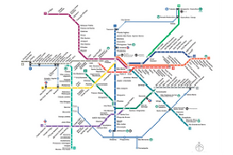
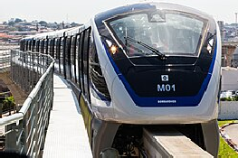
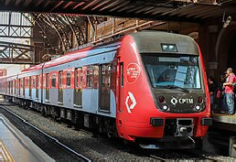
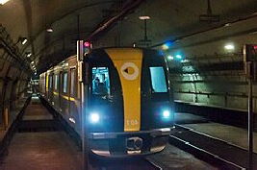
A malha metro-ferroviária da cidade tem cerca de 377 km de extensão e 184 estações de embarque, sendo composta por 104,4 km[307] e 91 estações[307] de metrô (14,6 km em monotrilho),[307] além de 273 km de linhas e 94 estações de trens metropolitanos.[308]
Mapa da rede
Monotrilho da Linha 15 do
metroferroviária de 377 km Metrô de São Paulo da cidade (Metrô e Trem
Metropolitano)
TUE Série 9500 da CPTM TUE Hyundai-Rotem da na Estação da Luz Linha 4 do Metrô de São
Paulo
O Metrô de São Paulo opera 104 km da rede, com seis linhas em operação, atendendo 91 estações.[309] Em 2015, o metrô atingiu a marca de 11,5 milhões de passageiros por milha de linha, 15% superior a 2008, quando foram levados 10 milhões de usuários por milha. É a maior concentração de
pessoas em um único sistema de transporte do mundo, segundo a empresa. A empresa ViaQuatro, concessionária privada, opera a Linha 4 do sistema.[310] Em 2014, o Metrô de São Paulo foi eleito o melhor sistema de metrô das
Américas.[311] A Linha 15–Prata é o primeiro monotrilho de transporte
coletivo da América do Sul.[312]
O Trem Metropolitano de São Paulo adiciona 273 km de trens urbanos, com sete linhas e 94 estações. O sistema transporta cerca de 2,8 milhões de passageiros por dia. Em 8 de junho de 2018, a CPTM estabeleceu um
recorde de passageiros durante a semana com 3 096 035 viagens.[313] A
Linha 13–Jade liga São Paulo ao Aeroporto Internacional de São Paulo, no município de Guarulhos, o primeiro grande aeroporto internacional da América do Sul a ser servido diretamente por transporte ferroviário.[314]
A CPTM administra maior parte da rede de trens metropolitanos (linhas 10, 11, 12 e 13),[315] enquanto a Motiva, por meio das concessionárias Motiva Linha 4 e ViaMobilidade Linhas 5 e 17, opera as linhas 4–Amarela e 5–Lilás do metrô, além de administrar, por meio da concessionária ViaMobilidade Linhas 8 e 9, as linhas 8–Diamante e 9–Esmeralda do sistema de trens
metropolitanos.[316][317] A TICTrens, pertencente ao Grupo Comporte,[318] opera a Linha 7–Rubi do sistema de trens
metropolitanos.[319] As redes de metrô e trens metropolitanos transportam em média quase 7 milhões de pessoas por dia, enquanto outros 2 milhões de passageiros são transportados pelos ônibus da EMTU diariamente.[320]

Aeroviário
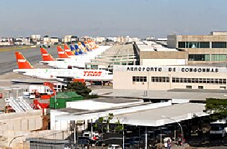
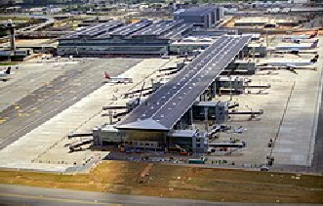
A cidade é atendida pelo Aeroporto de Congonhas/São Paulo,[321] que serve voos domésticos e é considerado o aeroporto executivo do Brasil em função do grande número de passageiros que viajam a negócios entre São Paulo e outros grandes centros, como Rio de Janeiro e Brasília.[322]

Aviões comerciais pousados no Terminal 3 do Aeroporto Aeroporto de São Paulo- Internacional de São Paulo-
Congonhas Guarulhos, o mais movimentado da América do Sul
O Aeroporto Internacional de São Paulo-Guarulhos,[323] localizado na município de Guarulhos, serve voos domésticos e internacionais, sendo o principal aeroporto internacional do Brasil[324] e segundo mais movimentado da América Latina em
número de passageiros transportados (após o Aeroporto Internacional da Cidade do México)[325] e um dos 30 mais movimentados do planeta.[326]
Também há o Aeroporto Campo de Marte, que serve para helicópteros e aviões de pequeno porte, sendo o único aeroporto da cidade ainda administrado pela estatal Infraero.[327]

Educação e ciência
A cidade de São Paulo tem um sistema de ensino primário e secundário, público e privado, e uma variedade de profissionais de escolas técnicas. Com 2 725 estabelecimentos de ensino fundamental, 2 998 unidades pré-escolares e 1 199 escolas de nível médio, a rede de ensino da cidade é a mais extensa do país.[329] Ao total, são 2 850 133 matrículas e 153 284 docentes registrados.[329] Contemplado por expressivo número de renomadas instituições de ensino e centros de excelência, São Paulo é o maior polo de pesquisa e

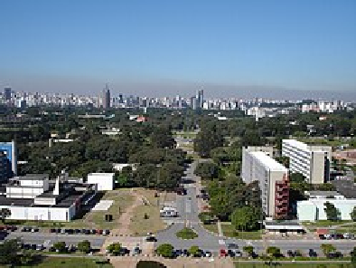
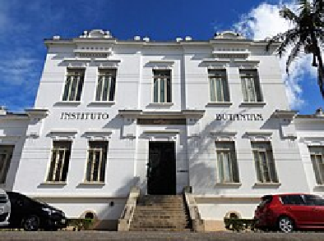
desenvolvimento do Brasil, responsável por 35% da produção científica nacional entre 2006 e 2015, ante 28% segundo dados de 2005,[330][331] e por mais de 40% das patentes

Cidade Universitária da Universidade de São Paulo (USP), uma das melhores universidades do planeta

Instituto Butantã, um dos principais centros científicos do mundo[328]
produzidas no país.[332] Em 2020, foi criado o Centro Internacional de Tecnologia e Inovação para promover a ciência, tecnologia e inovação e tornar a cidade uma referência global nesses setores.[333] A cidade é um dos principais centros de ciência de alto impacto
mundial.[23][334][335]

O fator "educação" do IDH no município atingiu em 2010 a marca de 0,725 — patamar considerado alto, em conformidade aos padrões do Programa das Nações Unidas para o Desenvolvimento (PNUD)[6] — ao passo que a taxa de analfabetismo indicada pelo último
censo demográfico do IBGE (2021) foi de 3,18%.[336]
De acordo com dados do Portal QEdu, o município obteve uma nota média de 5.1 no IDEB 2021 (Índice de Desenvolvimento da Educação Básica) para os anos finais do ensino fundamental. A nota é menor do que a média estipulada, que era de 5.9. Já nos anos iniciais, a cidade apresentou a nota média de 5.9, também abaixo da meta, que é de 6.4. A
nota média da cidade para anos finais ficou dentro da meta nacional (5.1), enquanto a média para os anos iniciais ficou acima da meta nacional (5.8).[337] Contudo, em algumas regiões periféricas e empobrecidas, o aparato educacional público de nível médio e
fundamental é ainda deficitário, dada a escassez relativa de escolas ou recursos. Nesses locais, a violência costuma impor certas barreiras ao aproveitamento escolar, constituindo-se em uma das causas preponderantes à evasão ou ao aprendizado carencial.[338]
No cenário atual, destacam-se importantes universidades públicas e privadas, muitas delas consideradas centros de referência em determinadas áreas. Entre as muitas instituições de
ensino superior, podem-se destacar o Instituto Federal de São Paulo (IFSP),[339] a Universidade Federal de São Paulo (UNIFESP),[340]
a Universidade Estadual Paulista (UNESP)[341] e a Universidade de São Paulo (USP), criada em 1934, quando incorporou a histórica Faculdade de Direito de São Paulo, no Largo de São Francisco.[331] Apenas a USP é responsável também pela formação do maior número de mestres e doutores do mundo,[342] bem como responsável por metade de toda a produção científica do estado de São Paulo e mais de 25% da brasileira, sendo frequentemente considerada uma das melhores universidades do planeta.[343][344] Instituições
filiadas à USP incluem o Instituto Butantan, pólo de pesquisa biomédica fundado em 1901, e atualmente vinculado à Secretaria de Saúde de São Paulo, fabrica antígenos e vacinas diversos, e é o maior produtor nacional de soros antiofídicos.[345]
O município também possui universidades particulares de grande reputação nacional e internacional, como o Centro Universitário Belas Artes de São Paulo,[346] Pontifícia Universidade Católica de São Paulo (PUC-SP)[347] e a Universidade Presbiteriana Mackenzie,[348] além de diversos institutos de ensino superior e pesquisa em áreas específicas, entre os quais podem ser destacados a Fundação Armando Álvares Penteado (FAAP) (engenharia, artes e ciências humanas),[349] a Fundação Getúlio Vargas (FGV) (administração e direito)[350] e a Escola Superior de Propaganda e Marketing (ESPM).[351]

Cultura

A cultura da cidade de São Paulo caracteriza-se pela diversidade de manifestações artísticas, pela presença de instituições culturais de grande porte e pela influência exercida na formação de movimentos culturais de alcance nacional e internacional.[352][353] A produção cultural paulistana abrange diferentes linguagens e expressões, incluindo arquitetura, artes cênicas, audiovisual, literatura, música, mídia, eventos, práticas esportivas e tradições gastronômicas. A cidade também desempenha papel relevante no desenvolvimento de
gêneros musicais, na consolidação de circuitos teatrais e cinematográficos e na preservação de acervos museológicos, refletindo a multiplicidade social e histórica que compõe seu tecido urbano.[354][355]

São Paulo é considerada polo cultural no Brasil, tendo-se consolidado como local de origem de toda uma série de movimentos artísticos e estéticos ao longo da história do século XVII em diante. É na cidade que existe o maior mercado para a cultura nacional, tendo se estabelecido como uma das principais capitais culturais da América Latina e do mundo.[35][354] Ainda no âmbito cultural, São Paulo tem frequentemente feito parte do top 10 cidades mais culturais do planeta em rankings anuais da publicação internacional World's Best Cities, posicionando-se nas 5.ª e 7.ª posições em 2023 e 2026, respectivamente.[356][357] Foi eleita o melhor destino brasileiro para negócios e gastronomia na premiação "O Melhor do Turismo Brasileiro", do jornal O Estado de S. Paulo em 2026.[358]

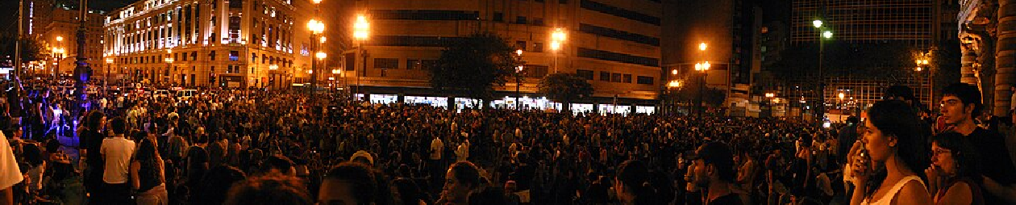

Virada Cultural de 2007, próximo ao Teatro Municipal

Arquitetura
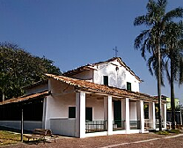
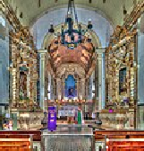
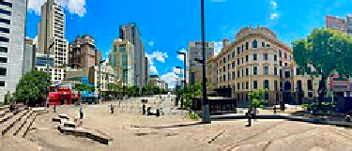
A arquitetura da cidade de São Paulo é reconhecida internacionalmente[359] e reflete diferentes períodos históricos, correntes estéticas e transformações socioeconômicas ocorridas desde o período colonial até a contemporaneidade. O patrimônio arquitetônico paulistano inclui remanescentes coloniais desde o início da colonização do Brasil no século XVI, edificações do barroco paulista dos séculos XVII e XVIII, as ecléticas do final do século XIX e início do XX associadas ao ciclo do café e à expansão urbana, obras
Capela de São
Miguel Arcanjo,
Igreja de Santo
Antônio,
templo religioso mais exemplar do antigo da cidade, Barroco Paulista erguido 1560 com
Taipa de pilão
O Centro Histórico, assim como diversos outros bairros, possui um rico e representativo acervo arquitetônico de diferentes períodos, cujos estilos vão desde o colonial e barroco até aos
neoclássico, eclático e art déco
representativas do modernismo brasileiro e produções vinculadas à arquitetura contemporânea.[360][361]

O processo de urbanização acelerada ao longo do século XX resultou na consolidação de um tecido urbano marcado pela verticalização, pela presença de edifícios de uso misto e pela expansão de eixos viários estruturantes. A cidade abriga exemplares ligados à chamada Escola Paulista de Arquitetura, frequentemente associada ao uso expressivo do concreto aparente e a soluções estruturais que evidenciam a racionalidade construtiva. Diversos marcos arquitetônicos brasileiros estão na cidade, como os edifícios Altino Arantes, Copan, Martinelli, Itália, Theatro Municipal, Mosteiro de São Bento, Pateo do Colégio, Catedral da
Sé, Estação da Luz, MASP, Ponte Estaiada, entre outros.[362]

Além de edifícios residenciais e comerciais, destacam-se equipamentos culturais, institucionais e religiosos que integram o conjunto arquitetônico da cidade, bem como áreas históricas preservadas e imóveis tombados por órgãos de proteção ao patrimônio em níveis municipal, estadual e federal.[360]

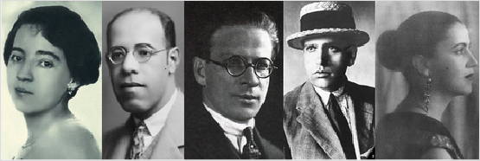
Arte

O Grupo dos Cinco foi um núcleo importante do modernismo brasileiro, ligado ao contexto da Semana de Arte Moderna de 1922, e era composto por Anita Malfatti, Tarsila do Amaral, Mário de Andrade, Oswald de Andrade e Menotti Del Picchia, todos naturais do estado de São Paulo

A produção artística na cidade de São Paulo desenvolveu-se em um contexto de transformação urbana e cultural que remonta ao final do século
XIX e início do XX, período em que a metrópole experimentou forte crescimento econômico e expansão social conhecida como Bela Époque paulista, marcada pela construção de instituições culturais e pela intensificação de atividades artísticas no espaço urbano, favorecendo a circulação de obras e a formação de acervos públicos e privados. Exemplo disso são instituições como o Museu de Arte de São Paulo (MASP), fundado em 1947 e reconhecido por sua coleção abrangente de arte brasileira e internacional e por seu papel pioneiro em museologia no país, e o Museu de Arte Brasileira da Fundação Armando Álvares Penteado (MAB), cuja coleção inclui obras que demarcam rupturas estéticas
estimuladas pela Semana de Arte Moderna de 1922.[363]

A Semana de Arte Moderna de 1922, realizada no Theatro Municipal de São Paulo, constituiu um evento que reunia pintura, escultura, música, poesia, dança e conferências e é interpretada por historiadores da arte como um marco na consolidação do modernismo brasileiro ao propor novas direções estéticas e quebrar convenções acadêmicas anteriormente dominantes, influenciando gerações subsequentes de artistas e movimentos. Entre os nomes paulistanos associados a esses desdobramentos figuram Anita Malfatti, Mário de Andrade, Menotti Del Picchia, Oswald de Andrade, Victor Brecheret e artistas como Tarsila do Amaral — nascida no interior paulista, mas cuja carreira e obras como parte do chamado Grupo dos Cinco tiveram impacto profundo na arte brasileira moderna, ligando tradições locais a tendências internacionais. A presença de coleções e exposições permanentes ou temporárias nesses museus
paulistanos, assim como o desenvolvimento posterior de instituições como o Museu de Arte Moderna de São Paulo (MAM), reforça a posição da cidade como polo de arte visual e de debate estético em nível nacional.[365][366]

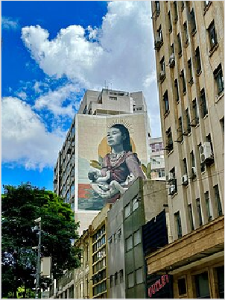
A arte urbana na cidade também constitui um aspecto relevante de sua identidade cultural, manifestando-se em murais, grafites e intervenções visuais distribuídas por diferentes regiões do espaço urbano. São Paulo tornou-se referência nacional e internacional nesse campo, com produções
que dialogam com questões sociais, políticas e estéticas contemporâneas.[367] Locais como o Beco
do Batman, na Vila Madalena, além de áreas da região central, como o Minhocão e Museu Aberto de Arte Urbana de São Paulo, o maior do mundo, concentram expressivas mostras dessa produção, integrada à paisagem da metrópole.[364][368] Anualmente, acontece o Festival Internacional de Arte de São Paulo.[353]

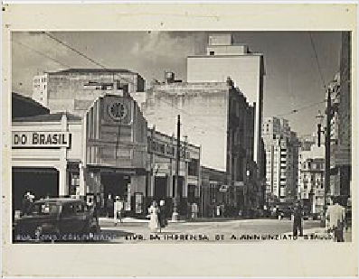
Cinema e teatro

Era de Ouro do cinema de rua nas

A cidade de São Paulo configura-se como um dos principais polos de produção, exibição e circulação audiovisual da América Latina,[10] exercendo influência
sobre o cinema, a televisão e as artes cênicas e reunindo desde produções independentes até circuitos comerciais, festivais especializados e instituições de preservação da memória audiovisual de renome internacional, como a Mostra Internacional de Cinema de São Paulo, criada em 1977, e o É Tudo Verdade – Festival Internacional de Documentários, fundado em 1996, dedicado ao cinema

A arte urbana compõe a identidade cultural paulistana, expressando-se por meio de grafites em edifícios e em espaços como o Beco do Batman, com reconhecimento internacional[364]

décadas de 1940 e 1950, quando se tornou parte da vida cultural paulistana. Na imagem, Cine Marrocos, "o melhor e mais luxuoso cinema da América Latina" à época[369]
documental e responsável por exibir produções nacionais e internacionais,[370] a
Cinemateca Brasileira, além de movimentos como o Cinema Novo e o Cinema marginal.[370] A trajetória do cinema paulistano articula-se à própria formação do cinema brasileiro, com a capital concentrando salas de projeção desde o início do século XX e
consolidando a cultura dos cinemas de rua, especialmente na região conhecida como Cinelândia Paulistana, que teve forte presença entre as décadas de 1940 e 1950, antes da difusão dos multiplexes.[371] Nesse contexto, a cidade também sediou o Congresso Paulista

de Cinema Brasileiro de 1952, que impulsionou o posterior Congresso Brasileiro de Cinema, além de ter realizado o Festival Internacional de Cinema do Brasil, em 1954, apontado como o primeiro festival cinematográfico do país.[372]
Diversos cineastas e eventos produzidos ou associados a São Paulo contribuíram para a história do cinema nacional. O ator, produtor e cineasta Amácio Mazzaropi desenvolveu carreira que abrangeu dezenas de filmes populares e influenciou tanto o circuito de exibição quanto a formação de um público nacional para o cinema brasileiro. Sua obra focava principalmente na figura do "caipira",
personagem originário do interior de São Paulo.[373]

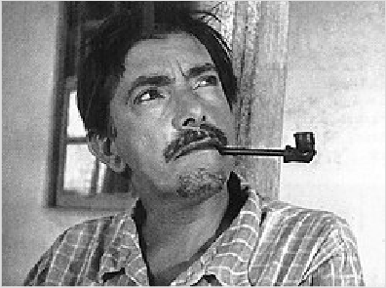
O cinema paulistano é apreciado internacionalmente, com cineastas, profissionais da área e seus filmes indicados a prêmios de relevância mundial, como o filme Cidade de Deus (2002), dirigido, escrito e montado pelos paulistanos Fernando Meirelles, Bráulio Mantovani e Daniel Rezende, todos nomeados ao Oscar 2004 em suas respectivas
categorias.[374] O naturalizado brasileiro e representante do cinema de São Paulo Héctor
Babenco tem obras de destaque, como Lício Flávio, o Passageiro da Agonia (1977), Pixote, a Lei do Mais Fraco (1982) e O Beijo da Mulher Aranha (indicado ao Oscar de Melhor Filme e vencedor de Melhor Ator).[375] Outros grandes nomes da cidade foram Nelson Pereira dos Santos, um dos fundadores do Cinema Novo; José Mojica Marins, o "pai do terror nacional";[376] e Eduardo Coutinho, "maior documentarista da história do cinema brasileiro";[377] todos com obras entre os 100 melhores filmes brasileiros.[378] Em 2026, o paulistano Adolpho Veloso tornou-se o primeiro brasileiro a ser indicado ao Oscar
de Melhor Fotografia.[379] Além do cinema, as artes cênicas em São Paulo estabeleceram
vínculos com o setor audiovisual, tanto na formação de públicos quanto na produção de conteúdo. A cidade abriga companhias, teatros e espaços culturais que articulam montagens teatrais, dança e performances integradas com linguagens audiovisuais.[380]
A influência e legado paulistano na área levaram São Paulo a conquistar o título de "Cidade Criativa" da Unesco na categoria Cinema em 2025.[10]

Paulistano Amácio Mazzaropi, considerado um dos maiores e mais revolucionários nomes da história do cinema brasileiro. Sua obra é objeto de pesquisas acadêmicas sobre a representação cultural e as relações entre cinema e público brasileiro[373]

Culinária

A culinária da cidade de São Paulo inicia-se antes mesmo do processo de colonização do Brasil, uma vez que a região já era habitada por povos nativos. Com a efetivação da colonização brasileira, iniciada no litoral paulista em 1532, dando origem à fundação da primeira cidade do país, São Vicente, esse processo de mistura de saberes alimentares entre indígenas e europeus ocorrido na cidade litorânea também alcançou a cidade de São Paulo. A aglutinação das técnicas nativas de caça, pesca, coleta e cocção (assados, cozidos em buraco, uso de folhas) e manejamento ingredientes nativos como mandioca, milho, peixes de água doce, frutas e algas às técnicas de padeiro, uso de cereais europeus, criações domésticas de porco e o hábito do cozido e das farofas constituíram o primeiro "cardápio"
regional.[381][382] Em seguida, a cidade tornou-se um centro das atividades bandeirantes a partir do século XVI, período em que se deu
a origem de preparações associadas à culinária caipira, como o mingau e diversas outras, bem como de especialidades como o Virado à Paulista, cuja primeira menção data de 1602. Nesse contexto, bandeirantes paulistas iniciaram o processo de expansão da chamada Paulistânia, levando consigo traços da cultura e da culinária paulistas ao interior da América do Sul.[383]
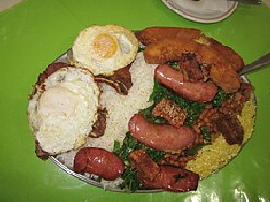
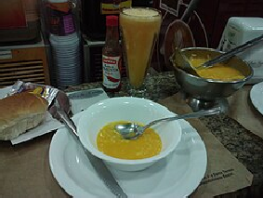
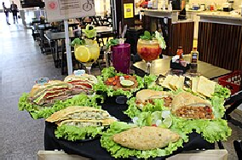
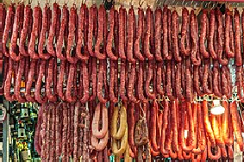
Com a chegada de escravizados da África e a forte metropolização e o processo imigratório dos séculos XIX e XX, a gastronomia paulistana ganhou uma nova característica e surgiram novos pratos típicos, como o americano, bauru, beirute, bolovo, coxinha, linguiça calabresa, pastel de feira, pão na chapa, picanha, pingado, pizza (de calabresa), sanduíche de mortadela, sushi, dentre inúmeros outros.[384] Os elementos locais como a mandioca, milho, açúcar, leite, ovos, carne suína, amendoim e hortaliças de cultivo, além de frutas típicas da Mata Atlântica, como cambuci, grumixameira, guabiroba, melancia-do-cerrado, jerivá, sete-capotes e uvaia, e goiaba, laranja, caqui e jabuticaba, amplamente consumidas desde o período colonial e integradas ao cotidiano alimentar

Virado à Paulista, prato típico Canja da Padaria Santa
da culinária paulista e Tereza, no Centro Histórico. patrimônio Imaterial do É a mais antiga padaria do estado país

Variedade de lanches típicos Diversidade de embutidos no Mercado Municipal de em exposição no Mercado São Paulo, local de grande Municipal. A Linguiça diversidade de alimentos e calabresa foi criada na frutas locais, nacionais e cidade, no bairro do Bixiga, internacionais em 1937, e difundida por
todo o país
urbano.[385]

Na cidade de São Paulo, a diversidade gastronômica concentra-se em bairros e espaços urbanos que se tornaram referências históricas e culturais. O Mercado Municipal de São Paulo, conhecido como Mercadão, destaca-se como centro simbólico do abastecimento e da culinária paulistana, enquanto bairros como Bixiga, marcado pela tradição italiana; Liberdade, associado às cozinhas japonesa e asiática; Bom Retiro, caracterizado pela diversidade multicultural, e Mooca, ligado à herança ítalo-paulistana, configuram polos de forte identidade culinária. Regiões como Pinheiros e Jardins concentram restaurantes contemporâneos e de alta gastronomia, enquanto áreas centrais como Centro Histórico e eixos como a Avenida Paulista reúnem cozinhas
populares, bares tradicionais e propostas internacionais, refletindo a amplitude e a pluralidade do cenário gastronômico paulistano.[386]

Devido à sua grande diversidade cultural, étnica e social, São Paulo consolidou-se como um dos principais polos gastronômicos do mundo, frequentemente associada ao título de "Capital Mundial da Gastronomia", o qual recebeu durante o 10.º Congresso Internacional de Gastronomia, Hospitalidade e Turismo (CIHAT) realizado em 1997 de uma comissão formada por representantes de 43 nações.[11] Tal reputação decorre da ampla variedade de cozinhas internacionais presentes na cidade, da convivência entre culinária tradicional e contemporânea e da densidade de estabelecimentos especializados. São Paulo tem sido recorrentemente citada por guias, rankings e publicações internacionais como um dos melhores destinos globais para se comer (a 3.ª posição em 2025),[259] com inúmeros de seus restaurantes, pizzarias, bares e outros espaços ligados à gastronomia figurando entre os mais bem avaliados do planeta, tanto pela qualidade técnica quanto pela diversidade e vitalidade de sua cena culinária.[36][259] É a única cidade da América
Latina com restaurantes de classificação de três estrelas no Guia Michelin[387] e cidade brasileira com mais restaurantes listados na
publicação francesa La Liste.[388]

Eventos e museus
São Paulo possui uma ampla rede de teatros, casas de show e espetáculo, bares e grandes eventos culturais como a Bienal de São Paulo, Virada Cultural e o São Paulo Jazz Festival. Instituições de ensino, museus e galerias de arte não raro empregam superlativos em suas descrições (sedia, por exemplo, a maior universidade pública do país — a Universidade de São Paulo — a maior universidade
privada — a Universidade Paulista — e a maior casa de espetáculos do país, a Vibra São Paulo).[389]

Entre os museus mais famosos da cidade estão Museu de Arte de São Paulo (MASP), o Museu do Ipiranga, o Museu de Arte Sacra, o Museu da Língua Portuguesa, a Pinacoteca do Estado de São Paulo, entre outras instituições de renome. Também abriga um dos cinco maiores parques zoológicos do mundo, o Parque Zoológico de São Paulo.[390]

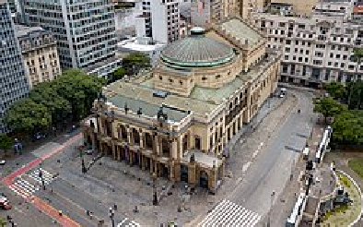
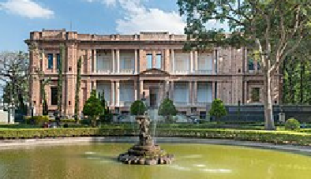
Literatura

Teatro Municipal de São Paulo

Pinacoteca do Estado de São Paulo
A literatura na cidade de São Paulo começa com a chegada dos missionários da Companhia de Jesus, cujos membros são conhecidos como jesuítas, no início do século XVI. Os padres jesuítas Manuel da Nóbrega e José de Anchieta são considerados os fundadores da capital paulista.[391]
Durante o século XIX a cidade teve grandes nomes da literatura como o escritor Álvares de Azevedo, representante da fase ultrarromântica do romantismo. Porém, os escritores paulistanos só atingem independência cultural e projeção nacional no início do século XX, com o movimento modernista brasileiro, principalmente após a realização da Semana de Arte Moderna em 1922.[392]
Durante essa época surgem importantes escritores da literatura brasileira como Mário de Andrade e Oswald de Andrade, responsáveis pela introdução do modernismo no país e produtores de uma extensa e importante obra literária, dramatúrgica e crítica para a cultura
brasileira,[393] além de nomes femininos como Lygia Fagundes Telles, primeira mulher
brasileira indicada ao Nobel de Literatura.[394]

Música e dança
A produção musical da cidade de São Paulo está associada à diversidade de gêneros e circuitos culturais. A cidade é o local de origem da primeira música sertaneja do país, em 1929.[398] Também desempenhou papel relevante na difusão do rock brasileiro e no
desenvolvimento de vertentes do funk paulista. Esses gêneros coexistem com manifestações ligadas à música popular brasileira, ao samba, ao rap, à música eletrônica e a expressões de matrizes regionais, como o Jongo, e internacionais.[399][400] Muitos cantores e compositores paulistanos estão entre as melhores vozes e artistas brasileiros de
todos os tempos, e têm suas canções listadas entre as maiores da história da música brasileira.[401]
A cidade possui possui grande participação na música nacional, sendo berço de nomes de renome como Adoniran Barbosa, cujos sucessos mais lembrados são Saudosa Maloca e Trem das Onze; os Demônios da Garoa, grupo de samba da década de 1940 ainda em
atividade considerado o "Conjunto Vocal Mais Antigo do Brasil em Atividade";[402] e

Biblioteca Mário de Andrade, nomeada em referência a um dos
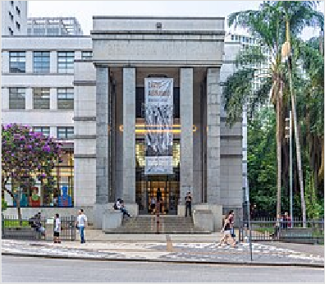
principais nomes da literatura modernista
brasileira

Inezita Barroso. O município também foi o berço de várias bandas de rock nas décadas de 1960, 1970 e 1980, como os Os Mutantes,[403] o Ultraje a Rigor e os Titãs, e nomes como Rita Lee.[404]

Entre os cantores paulistanos contemporâneos de maior reconhecimento, estão artistas como Ana Cañas, Criolo, Emicida, Maria Gadú, Maria Rita, Mallu Magalhães, Marcelo Jeneci, Racionais MC's, Tiê, entre outros. São Paulo também é um dos principais centros de música erudita do Brasil, sendo local de nascimento de compositores internacionalmente reconhecidos como Osvaldo Lacerda e Amaral Vieira, e palco durante o ano todo de apresentações de concertos e óperas em suas diversas salas, como a Sala São Paulo, o Teatro Municipal de São Paulo, o Teatro São Pedro e o Teatro Alfa. A Orquestra Sinfônica do Estado de São Paulo (Osesp) é
considerada o melhor conjunto sinfônico da América Latina.[405]

No campo da dança, São Paulo abriga companhias profissionais, escolas especializadas e projetos independentes que atuam em linguagens como balé clássico, dança contemporânea, danças urbanas e manifestações tradicionais. Espetáculos, festivais e mostras compõem a circulação de produções coreográficas em diferentes regiões da cidade.[406][407]

Mídia e televisão
São Paulo é um dos principais centros de comunicação do Brasil e da América Latina, por reunir em seu território a sede de vários grandes grupos de comunicação. Dois dos jornais mais influentes do país[408] são publicados na cidade, ambos com reputação internacional: a Folha de S.Paulo e O Estado de S. Paulo (o jornal mais antigo da cidade ainda em circulação).[409]

No campo da televisão, a cidade foi pioneira com a criação da primeira emissora do país, a TV Tupi, pelo empresário Assis Chateaubriand, em setembro de 1950.[410] A cidade também foi pioneira em publicidade, sendo que nela foi instalada a primeira agência de publicidade do país, chamada "A Eclética", em 1914. Atualmente, o município é um grande centro publicitário nacional e
internacional.[411] São Paulo também concentra um grande número de editoras que produzem algumas das principais publicações do
Brasil. Entre elas destaca-se o Grupo Abril.[412]

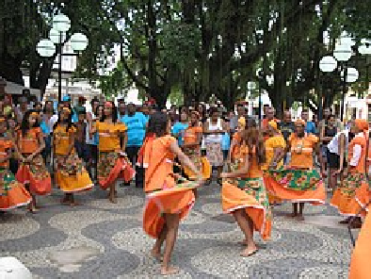
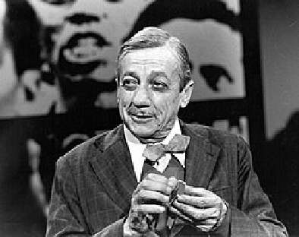
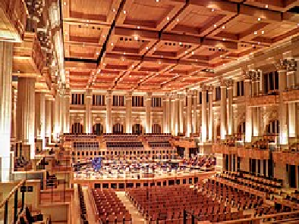
Esportes

Jongo, patrimônio cultural imaterial do Brasil e uma dança afro-brasileira típica do Sudeste, sendo parte da identidade da periferia da cidade, em especial em Perus[395]

Adoniran Barbosa, considerado o "pai do Samba paulista", ao incorporar elementos do sotaque ítalo-paulistano
em suas músicas, como em "Trem das Onze"[396]

OSESP na Sala São Paulo, classificada como uma das dez melhores casas de concerto do mundo pelo The Guardian[397]
A cidade sedia anualmente eventos esportivos de importância nacional e internacional, como o Grande Prêmio de São Paulo de Fórmula 1, realizado no Autódromo de Interlagos, e a tradicional Corrida de São Silvestre, que ocorre desde 1925.[414] A cidade conta também com um Jockey Club, onde a primeira corrida aconteceu em 29 de outubro de 1876.[415] Entre os principais eventos dos quais São Paulo já foi sede, estão a Copa do Mundo FIFA de 1950,[416] os Jogos Pan-Americanos de 1963[417] e o Mundial Interclubes de 2000,[418] além de ser a cidade-sede que recebeu a Abertura da Copa do Mundo FIFA de 2014 (e mais cinco partidas do mesmo torneio).[419]
O município é sede de três grandes clubes brasileiros de futebol: Palmeiras, Corinthians, e São Paulo. Além do chamado "Trio de Ferro", ainda conta com outras agremiações futebolísticas, como a Portuguesa, o Juventus, o Nacional e o Barcelona.[420] Além dos clubes atuais, São Paulo teve vários clubes históricos na "Era Amadora do Futebol Paulista" que conquistaram o Campeonato Paulista de Futebol no início do século XX, como o São Paulo Athletic, primeiro campeão paulista e único clube brasileiro pelo qual
jogou Charles Miller que trouxe o futebol para o Brasil,[421] o Paulistano e a AA das
Palmeiras, cujos dissidentes posteriormente formaram o São Paulo FC,[422] o Germânia, que foi obrigado a trocar de nome durante a Segunda Guerra Mundial e passou a se chamar Esporte Clube Pinheiros,[423] o Americano, o Internacional e o São Bento.[424]
No basquete, São Paulo conta com quatro equipes na NBB:[425] Paulistano,[426]Pinheiros,[427] Corinthians[428] e São Paulo.[429] O Palmeiras disputou a NBB até a temporada 2014-15, mas desde então o esporte está em hiato no clube.[430] No vôlei, somente o Pinheiros disputa a Superliga Feminina,[431] mas nenhuma equipe paulistana disputa a Superliga Masculina.[432] No futsal, a única equipe paulistana na Liga Futsal é o Corinthians.[433]
No futebol americano masculino, atualmente nenhuma equipe participa da Liga BFA,[434] porém quatro equipes disputaram a competição, Corinthians Steamrollers,[435] São Paulo Storm,[436] Lusa Lions[437] e Palmeiras Locomotives.[438] No entanto no feminino, São Paulo conta com a Portuguesa Avengers na Liga Feminina da BFA.[439]
A cidade conta com cinco grandes estádios: Morumbi, do São Paulo FC;[440] Pacaembu, da administração municipal; a arena Allianz Parque da S.E. Palmeiras;[441] Estádio do Canindé, da Portuguesa de Desportos[440] e a Arena do Corinthians, do Sport Club Corinthians Paulista, localizado em Itaquera, zona leste da cidade, com capacidade planejada para 48 mil pessoas.[442] Conta também com diversos ginásios de vôlei e basquete, quadras de tênis, e muitas outras arenas esportivas, como o Estádio do Ibirapuera, destinado principalmente ao atletismo.[443]

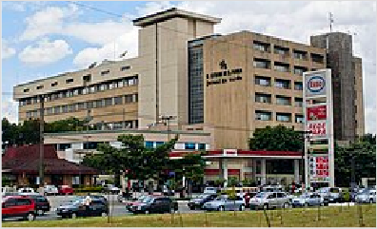

Sede do jornal O Estado de S. Paulo

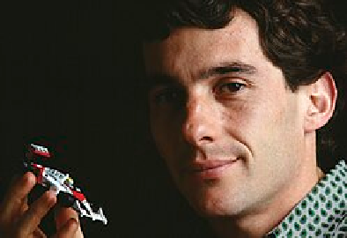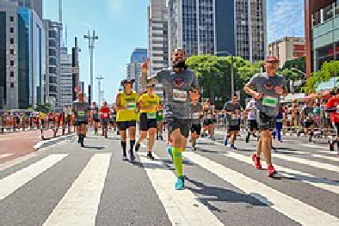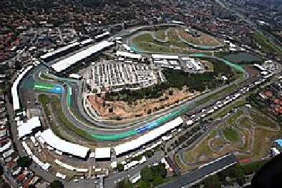

Ayrton Senna, paulistano de renome internacional. É considerado um dos maiores nomes do automobilismo mundial[413]

Corrida Internacional de São Silvestre, que ocorre anualmente desde 1925

Autódromo de Interlagos, palco do GP de São Paulo de Fórmula 1

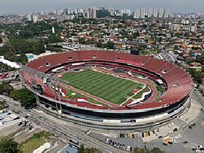
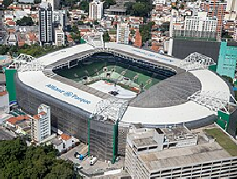
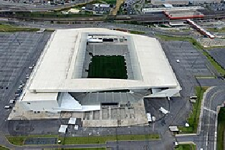
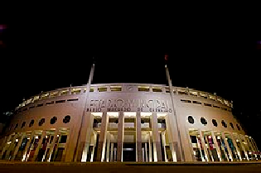
Estádio Cícero Pompeu de Toledo (Morumbi), a sede do São Paulo Futebol Clube
Allianz Parque, a arena do Palmeiras
Neo Química Arena, sede do Corinthians e uma das sedes da Copa do Mundo de 2014 e das Olimpíadas de 2016
Estádio Municipal Paulo Machado de Carvalho (Pacaembu), o estádio público da capital paulista

Ver também

- Bolsa de Valores de São Paulo
- Centro de São Paulo
- Centro Histórico de São Paulo
- Cidades globais
- Complexo Metropolitano Expandido
- Favelas na cidade de São Paulo

- Marco zero da cidade de São Paulo
- Megalópole Rio-São Paulo
- Natal na cidade de São Paulo
- Parques da cidade de São Paulo
- Paulistas da cidade de São Paulo
- Região Metropolitana de São Paulo

Listas
  - Lista das cidades mais populosas do mundo
  - Lista de arranha-céus da cidade de São Paulo

- Lista de capitais brasileiras por IDH
- Lista de cidades por PIB
- Lista de municípios de São Paulo por IDH

- Lista de municípios de São Paulo por população
- Lista de subprefeituras de São Paulo por Índice de Desenvolvimento Humano

Notas e referências
- Lista dos cem municípios mais populosos do Brasil (2010)
- Lista dos municípios de São Paulo por área
- Subprefeituras do município de São Paulo

Notas
- Essa temperatura foi medida pela estação automática, enquanto na estação convencional a máxima do mesmo dia foi de 37,8 °C.

Referências
- Atlas Geográfico do Brasil. «Capitais dos estados» (htt p://biblioteca.uol.com.br/atlas/tabelas/cap_info.htm). Consultado em 1 de janeiro de 2011. Cópia arquivada em 2 de fevereiro de 2018 (http://web.archive.org/web/2 0180202200322/http://biblioteca.uol.com.br/atlas/tabela s/cap_info.htm)
- Geosampa. «Sistema de Consulta do Mapa Digital da Cidade de São Paulo» (http://geosampa.prefeitura.sp.go v.br/PaginasPublicas/_SBC.aspx). Prefeitura. Consultado em 2 de fevereiro de 2018
- Instituto Brasileiro de Geografia e Estatística (IBGE).
«São Paulo» (https://www.ibge.gov.br/cidades-e-estado s/sp/sao-paulo.html). Consultado em 30 de junho de 2023
- IBGE. «Tabela 8418 - Áreas urbanizadas, Loteamento vazio, Área total mapeada e Subcategorias» (https://sidr a.ibge.gov.br/tabela/8418#/n6/3550308/v/12749/p/all/d/v 12749%204/l/v,p,t/resultado). Consultado em 27 de julho de 2020
- Instituto de Astronomia, Geofísica e Ciências Atmosféricas da Universidade de São Paulo (IAG).
«Estação Meteorológica do IAG/USP» (http://web.archiv e.org/web/20180202211508/http://estacao.iag.usp.br/sea sons/index.php). Universidade de São Paulo (USP).
Consultado em 5 de fevereiro de 2017. Arquivado do original (http://estacao.iag.usp.br/seasons/index.php) em 2 de fevereiro de 2018
- Programa das Nações Unidas para o Desenvolvimento (PNUD) (29 de julho de 2013). «Ranking decrescente do IDH-M dos municípios do Brasil» (http://www.pnud.org.b r/arquivos/ranking-idhm-2010.pdf) (PDF). Atlas do Desenvolvimento Humano do Brasil. Consultado em 31 de julho de 2013. Cópia arquivada (PDF) em 8 de julho de 2014 (http://web.archive.org/web/20140708233352/ht tp://www.pnud.org.br/arquivos/ranking-idhm-2010.pdf)
- IBGE (2023). «Produto Interno Bruto dos Municípios» (ht tps://www.ibge.gov.br/estatisticas/economicas/contas-na cionais/9088-produto-interno-bruto-dos-municipios.html? t=pib-por-municipio&c=3550308). Consultado em 19 de dezembro de 2025
- «Inventory of World Cities 2024» (https://gawc.lboro.ac.u k/gawc-worlds/the-world-according-to-gawc/world-cities-2024/). Globalization and World Cities Research Network. Consultado em 5 de novembro de 2025. Cópia arquivada em 8 de abril de 2026 (http://web.archive.org/ web/20260408092612/https://gawc.lboro.ac.uk/gawc-wor lds/the-world-according-to-gawc/world-cities-2024/)

- «Global city» (https://www.ebsco.com/). EBSCO Research (em inglês). Consultado em 5 de novembro de 2025. Cópia arquivada em 16 de maio de 2026 (http://we b.archive.org/web/20260516002636/https://www.ebsco.c om/)
- Queiroz, Júlia (5 de novembro de 2025). «São Paulo é eleita pela Unesco Cidade Criativa do Cinema» (https:// www.metropoles.com/sao-paulo/sao-paulo-e-eleita-pela-unesco-cidade-criativa-do-cinema). Metrópoles. Consultado em 5 de novembro de 2025. Cópia arquivada em 8 de fevereiro de 2026 (http://web.archive. org/web/20260208081312/https://www.metropoles.com/s ao-paulo/sao-paulo-e-eleita-pela-unesco-cidade-criativa-do-cinema)
- «São Paulo Capital Mundial da Gastronomia» (http://we b.archive.org/web/20100326180153/http://www.abresi.co m.br/realizacoes_capital_mundial_da_gastronomia.htm). Congresso Internacional de Gastronomia, Hospitalidade e Turismo. Consultado em 21 de março de 2010. Arquivado do original (http://www.abresi.com.br/realizaco es_capital_mundial_da_gastronomia.htm) em 26 de março de 2010
- «São Paulo é cidade mais influente da América Latina em ranking global» (https://www.bbc.com/portuguese/not icias/2014/08/140819_cidade_influente_saopaulo_hb). BBC News Brasil. 19 de agosto de 2014. Consultado em 5 de novembro de 2025. Cópia arquivada em 7 de fevereiro de 2026 (http://web.archive.org/web/20260207 153549/https://www.bbc.com/portuguese/noticias/2014/0 8/140819_cidade_influente_saopaulo_hb)
- «Brasão & Divisa da Cidade de São Paulo» (http://web.a rchive.org/web/20111027155201/http://www.webwriter.jo r.br/id_bra/paginasbra/spducobra.htm). Consultado em 27 de abril de 2018. Arquivado do original (http://www.we bwriter.jor.br/id_bra/paginasbra/spducobra.htm) em 27 de outubro de 2011
- «Brasão da cidade de SP completa 100 anos» (https://w ww.capital.sp.gov.br/w/noticia/brasao-da-cidade-complet a-100-anos#). Prefeitura de São Paulo. Consultado em 23 de agosto de 2024. Cópia arquivada em 8 de dezembro de 2024 (http://web.archive.org/web/2024120 8221652/https://www.capital.sp.gov.br/w/noticia/brasao-d a-cidade-completa-100-anos#)
- Lourenço, Tainá. «Cultura caipira é a gênese da identidade paulista» (https://jornal.usp.br/radio-usp/cultur a-caipira-e-a-genese-da-identidade-paulista/). Rádio
USP. Consultado em 6 de janeiro de 2026. Cópia arquivada em 1 de outubro de 2025 (http://web.archive.o rg/web/20251001001933/https://jornal.usp.br/radio-usp/c ultura-caipira-e-a-genese-da-identidade-paulista/)

- «As 10 menores comunidades estrangeiras de São Paulo» (http://fotos.estadao.com.br/galerias/cidades,as-10-menores-comunidades-estrangeiras-de-sao-paulo,27 885#). O Estado de S. Paulo. 24 de outubro de 2016. Consultado em 24 de outubro de 2016. Cópia arquivada em 31 de janeiro de 2026 (http://web.archive.org/web/20 260131152332/http://fotos.estadao.com.br/galerias/cidad es,as-10-menores-comunidades-estrangeiras-de-sao-pa ulo,27885#)
- «Macrometrópole Paulista» (http://web.archive.org/web/ 20160915104905/https://www.emplasa.sp.gov.br/MMP). Empresa Paulista de Planejamento Metropolitano S.A.
EMPLASA. Arquivado do original (https://www.emplasa.s p.gov.br/MMP) em 15 de setembro de 2016
- Estadão, ed. (3 de agosto de 2008). «A primeira macrometrópole do hemisfério sul» (http://web.archive.or g/web/20140327220225/http://www.estadao.com.br/meg acidades/sp_mancha.shtm). Arquivado do original (http:// www.estadao.com.br/megacidades/sp_mancha.shtm) em 27 de março de 2014
- Universidad del Rosario (ed.). «Latin American cities Ranking by GDP» (https://web.archive.org/web/2017011 9073048/http://www.urosario.edu.co/urosario_files/9d/9d 96f884-d433-45a8-947b-4e9877596f63.pdf) (PDF) (em
espanhol). Consultado em 4 de janeiro de 2019. Arquivado do original (http://www.urosario.edu.co/urosari o_files/9d/9d96f884-d433-45a8-947b-4e9877596f63.pdf) (PDF) em 19 de janeiro de 2017
- Bianchi, Guilherme (19 de dezembro de 2025). «Capital paulista concentra quase 10% do PIB brasileiro, segundo o IBGE» (https://www.metropoles.com/sao-paul o/capital-paulista-pib-brasileiro). Metrópoles. Consultado em 19 de dezembro de 2025. Cópia arquivada em 12 de janeiro de 2026 (http://web.archive.org/web/2026011207 3256/https://www.metropoles.com/sao-paulo/capital-paul ista-pib-brasileiro)
- «21 Largest Stock Exchanges in the World» (https://finan ce.yahoo.com/news/21-largest-stock-exchanges-world-1 54737743.html). Yahoo Finance. 27 de março de 2023. Consultado em 20 de junho de 2023. Cópia arquivada em 13 de setembro de 2023 (https://web.archive.org/we b/20230913071913/https://finance.yahoo.com/news/21-l argest-stock-exchanges-world-154737743.html)
- «Cidade do Mundo» (http://web.archive.org/web/201201 07083021/http://www.prefeitura.sp.gov.br/cidade/secreta rias/relacoes_internacionais/sao_paulo_cidade_global/in dex.php?p=1193). Secretaria de Relações Internacionais de São Paulo. Consultado em 4 de maio de 2011. Arquivado do original (http://www.prefeitura.sp.gov.br/cid ade/secretarias/relacoes_internacionais/sao_paulo_cida de_global/index.php?p=1193) em 7 de janeiro de 2012
- «A metrópole e a ciência» (https://revistapesquisa.fapes p.br/a-metropole-e-a-ciencia/). Revista Pesquisa Fapesp. Consultado em 11 de maio de 2023. Cópia arquivada em 14 de janeiro de 2026 (http://web.archive. org/web/20260114002312/https://revistapesquisa.fapes p.br/a-metropole-e-a-ciencia/)
- Maia, Amanda (22 de setembro de 2025). «São Paulo entra na lista das 50 cidades mais relevantes em ciência e tecnologia no mundo» (https://noticias.portaldaindustri a.com.br/noticias/inovacao-e-tecnologia/sao-paulo-entra-na-lista-das-50-cidades-mais-relevantes-em-ciencia-e-te cnologia-no-mundo/). Agencia de Notícias CNI. Consultado em 19 de dezembro de 2025. Cópia arquivada em 15 de fevereiro de 2026 (http://web.archiv e.org/web/20260215213855/https://noticias.portaldaindu stria.com.br/noticias/inovacao-e-tecnologia/sao-paulo-en tra-na-lista-das-50-cidades-mais-relevantes-em-ciencia-e-tecnologia-no-mundo/)
- «QS World University Rankings 2024» (https://www.topu niversities.com/world-university-rankings). Top Universities (em inglês). Consultado em 6 de dezembro de 2023. Cópia arquivada em 4 de janeiro de 2024 (http s://web.archive.org/web/20240104115634/https://www.to puniversities.com/world-university-rankings)
- «São Paulo é 45ª melhor cidade para estudar» (https://w ww.investe.sp.gov.br/noticia/sao-paulo-e-45a-melhor-cid ade-para-estudar/). Investe SP. Consultado em 16 de maio de 2025. Cópia arquivada em 12 de agosto de 2025 (http://web.archive.org/web/20250812120231/http s://www.investe.sp.gov.br/noticia/sao-paulo-e-45a-melho r-cidade-para-estudar/)
- «2019 Best Student Cities» (https://www.topuniversities. com/city-rankings/2019?page=2). Quacquarelli Symonds (em inglês). 14 de maio de 2025. Consultado em 16 de maio de 2025. Cópia arquivada em 8 de fevereiro de 2026 (http://web.archive.org/web/20260208102746/http s://www.topuniversities.com/city-rankings/2019?page=2)
- «Ranking do saneamento básico: veja quais são as grandes cidades com os melhores e os piores serviços do país» (https://g1.globo.com/economia/noticia/2022/0 3/22/ranking-do-saneamento-basico-veja-quais-sao-as-g randes-cidades-com-os-melhores-e-os-piores-servicos-d o-pais.ghtml). G1. 22 de março de 2022. Consultado em 16 de maio de 2025. Cópia arquivada em 2 de fevereiro de 2026 (http://web.archive.org/web/20260202084814/ht tps://g1.globo.com/economia/noticia/2022/03/22/ranking-do-saneamento-basico-veja-quais-sao-as-grandes-cidad es-com-os-melhores-e-os-piores-servicos-do-pais.ghtml)
- «Índice Firjan de Desenvolvimento Municipal (IFDM) 2025» (https://www.firjan.com.br/data/files/C5/A7/42/59/8 DBA6910734FAA69D8284EA8/IFDM-Indice-Firjan-de-D
esenvolvimento-Municipal-2025.pdf) (PDF). Sistema FIRJAN. 2025. Consultado em 15 de maio de 2025.
Cópia arquivada (PDF) em 9 de dezembro de 2025 (htt p://web.archive.org/web/20251209073906/https://www.fir jan.com.br/data/files/C5/A7/42/59/8DBA6910734FAA69 D8284EA8/IFDM-Indice-Firjan-de-Desenvolvimento-Mun icipal-2025.pdf)
- «Quais são as melhores e piores capitais para viver em 2026? Veja ranking» (https://www.cnnbrasil.com.br/nacio nal/brasil/quais-sao-as-melhores-e-piores-capitais-para-viver-em-2026-veja-ranking/). CNN Brasil. 20 de maio de 2026. Consultado em 27 de maio de 2026. Cópia arquivada em 21 de maio de 2026 (http://web.archive.or g/web/20260521031737/https://www.cnnbrasil.com.br/na cional/brasil/quais-sao-as-melhores-e-piores-capitais-par a-viver-em-2026-veja-ranking/)

- «Campo Grande é a capital mais arborizada do brasil, aponta IBGE» (https://g1.globo.com/ms/mato-grosso-do-sul/noticia/2025/04/20/campo-grande-e-a-capital-mais-ar borizada-do-brasil-apontam-dados-do-ibge.ghtml). G1. 20 de abril de 2025. Consultado em 29 de outubro de 2025. Cópia arquivada em 31 de janeiro de 2026 (http:// web.archive.org/web/20260131062054/https://g1.globo.c om/ms/mato-grosso-do-sul/noticia/2025/04/20/campo-gr ande-e-a-capital-mais-arborizada-do-brasil-apontam-dad os-do-ibge.ghtml)
- «Pelo terceiro ano consecutivo, São Paulo é reconhecida pela ONU por cuidado com as áreas verdes da cidade» (https://prefeitura.sp.gov.br/w/noticia/pelo-ter ceiro-ano-seguido-sao-paulo-e-reconhecida-pela-onu-po r-cuidado-com-as-areas-verdes-da-cidade). Prefeitura de São Paulo. 27 de fevereiro de 2024. Consultado em 29 de outubro de 2025. Cópia arquivada em 14 de novembro de 2025 (http://web.archive.org/web/20251114 220803/https://prefeitura.sp.gov.br/w/noticia/pelo-terceiro
-ano-seguido-sao-paulo-e-reconhecida-pela-onu-por-cui dado-com-as-areas-verdes-da-cidade)
- «São Paulo recebe título de 'Capital Verde' » (https://vej a.abril.com.br/coluna/radar/sao-paulo-recebe-nesta-terc a-titulo-de-capital-verde/). VEJA. 27 de setembro de 2022. Consultado em 29 de outubro de 2025. Cópia arquivada em 7 de fevereiro de 2026 (http://web.archive. org/web/20260207201806/https://veja.abril.com.br/colun a/radar/sao-paulo-recebe-nesta-terca-titulo-de-capital-ve rde/)
- «Prefeitura de SP recebe Guinness por programa de segurança alimentar» (https://g1.globo.com/sp/sao-paul o/noticia/2025/12/03/prefeitura-de-sp-recebe-guinness-d e-maior-programa-municipal-de-seguranca-alimentar-do-mundo.ghtml). G1. 3 de dezembro de 2025. Consultado em 8 de dezembro de 2025. Cópia arquivada em 29 de janeiro de 2026 (http://web.archive.org/web/2026012914 3041/https://g1.globo.com/sp/sao-paulo/noticia/2025/12/ 03/prefeitura-de-sp-recebe-guinness-de-maior-programa
-municipal-de-seguranca-alimentar-do-mundo.ghtml)
- «Confira as 15 cidades melhores avaliadas em arte e cultura do mundo» (https://oglobo.globo.com/fotogaleria s/noticia/2023/12/06/confira-as-15-cidades-melhores-ava liadas-em-arte-e-cultura-do-mundo.ghtml). O Globo. 6 de dezembro de 2023. Consultado em 29 de outubro de 2025. Cópia arquivada em 9 de dezembro de 2025 (htt p://web.archive.org/web/20251209073916/https://oglobo. globo.com/fotogalerias/noticia/2023/12/06/confira-as-15-cidades-melhores-avaliadas-em-arte-e-cultura-do-mund o.ghtml)
- «SP é eleita a 18ª melhor cidade do mundo e fica à frente de Rio, Miami e Lisboa; veja por que capital apareceu na lista» (https://g1.globo.com/sp/sao-paulo/no ticia/2025/11/26/sp-e-eleita-a-18a-melhor-cidade-do-mun do-e-fica-a-frente-de-rio-miami-e-lisboa-veja-por-que-ca pital-apareceu-na-lista.ghtml). g1. 27 de novembro de 2025. Consultado em 2 de dezembro de 2025. Cópia arquivada em 11 de dezembro de 2025 (http://web.archi ve.org/web/20251211123544/https://g1.globo.com/sp/sa o-paulo/noticia/2025/11/26/sp-e-eleita-a-18a-melhor-cida de-do-mundo-e-fica-a-frente-de-rio-miami-e-lisboa-veja-por-que-capital-apareceu-na-lista.ghtml)
- ALESP, ed. (24 de janeiro de 2014). «São Paulo - 460 anos - Parte 5» (https://www.al.sp.gov.br/noticia/?id=355 000). Consultado em 11 de setembro de 2022. Cópia arquivada em 13 de outubro de 2025 (http://web.archive. org/web/20251013014431/https://www.al.sp.gov.br/notici a/?id=355000)
- Prefeitura de São Paulo, ed. (23 de abril de 2012).
«Guaianases é nossa terra, 151 anos de muita história» (https://www.prefeitura.sp.gov.br/cidade/secretarias/subp refeituras/guaianases/noticias/?p=32303). Consultado em 11 de setembro de 2022. Cópia arquivada em 1 de dezembro de 2022 (http://web.archive.org/web/2022120 1195022/https://www.prefeitura.sp.gov.br/cidade/secretar ias/subprefeituras/guaianases/noticias/?p=32303)
- «The Origins of the City: Patio do Colegio Sao Paulo» (h ttp://web.archive.org/web/20090106074453/http://www.s ao-paulo.info/attractions/patio-do-colegio-sao-paulo.htm
l) (em inglês). São Paulo Info. Consultado em 10 de setembro de 2011. Arquivado do original (http://www.sao
-paulo.info/attractions/patio-do-colegio-sao-paulo.html) em 6 de janeiro de 2009
- IBGE (ed.). «Piratininga» (https://cidades.ibge.gov.br/bra sil/sp/piratininga/historico). Consultado em 11 de setembro de 2022. Cópia arquivada em 12 de fevereiro de 2026 (http://web.archive.org/web/20260212161648/ht tps://cidades.ibge.gov.br/brasil/sp/piratininga/historico)
- AZEVEDO MARQUES, Manuel Eufrásio, Província de São Paulo, Editora Itatiaia, 1980
- SampaArt (ed.). «O Caminho do Padre José de Anchieta» (http://web.archive.org/web/20071205212603/ http://www.sampa.art.br/biografias/padreanchieta/ocamin ho/). Consultado em 12 de março de 2012. Arquivado do original (http://www.sampa.art.br/biografias/padreanchiet a/ocaminho/) em 5 de dezembro de 2007
- Edison Veiga (24 de janeiro de 2022). «São Paulo, o santo que fez do cristianismo uma religião» (https://www. bbc.com/portuguese/curiosidades-60092558). BBC
Brasil. Consultado em 12 de fevereiro de 2026. Cópia arquivada em 25 de novembro de 2025 (http://web.archi ve.org/web/20251125105434/https://www.bbc.com/portu guese/curiosidades-60092558)
- BUENO, E. Capitães do Brasil: a saga dos primeiros colonizadores. Rio de Janeiro. Objetiva. 1999. p. 61.
- PEREZ, Sandra. Santo André: a invenção da cidade. (htt p://www.teses.usp.br/teses/disponiveis/8/8138/tde-12112 010-122236/publico/2010_SandraPerez.pdf) Dissertação de Mestrado. USP: São Paulo, 2010.
- Luís Indriunas. HowStuffWorks, ed. «Como surgiu e cresceu São Paulo» (http://web.archive.org/web/200804 20173125/http://pessoas.hsw.uol.com.br/sao-paulo-histo ria.htm). Consultado em 12 de março de 2012. Arquivado do original (http://pessoas.hsw.uol.com.br/sao
-paulo-historia.htm) em 20 de abril de 2008
- ANCHIETA, José de. Minhas Cartas. São Paulo: Editora Melhoramentos, pág. 93.
- Machado, José de Alcântara. Vida e Morte do Bandeirante. São Paulo: Imprensa Oficial, 2006. Página 40.
- PRESTES DE ALBUQUERQUE, Júlio, No Rancho de Paranapiacaba, Casa Mayença, São Paulo, 1922
- Brenda Zacharias (23 de junho de 2020). Estado de S.Paulo, ed. «Entenda quem foram os bandeirantes e por que eles são homenageados em São Paulo» (http s://www.terra.com.br/noticias/brasil/cidades/entenda-que m-foram-os-bandeirantes-e-por-que-eles-sao-homenage ados-em-sao-paulo,e4a454ef74a66ac515e37a6a2e15b2 92b9drni4k.html). Consultado em 15 de setembro de 2022. Cópia arquivada em 13 de outubro de 2025 (http:// web.archive.org/web/20251013014858/https://www.terra. com.br/noticias/brasil/cidades/entenda-quem-foram-os-b andeirantes-e-por-que-eles-sao-homenageados-em-sao-paulo,e4a454ef74a66ac515e37a6a2e15b292b9drni4k.ht ml)

- Estado de Minas, ed. (7 de julho de 2015).
«Bandeirantes: heróis ou vilões?» (https://www.em.com. br/app/noticia/especiais/educacao/enem/2015/07/07/noti cia-especial-enem,665802/bandeirantes-herois-ou-viloe s.shtml). Consultado em 15 de setembro de 2022. Cópia arquivada em 24 de janeiro de 2026 (http://web.archive. org/web/20260124123323/https://www.em.com.br/app/n oticia/especiais/educacao/enem/2015/07/07/noticia-espe cial-enem,665802/bandeirantes-herois-ou-viloes.shtml)
- das Neves, Cylaine Maria (2007). A vila de São Paulo de Piratininga: fundação e representação (https://books.goo gle.com/books?id=QnkV9jyEOqQC&pg=PA18). São Paulo: Annablume. p. 18. ISBN 8574197793. Consultado em 12 de março de 2012
- Amilcar Torrão Filho (outubro de 2007). FAPESP, ed.
«Paradigma do Caos ou Cidade da Conversão?» (http s://books.google.com/books?id=2Six-Tsg_N4C&pg=PA1
10). Consultado em 20 de setembro de 2015
- ELLIS JÚNIOR, Alfredo, O Bandeirismo Paulista e o Recuo do Meridiano, Companhia Editora Nacional, São Paulo, 1934.
- Danilo Ribeiro Gallucci. Almanaque Brasil, ed. «Primeira estrada pavimentada aproxima São Paulo de Santos» (h ttp://web.archive.org/web/20131003065821/http://www.al manaquebrasil.com.br/index.php?option=com_content& view=article&id=5759:primeira-estrada-pavimentada-apr oxima-sao-paulo-de-santos&catid=12959:cultura&Itemid
=142). Consultado em 12 de março de 2012. Arquivado do original (http://www.almanaquebrasil.com.br/index.ph p?option=com_content&view=article&id=5759:primeira-e strada-pavimentada-aproxima-sao-paulo-de-santos&cati d=12959:cultura&Itemid=142) em 3 de outubro de 2013
- «Imperial Cidade e Burgo dos Estudantes (1822 -1889)» (http://www.prodam.sp.gov.br/sitio/imperial.htm). PRODAM/SP. Consultado em 31 de dezembro de 2017. Cópia arquivada em 26 de janeiro de 2001 (http://web.ar chive.org/web/20010126105500/http://www.prodam.sp.g ov.br/sitio/imperial.htm)
- Paula Porta, Antonio Arnoni Prado, Alzira Campos, Adriano Luiz Duarte (2004). «História da cidade de São Paulo: A cidade no Império, 1823-1889» (https://books.g oogle.com/books?id=by4sAAAAYAAJ). Consultado em 12 de março de 2012
- PIRES, Cornélio, Sambas e Cateretês, Editora Unitas Ltda, São Paulo, 1932
- Prefeitura de São Paulo, ed. (5 de outubro de 2005).
«Abrindo os trilhos para a locomotiva» (http://web.archiv e.org/web/20051226135811/http://www.prefeitura.sp.gov. br/portal/a_cidade/historia/index.php?p=4827).
Consultado em 12 de março de 2012. Arquivado do original (http://www.prefeitura.sp.gov.br/portal/a_cidade/h istoria/index.php?p=4827) em 26 de dezembro de 2005
- «Palácio dos Campos Elíseos: História e Curiosidades» (https://www.saopauloantiga.com.br/palacio-dos-campos
-eliseos/). Outubro de 2023. Consultado em 6 de junho de 2025
- «Bairros de imigrantes» (http://www.universia.com.br/ma teria/materia.jsp?id=2721)
- José de Souza Martins (2017). São Paulo: Uma Interpretação Histórica. [S.l.]: Edições Loyola
- «Memória: a história do bairro de Santa Cecília» (https:// www.gazetasp.com.br/cotidiano/memoria-a-historia-do-b airro-de-santa-cecilia/1111512/). Gazeta SP. 23 de junho de 2022. Consultado em 6 de junho de 2025. Cópia arquivada em 15 de agosto de 2025 (http://web.archive. org/web/20250815054102/https://www.gazetasp.com.br/ cotidiano/memoria-a-historia-do-bairro-de-santa-cecilia/1 111512/)
- «História do Conjunto Nacional e origem do bairro Cerqueira César» (https://www.saopauloantiga.com.br/c onjunto-nacional/). Março de 2023. Consultado em 6 de junho de 2025
- Fernando Reinach (1 de setembro de 2023). «Os trouxas de Cerqueira César: construtoras vendem sonho do paraíso perto da Paulista. Mas e depois?» (https://ww w.estadao.com.br/ciencia/fernando-reinach/os-trouxas-d e-cerqueira-cesar-construtoras-vendem-sonho-do-parais o-perto-da-paulista-mas-e-depois/). Estadão. Consultado em 6 de junho de 2025. Cópia arquivada em 8 de dezembro de 2025 (http://web.archive.org/web/2025120 8171907/https://www.estadao.com.br/ciencia/fernando-r einach/os-trouxas-de-cerqueira-cesar-construtoras-vend em-sonho-do-paraiso-perto-da-paulista-mas-e-depois/)
- «Memória: A história de Higienópolis, o bairro da casa abandonada» (https://www.gazetasp.com.br/cotidiano/m emoria-a-historia-de-higienopolis-o-bairro-da-casa-aban donada/1113216/). Gazeta SP. 6 de junho de 2025. Consultado em 6 de junho de 2025. Cópia arquivada em 17 de novembro de 2025 (http://web.archive.org/web/20 251117161625/https://www.gazetasp.com.br/cotidiano/m emoria-a-historia-de-higienopolis-o-bairro-da-casa-aban donada/1113216/)
- «Higienópolis e o Movimento Higienista» (https://revistap oliticaurbanismo.com.br/historia-higienopolis-sao-paul o/). Junho de 2023. Consultado em 6 de junho de 2025
- Toledo, 2004
- «História da Cia. City» (http://www.ciacity.com.br/histori a.php). Cia. City. Consultado em 6 de junho de 2025. Cópia arquivada em 16 de abril de 2024 (http://web.archi ve.org/web/20240416043422/http://www.ciacity.com.br/hi storia.php)
- USP (31 de outubro de 2022). «Jardim América: o primeiro bairro-jardim de São Paulo» (https://www.teses. usp.br/teses/disponiveis/16/16131/tde-31102022-17542 6/pt-br.php). Universidade de São Paulo. Consultado em 6 de junho de 2025. Cópia arquivada em 31 de agosto de 2025 (http://web.archive.org/web/20250831040535/ht tps://www.teses.usp.br/teses/disponiveis/16/16131/tde-3 1102022-175426/pt-br.php)
- Jéssika Torrezan (29 de junho de 2011). Revista Veja, ed. «A história dos Jardins» (http://web.archive.org/web/ 20110718191623/http://vejasp.abril.com.br/especiais/hist oria-jardins). Consultado em 12 de março de 2012. Arquivado do original (http://vejasp.abril.com.br/especiai s/historia-jardins) em 18 de julho de 2011
- «Memória: Jardim América, o primeiro bairro-jardim de São Paulo» (https://www.gazetasp.com.br/cotidiano/me moria-jardim-america-o-primeiro-bairro-jardim-de-sao-pa ulo/1117738/). Gazeta SP. 24 de novembro de 2022. Consultado em 6 de junho de 2025. Cópia arquivada em 13 de outubro de 2025 (http://web.archive.org/web/2025 1013015354/https://www.gazetasp.com.br/cotidiano/me moria-jardim-america-o-primeiro-bairro-jardim-de-sao-pa ulo/1117738/)

- «Jardim América, bairro inglês em SP» (http://www.unes p.br/aci/jornal/247/historia.php). Portal UNESP. Consultado em 17 de abril de 2010. Cópia arquivada em 10 de fevereiro de 2019 (http://web.archive.org/web/201 90210150503/http://www.unesp.br/aci/jornal/247/historia. php)
- «Notícias - Subprefeitura Capela do Socorro» (https://ca pital.sp.gov.br/web/capela_do_socorro/w/noticias/7349). Prefeitura de São Paulo. Consultado em 6 de junho de 2025
- Como nasceu o Brooklin? (http://www.brooklin.com.br/es peciais/comonasceuobrooklin.htm)
- A história do bairro do Brooklin e a Votorantim (https://m emoriavotorantim.com/historias/social/bairro-brooklyn-e-a-votorantim/)
- «Histórico de Pinheiros» (https://capital.sp.gov.br/web/pi nheiros/w/historico/472). Subprefeitura de Pinheiros - Prefeitura de São Paulo. Consultado em 6 de junho de 2025. Cópia arquivada em 13 de abril de 2025 (http://we b.archive.org/web/20250413084142/https://capital.sp.go v.br/web/pinheiros/w/historico/472)
- «Acervo do Museu do Futebol» (https://museudofutebol. org.br/crfb/acervo/607834/). Museu do Futebol. Consultado em 6 de junho de 2025. Cópia arquivada em 14 de fevereiro de 2026 (http://web.archive.org/web/202 60214230448/https://museudofutebol.org.br/crfb/acervo/ 607834/)
- «Revolução de 1924» (http://web.archive.org/web/20170 322093209/http://200.144.6.120/exposicao_revolucao/po litica_nacional.php). Arquivo Público do Estado de São Paulo. Arquivado do original (http://200.144.6.120/exposi cao_revolucao/politica_nacional.php) em 22 de março de 2017
- Lima, Erly (2013). O Levantamento Pioneiro da SARA Brasil: Histórico, tecnologia empregada e avaliação dos produtos (MSc). Universidade de São Paulo. doi:10.11606/d.3.2012.tde-26072013-142950 (https://dx. doi.org/10.11606%2Fd.3.2012.tde-26072013-142950)
- Turismo (4 de março de 2010). «História de São Paulo» (http://web.archive.org/web/20090201203616/http://www. cidadedesaopaulo.com/sp/br/a-cidade-de-sao-paulo). Consultado em 3 de janeiro de 2011. Arquivado do original (http://www.cidadedesaopaulo.com/sp/br/a-cidad e-de-sao-paulo) em 1 de fevereiro de 2009
- Baty, Phil. «The goals will come» (http://www.timeshighe reducation.co.uk/world-university-rankings/2010-2011/so uth-america.html). Times Higher Education. Consultado em 30 de outubro de 2010. Cópia arquivada em 16 de setembro de 2012 (http://web.archive.org/web/20120916 220818/http://www.timeshighereducation.co.uk/world-uni versity-rankings/2010-2011/south-america.html)
- «Abrindo os trilhos para a locomotiva» (https://www.web citation.org/66M1UhyhK?url=http://www.prefeitura.sp.go v.br/portal/a_cidade/historia/index.php?p=4827#).
www.prefeitura.sp.gov.br. 5 de outubro de 2005. Consultado em 4 de fevereiro de 2017. Arquivado do original (http://www.prefeitura.sp.gov.br/portal/a_cidade/h istoria/index.php?p=4827) em 22 de março de 2012
- São Paulo 450 anos (ed.). «Cidade Moderna (1930-
1960)» (http://web.archive.org/web/20040824231728/htt p://www.aprenda450anos.com.br/450anos/vila_metropol e/2-4_cidade_moderna.asp). Consultado em 28 de março de 2012. Arquivado do original (http://www.aprend a450anos.com.br/450anos/vila_metropole/2-4_cidade_m oderna.asp) em 24 de agosto de 2004
- «Eleição direta voltou em 53, e Jânio venceu» (https://w ww1.folha.uol.com.br/fsp/brasil/fc3110200458.htm). 31 de outubro de 2004. Consultado em 6 de junho de 2025. Cópia arquivada em 10 de agosto de 2025 (http://web.ar chive.org/web/20250810011912/https://www1.folha.uol.c om.br/fsp/brasil/fc3110200458.htm)
- PRESTES MAIA, Francisco, Plano de Avenidas para a Cidade de São Paulo, Editora Melhoramentos, São Paulo, 1930
- O Estado ajuda a Prefeitura a resolver o problema
crucial da cidade: o metrô, Diário Oficial do Estado de São Paulo, página 1, 14 de fevereiro de 1963
- Ligia Tuon (25 de janeiro de 2019). Exame (revista brasileira), ed. «A metrópole improvável: por que São Paulo virou a maior cidade do Brasil» (https://exame.co m/economia/a-metropole-improvavel-por-que-sao-paulo-virou-a-maior-cidade-do-brasil/). Consultado em 15 de agosto de 2024. Cópia arquivada em 6 de novembro de 2025 (http://web.archive.org/web/20251106235247/http s://exame.com/economia/a-metropole-improvavel-por-qu e-sao-paulo-virou-a-maior-cidade-do-brasil/)
- «Empresa_Quem somos» (http://www.metro.sp.gov.br/m etro/institucional/quem-somos/index.aspx). Metrô de São Paulo. 2016. Consultado em 27 de abril de 2018. Cópia arquivada em 27 de abril de 2018 (http://web.archive.or g/web/20180427193252/http://www.metro.sp.gov.br/metr o/institucional/quem-somos/index.aspx)
- «Conheça os prefeitos de SP nomeados durante a ditadura militar» (https://fotografia.folha.uol.com.br/galeri as/1811735742357992-veja-quem-foram-os-prefeitos-de
-sp-nomeados-durante-a-ditadura-militar). 1 de outubro de 2024. Consultado em 6 de junho de 2025. Cópia arquivada em 4 de novembro de 2025 (http://web.archiv e.org/web/20251104063006/https://fotografia.folha.uol.co m.br/galerias/1811735742357992-veja-quem-foram-os-p refeitos-de-sp-nomeados-durante-a-ditadura-militar)
- «Primeiro comício unificado da campanha Diretas Já completa 40 anos» (https://www.tre-sp.jus.br/comunicac ao/noticias/2023/Novembro/primeiro-comicio-unificado-d a-campanha-diretas-ja-completa-40-anos). 24 de novembro de 2023. Consultado em 6 de junho de 2025. Cópia arquivada em 7 de fevereiro de 2026 (http://web.a rchive.org/web/20260207111105/https://www.tre-sp.jus.b r/comunicacao/noticias/2023/Novembro/primeiro-comicio
-unificado-da-campanha-diretas-ja-completa-40-anos)
- «Comício das Diretas Já! no Anhangabaú em São Paulo completa 40 anos» (https://agenciabrasil.ebc.com.br/poli tica/noticia/2024-04/comicio-das-diretas-ja-no-anhangab au-em-sao-paulo-completa-40-anos). Agência Brasil. 16 de abril de 2024. Consultado em 6 de junho de 2025. Cópia arquivada em 14 de outubro de 2025 (http://web.a rchive.org/web/20251014111132/https://agenciabrasil.eb c.com.br/politica/noticia/2024-04/comicio-das-diretas-ja-no-anhangabau-em-sao-paulo-completa-40-anos)
- «Há 40 anos, comício em SP mostrava a força das Diretas Já…» (https://noticias.uol.com.br/ultimas-noticia s/deutschewelle/2024/01/25/ha-40-anos-comicio-em-sp-mostrava-a-forca-das-diretas-ja.htm). UOL. 25 de janeiro de 2024. Consultado em 6 de junho de 2025. Cópia arquivada em 17 de agosto de 2025 (http://web.archive. org/web/20250817185730/https://noticias.uol.com.br/ulti mas-noticias/deutschewelle/2024/01/25/ha-40-anos-com icio-em-sp-mostrava-a-forca-das-diretas-ja.htm)

- Gualberto, Gabriela (16 de abril de 2020). «16/04/84: Vale do Anhangabaú virou mar de gente» (https://fpabra mo.org.br/2020/04/16/6-05-84-vale-do-anhangabau-viro u-mar-de-gente/). Consultado em 6 de junho de 2025. Cópia arquivada em 11 de fevereiro de 2026 (http://web. archive.org/web/20260211064510/https://fpabramo.org.b r/2020/04/16/6-05-84-vale-do-anhangabau-virou-mar-de-gente/)
- «Capitais voltam a eleger prefeitos» (https://memorialda democracia.com.br/card/capitais-voltam-a-eleger-prefeit os). Consultado em 6 de junho de 2025. Cópia arquivada em 13 de fevereiro de 2026 (http://web.archiv e.org/web/20260213074233/https://memorialdademocra cia.com.br/card/capitais-voltam-a-eleger-prefeitos)
- Cidade de São Paulo (3 de novembro de 2010). «Pico do Jaraguá» (http://web.archive.org/web/201902032134 38/http://cidadedesaopaulo.com/v2/atrativos/pico-do-jara gua-parque-estadual-do-jaragua/?lang=pt). Consultado em 5 de março de 2011. Arquivado do original (http://cid adedesaopaulo.com/v2/atrativos/pico-do-jaragua-parque
-estadual-do-jaragua/?lang=pt) em 3 de fevereiro de 2019
- «A maior floresta urbana do mundo» (http://web.archive. org/web/20110715044930/http://www.parquepedrabranc a.com/menu/03/01.htm). Parque Estadual da Pedra Branca. Consultado em 22 de novembro de 2008. Arquivado do original (http://www.parquepedrabranca.co m/menu/03/01.htm) em 15 de julho de 2011

- «Prefeitos da cidade de São Paulo» (https://www.saopau 105. Gabriela Taussig Fujita (março de 2005). «Água para os

lo.sp.leg.br/biblioteca-novo/wp-content/uploads/sites/34/ 2021/09/Dossie-PrefeitosLista.pdf) (PDF). Cópia arquivada (PDF) em 15 de novembro de 2024 (http://web. archive.org/web/20241115043850/https://www.saopaulo. sp.leg.br/biblioteca-novo/wp-content/uploads/sites/34/20 21/09/Dossie-PrefeitosLista.pdf)
- «Erundina foi a primeira mulher a governar a cidade de SP» (https://www1.folha.uol.com.br/poder/2024/09/erund
ecossistemas» (http://web.archive.org/web/20110725073 848/http://www.biodiversityreporting.org/article.sub?docI d=12509&c=Brazil&cRef=Brazil&year=2005&date=Marc h%202005). Revista Terra da Gente. Consultado em 22 de novembro de 2008. Arquivado do original (http://www. biodiversityreporting.org/article.sub?docId=12509&c=Bra zil&cRef=Brazil&year=2005&date=March%202005) em 25 de julho de 2011

ina-foi-a-primeira-mulher-a-governar-a-cidade-de-sao-pa 106. MOREIRA, Tiana Carla Lopes; SILVA FILHO,

ulo.shtml). 15 de setembro de 2024. Consultado em 6 de junho de 2025. Cópia arquivada em 6 de janeiro de 2025 (http://web.archive.org/web/20250106002325/https://ww w1.folha.uol.com.br/poder/2024/09/erundina-foi-a-primeir a-mulher-a-governar-a-cidade-de-sao-paulo.shtml)
- Pimenta, Angela (2 de novembro de 2007). «Esqueça os países. O poder está com as cidades» (http://web.archiv e.org/web/20090322122301/http://portalexame.abril.co m.br/revista/exame/edicoes/0907/negocios/m0144514.ht
Demóstenes Ferreira; POLIZEL, Jefferson Lordello (2006). «Extração de cobertura arbórea intra-urbana de imagens de alta resolução» (http://marte.sid.inpe.br/col/d pi.inpe.br/sbsr@80/2006/11.15.21.09.53/doc/5403-5409. pdf) (PDF). Consultado em 2 de maio de 2023. Cópia arquivada (PDF) em 19 de fevereiro de 2026 (http://web.a rchive.org/web/20260219095433/http://marte.sid.inpe.br/ col/dpi.inpe.br/sbsr@80/2006/11.15.21.09.53/doc/5403-5 409.pdf)

ml). Revista Exame. Arquivado do original (http://portalex 107. Felipe van Deursen (25 de outubro de 2018). «Que

ame.abril.com.br/revista/exame/edicoes/0907/negocios/ m0144514.html) em 22 de março de 2009
- Instituto Brasileiro de Geografia e Estatística (IBGE) (29 de agosto de 2018). «Estimativas da população residente nos municípios brasileiros com data referência em 1º de julho de 2018» (ftp://ftp.ibge.gov.br/Estimativas
_de_Populacao/Estimativas_2018/estimativa_dou_2018. pdf) (PDF). Consultado em 29 de agosto de 2018. Cópia arquivada em 29 de agosto de 2018 (https://www.ibge.g ov.br/estatisticas-novoportal/sociais/populacao/9103-esti mativas-de-populacao.html?=&t=resultados)
- Horto Florestal comemorará 116 anos nesta sexta-feira (https://www.gazetazn.com.br/index1.asp?bm=m&ed=54 &s=71&ma=235&c=0&m=0)
- Instituto Brasileiro de Geografia e Estatística (IBGE) (2019). «Tabela 8418 - Áreas urbanizadas, Loteamento vazio, Área total mapeada e Subcategorias» (https://sidr a.ibge.gov.br/tabela/8418#/n6/all/v/12749/p/all/d/v1274 9%204/l/v,p,t/resultado). Consultado em 4 de janeiro de 2023. Cópia arquivada em 15 de fevereiro de 2026 (htt p://web.archive.org/web/20260215180118/https://sidra.ib ge.gov.br/tabela/8418#/n6/all/v/12749/p/all/d/v12749%20 4/l/v,p,t/resultado)
- Prefeitura de Barueri, ed. (21 de outubro de 1997).
«Programa de Geologia Sedimentar - RIGeo» (https://rig eo.cprm.gov.br/jspui/bitstream/doc/206/1/tese_d_%20Kl einfelder.pdf) (PDF). Consultado em 15 de setembro de 2022. Cópia arquivada (PDF) em 7 de julho de 2022 (htt p://web.archive.org/web/20220707103907/https://rigeo.c prm.gov.br/jspui/bitstream/doc/206/1/tese_d_%20Kleinfel der.pdf)
município brasileiro faz divisa com mais cidades?» (http s://super.abril.com.br/coluna/oraculo/que-municipio-brasi leiro-faz-divisa-com-mais-cidades). Superinteressante. Consultado em 3 de janeiro de 2023. Cópia arquivada em 13 de outubro de 2025 (http://web.archive.org/web/2 0251013020404/https://super.abril.com.br/coluna/oracul o/que-municipio-brasileiro-faz-divisa-com-mais-cidades)
- Charles Ayoub. «São Paulo» (http://web.archive.org/we b/20140201195125/http://www.charlesayoub.com/life-styl e/index.php/more/1/6559). Consultado em 23 de maio de 2015. Arquivado do original (http://www.charlesayoub. com/life-style/index.php/more/1/6559) em 1 de fevereiro de 2014
- «SP article }» (https://pt.scribd.com/doc/84976227/Sao-P aulo). Pt.scribd.com. Consultado em 22 de julho de 2014. Cópia arquivada em 20 de janeiro de 2026 (http:// web.archive.org/web/20260120022706/http://pt.scribd.co m/doc/84976227/Sao-Paulo)
- Leonel, Cristiane (junho de 2009). «Plano de Manejo do Parque Estadual da Cantareira: Resumo Executivo» (htt p://web.archive.org/web/20160312210015/http://www.am biente.sp.gov.br/consema/files/2011/11/oficio_consema_ 2009_201/Reapresentacao_do_Resumo_Executivo_do_ Plano_de_Manejo_do_Parque_Estadual_da_Cantareira. pdf) (PDF). SEMA/SP. p. vi. Consultado em 10 de dezembro de 2016. Arquivado do original (http://www.am biente.sp.gov.br/consema/files/2011/11/oficio_consema_ 2009_201/Reapresentacao_do_Resumo_Executivo_do_ Plano_de_Manejo_do_Parque_Estadual_da_Cantareira. pdf) (PDF) em 12 de março de 2016

- Simon Romero (16 de fevereiro de 2015). «Taps Start to 119. «Desenvolve SP investe R$ 70 milhões em obra do

Run Dry in Brazil's Largest City» (https://www.nytimes.co m/2015/02/17/world/americas/drought-pushes-sao-paulo
-brazil-toward-water-crisis.html?_r=0). New York Times. Consultado em 18 de fevereiro de 2015. Cópia arquivada em 28 de dezembro de 2025 (http://web.archi ve.org/web/20251228065911/https://www.nytimes.com/2 015/02/17/world/americas/drought-pushes-sao-paulo-bra zil-toward-water-crisis.html?_r=0)
- "Odor do rio Pinheiros, em SP, pode causar enjoo e dor de cabeça", Folha de S.Paulo, 8 de abril de 2012 (http:// www1.folha.uol.com.br/cotidiano/1073077-odor-do-rio-pi nheiros-em-sp-pode-causar-enjoo-e-dor-de-cabeca.shtm l)
- School of Public Health, University of Sao Paulo (2003).
«Air pollution and children's health in Sao Paulo (1986-1998)» (http://www.ncbi.nlm.nih.gov/entrez/query.fcgi?c md=Retrieve&db=PubMed&list_uids=14512233&dopt=A bstract). Soc Sci Med. 53 (Dec): 2013–2022. Consultado em 6 de maio de 2006
- Revista Veja, ed. (26 de setembro de 2011). «Rio tem ar mais poluído que Cubatão e São Paulo, diz OMS» (htt p://veja.abril.com.br/noticia/ciencia/ar-do-rio-de-janeiro-e
-mais-poluido-que-o-de-cubatao-e-sao-paulo-afirma-org anizacao-mundial-de-saude). Consultado em 27 de setembro de 2013. Cópia arquivada em 3 de março de 2016 (http://web.archive.org/web/20160303223153/htt p://veja.abril.com.br/noticia/ciencia/ar-do-rio-de-janeiro-e
-mais-poluido-que-o-de-cubatao-e-sao-paulo-afirma-org anizacao-mundial-de-saude)
- G1, ed. (24 de setembro de 2013). «Estudo aponta que poluição mata mais que o trânsito em São Paulo» (http:// g1.globo.com/sao-paulo/noticia/2013/09/estudo-aponta-que-poluicao-mata-mais-que-o-transito-em-sao-paulo.ht ml). Consultado em 27 de setembro de 2013. Cópia arquivada em 13 de janeiro de 2026 (http://web.archive. org/web/20260113092126/http://g1.globo.com/sao-paul o/noticia/2013/09/estudo-aponta-que-poluicao-mata-mai s-que-o-transito-em-sao-paulo.html)
- O Estado de S. Paulo, ed. (22 de setembro de 2013).
«Rio mais poluído do País, Tietê é também o mais rico e populoso» (https://www.estadao.com.br/sao-paulo/rio-m ais-poluido-do-pais-tiete-e-tambem-o-mais-rico-e-populo so-imp-/). Consultado em 27 de setembro de 2013.
Cópia arquivada em 15 de agosto de 2025 (http://web.ar chive.org/web/20250815081116/https://www.estadao.co m.br/sao-paulo/rio-mais-poluido-do-pais-tiete-e-tambem-o-mais-rico-e-populoso-imp-/)
- Leticia Mori (4 de dezembro de 2017). BBC Brasil, ed.
«Por que São Paulo ainda não conseguiu despoluir o rio Tietê» (https://www.bbc.com/portuguese/brasil-4220460 6). Consultado em 29 de dezembro de 2017. Cópia arquivada em 29 de janeiro de 2026 (http://web.archive. org/web/20260129204712/http://www.bbc.com/portugue se/brasil-42204606)
- Soares, Gabriella (23 de maio de 2021). «Em 25 anos, planos para despoluir o rio Pinheiros somam R$ 28,5
Novo Rio Pinheiros» (https://www.saopaulo.sp.gov.br/sp noticias/desenvolve-sp-investe-r-70-milhoes-em-obra-do
-novo-rio-pinheiros/). Governo do Estado de São Paulo. 10 de setembro de 2020. Consultado em 31 de outubro de 2021. Cópia arquivada em 16 de setembro de 2024 (http://web.archive.org/web/20240916125531/https://ww w.saopaulo.sp.gov.br/spnoticias/desenvolve-sp-investe-r
-70-milhoes-em-obra-do-novo-rio-pinheiros/)
- «Puerto Madero prometido por Doria no rio Pinheiros só deve ser concluído em 2026» (https://www1.folha.uol.co m.br/cotidiano/2023/07/puerto-madero-prometido-por-do ria-no-rio-pinheiros-so-deve-ser-concluido-em-2026.sht ml). Folha de S.Paulo. 8 de julho de 2023. Consultado em 15 de agosto de 2023. Cópia arquivada em 20 de agosto de 2025 (http://web.archive.org/web/2025082002 2710/https://www1.folha.uol.com.br/cotidiano/2023/07/pu erto-madero-prometido-por-doria-no-rio-pinheiros-so-dev e-ser-concluido-em-2026.shtml)
- Whately, Marussia; Blauth, Fernanda; Weiss, Bruno; "Haverá água para todos?" in Le Monde Diplomatique Brasil, edição de janeiro de 2008; São Paulo: Instituto Pólis
- «Carros de R$ 6 mil antecipariam apagão no trânsito» (h ttp://web.archive.org/web/20081013171943/http://noticia s.terra.com.br/brasil/interna/0,,OI1928696-EI306,00.htm
l). Notícias Terra. 22 de setembro de 2007. Consultado em 10 de setembro de 2011. Arquivado do original (htt p://noticias.terra.com.br/brasil/interna/0,,OI1928696-EI30 6,00.html) em 13 de outubro de 2008
- «Capital mais sustentável do país, São Paulo investirá R$ 15 bi em favor do meio ambiente» (https://estudio.fol ha.uol.com.br/prefeitura-de-saopaulo/2023/12/capital-ma is-sustentavel-do-pais-sao-paulo-investira-r-15-bi-em-fav or-do-meio-ambiente.shtml). Estúdio Folha. 9 de dezembro de 2023. Consultado em 17 de dezembro de 2023. Cópia arquivada em 13 de outubro de 2025 (http:// web.archive.org/web/20251013020530/https://estudio.fol ha.uol.com.br/prefeitura-de-saopaulo/2023/12/capital-ma is-sustentavel-do-pais-sao-paulo-investira-r-15-bi-em-fav or-do-meio-ambiente.shtml)
- «Antes dos portugueses, SP teve floresta tropical, Cerrado e mini-Pantanal» (https://www.bbc.com/portugu ese/geral-43148025). BBC News Brasil. Consultado em 7 de janeiro de 2021. Cópia arquivada em 6 de janeiro de 2026 (http://web.archive.org/web/20260106142814/ht tps://www.bbc.com/portuguese/geral-43148025)
- Cardim, Ricardo (17 de julho de 2017). «As 3 espécies de árvores mais plantadas hoje na cidade de São Paulo são exóticas» (https://arvoresdesaopaulo.wordpress.co m/2017/07/17/as-3-especies-de-arvores-mais-plantadas-hoje-na-cidade-de-sao-paulo-sao-exoticas/). Ãrvores de São Paulo. Consultado em 7 de janeiro de 2021. Cópia arquivada em 15 de agosto de 2025 (http://web.archive. org/web/20250815165925/https://arvoresdesaopaulo.wo rdpress.com/2017/07/17/as-3-especies-de-arvores-mais-plantadas-hoje-na-cidade-de-sao-paulo-sao-exoticas/)

bilhões» (https://www.poder360.com.br/brasil/planos-par 126. Cardim, Ricardo (29 de novembro de 2008). «Quais são

a-despoluir-o-rio-pinheiros-somam-r-285-bilhoes-em-25-anos/). Poder360. Consultado em 31 de outubro de 2021. Cópia arquivada em 25 de janeiro de 2026 (http:// web.archive.org/web/20260125061046/https://www.pode r360.com.br/brasil/planos-para-despoluir-o-rio-pinheiros-somam-r-285-bilhoes-em-25-anos/)
as 10 árvores mais comuns na cidade de São Paulo?» (https://arvoresdesaopaulo.wordpress.com/2008/11/29/q ual-sao-as-10-arvores-mais-comuns-na-cidade-de-sao-p aulo/). Ãrvores de São Paulo. Consultado em 7 de janeiro de 2021. Cópia arquivada em 13 de outubro de 2025 (http://web.archive.org/web/20251013020234/http s://arvoresdesaopaulo.wordpress.com/2008/11/29/qual-s ao-as-10-arvores-mais-comuns-na-cidade-de-sao-paul o/)

- «Lista de plantas invasoras» (https://arvoresdesaopaulo. 135. «Britannica Online Encyclopedia – Climate of São

wordpress.com/plantas-invasoras-lista/). Ãrvores de São Paulo. 12 de dezembro de 2011. Consultado em 7 de janeiro de 2021. Cópia arquivada em 13 de outubro de 2025 (http://web.archive.org/web/20251013020607/http s://arvoresdesaopaulo.wordpress.com/plantas-invasoras
-lista/)
- «Quantos parques existem em SP?» (https://www.estad
Paulo» (http://www.britannica.com/EBchecked/topic/701 311/Sao-Paulo/261980/From-city-to-metropolis#).
Encyclopædia Britannica (em inglês). Consultado em 23 de julho de 2020. Cópia arquivada em 19 de setembro de 2010 (http://web.archive.org/web/20100919152645/ht tp://www.britannica.com/EBchecked/topic/701311/Sao-P aulo/261980/From-city-to-metropolis#)

ao.com.br/sao-paulo/edison-veiga/quantos-parques-exist 136. «Cidade de São Paulo está em estado de atenção para

em-em-sp/). Estadão. Consultado em 17 de dezembro de 2023. Cópia arquivada em 13 de outubro de 2025 (htt p://web.archive.org/web/20251013014808/https://www.e stadao.com.br/sao-paulo/edison-veiga/quantos-parques-existem-em-sp/)
- «Parque Estadual da Cantareira» (http://web.archive.or g/web/20100112000410/http://www.saopaulo.sp.gov.br/c onhecasp/turismo_parques_estadual-cantareira).
alagamentos» (https://noticias.r7.com/sao-paulo/cidade-de-sao-paulo-esta-em-estado-de-atencao-para-alagame ntos-16122018). R7. 16 de dezembro de 2018.
Consultado em 23 de julho de 2020. Cópia arquivada em 30 de julho de 2020 (http://web.archive.org/web/2020 0730223453/https://noticias.r7.com/sao-paulo/cidade-de-sao-paulo-esta-em-estado-de-atencao-para-alagamento s-16122018)

Governo do Estado de São Paulo. Consultado em 18 de 137. Pedro Prata (25 de fevereiro de 2020). «Chuva deixa SP

setembro de 2010. Arquivado do original (http://www.sao paulo.sp.gov.br/conhecasp/turismo_parques_estadual-c antareira) em 12 de janeiro de 2010
- UNESCO (ed.). «Parque Nacional Jaragua» (https://whc. unesco.org/en/tentativelists/6290/). Consultado em 31 de julho de 2022. Cópia arquivada em 12 de março de 2026 (http://web.archive.org/web/20260312190609/http s://whc.unesco.org/en/tentativelists/6290/)
- Prefeitura de São Paulo, ed. (2002). «Atlas Ambiental»
em estado de alerta para alagamentos» (https://noticias. uol.com.br/ultimas-noticias/agencia-estado/2020/02/25/c huva-deixa-sp-em-estado-de-alerta-para-alagamentos-h a-raios.htm). UOL. Consultado em 23 de julho de 2020. Cópia arquivada em 30 de julho de 2020 (http://web.arch ive.org/web/20200730224017/https://noticias.uol.com.br/ ultimas-noticias/agencia-estado/2020/02/25/chuva-deixa
-sp-em-estado-de-alerta-para-alagamentos-ha-raios.ht m)

(http://web.archive.org/web/20030725120955/http://atlas 138. «Calor provoca nuvens de chuva sobre a Grande São

ambiental.prefeitura.sp.gov.br/pagina.php?id=27). Consultado em 11 de outubro de 2014. Arquivado do original (http://atlasambiental.prefeitura.sp.gov.br/pagina. php?id=27) em 25 de julho de 2003
- «Cidade de São Paulo ultrapassa 50% do território com área verde» (https://estudio.folha.uol.com.br/prefeitura-d e-saopaulo/2023/06/cidade-de-sao-paulo-ultrapassa-50-do-territorio-com-area-verde.shtml). Estúdio Folha. 5 de junho de 2023. Consultado em 17 de dezembro de 2023. Cópia arquivada em 13 de outubro de 2025 (http:// web.archive.org/web/20251013021649/https://estudio.fol ha.uol.com.br/prefeitura-de-saopaulo/2023/06/cidade-de
-sao-paulo-ultrapassa-50-do-territorio-com-area-verde.s html)
- «Reservas ambientais salvam SP de reprovar no mínimo de área verde - 21/09/2014 - sãopaulo - Folha de S.Paulo» (https://www1.folha.uol.com.br/saopaulo/20 14/09/1518787-reservas-ambientais-salvam-sp-de-repro var-no-minimo-de-area-verde.shtml). Folha de S. Paulo. Consultado em 17 de dezembro de 2023. Cópia arquivada em 31 de outubro de 2025 (http://web.archive. org/web/20251031155716/https://www1.folha.uol.com.br/ saopaulo/2014/09/1518787-reservas-ambientais-salvam
-sp-de-reprovar-no-minimo-de-area-verde.shtml)
- Agência Brasil, ed. (21 de setembro de 2018).
«Especialistas alertam para alta incidência de raios durante primavera» (https://agenciabrasil.ebc.com.br/ger al/noticia/2018-09/especialistas-alertam-para-alta-incide ncia-de-raios-durante-primavera). Consultado em 31 de julho de 2022. Cópia arquivada em 8 de fevereiro de 2026 (http://web.archive.org/web/20260208053102/http
Paulo» (http://www.capital.sp.gov.br/noticia/calor-provoc a-nuvens-de-chuva-sobre-a-grande-sao-paulo).
Prefeitura de São Paulo. 17 de março de 2020. Consultado em 24 de julho de 2020. Cópia arquivada em 30 de julho de 2020 (http://web.archive.org/web/2020 0730224425/http://www.capital.sp.gov.br/noticia/calor-pr ovoca-nuvens-de-chuva-sobre-a-grande-sao-paulo)
- «Inverno começa com tempo seco» (https://www.prefeitu ra.sp.gov.br/cidade/secretarias/comunicacao/noticias/?p
=126462). Prefeitura de São Paulo. 20 de junho de 2008. Consultado em 23 de julho de 2020. Cópia arquivada em 30 de julho de 2020 (http://web.archive.or g/web/20200730224639/https://www.prefeitura.sp.gov.br/ cidade/secretarias/comunicacao/noticias/?p=126462)
- Vivian Reis (16 de julho de 2018). «SP registra 18% de umidade relativa do ar e entra em estado de alerta» (http s://g1.globo.com/sp/sao-paulo/noticia/sp-registra-18-de-umidade-relativa-do-ar-e-entra-em-estado-de-alerta.ght ml). G1. Consultado em 23 de julho de 2020. Cópia arquivada em 30 de julho de 2020 (http://web.archive.or g/web/20200730224820/https://g1.globo.com/sp/sao-pau lo/noticia/sp-registra-18-de-umidade-relativa-do-ar-e-entr a-em-estado-de-alerta.ghtml)
- «São Paulo teve o mês de abril mais seco dos últimos 21 anos» (http://g1.globo.com/sao-paulo/noticia/2016/04/ sao-paulo-teve-o-mes-de-abril-mais-seco-dos-ultimos-21
-anos.html). G1. 30 de abril de 2016. Consultado em 23 de julho de 2020. Cópia arquivada em 30 de julho de 2020 (http://web.archive.org/web/20200730224955/htt p://g1.globo.com/sao-paulo/noticia/2016/04/sao-paulo-te ve-o-mes-de-abril-mais-seco-dos-ultimos-21-anos.html)

s://agenciabrasil.ebc.com.br/geral/noticia/2018-09/especi 142. PEGORIM, Josélia (8 de julho de 2019). «Frio bateu

alistas-alertam-para-alta-incidencia-de-raios-durante-pri mavera)
recorde de 8 anos no interior de SP» (https://www.climat empo.com.br/noticia/2019/07/08/frio-bateu-recorde-de-8-anos-no-interior-de-sp-6305). Climatempo. Consultado em 24 de julho de 2020. Cópia arquivada em 16 de fevereiro de 2026 (http://web.archive.org/web/20260216 023800/https://www.climatempo.com.br/noticia/2019/07/ 08/frio-bateu-recorde-de-8-anos-no-interior-de-sp-6305)

- MAIA, Dhiego (4 de julho de 2019). «Primeira onda de frio chega a SP e derruba temperaturas, causa chuva e alaga ruas» (https://www1.folha.uol.com.br/cotidiano/201 9/07/primeira-onda-de-frio-chega-em-sp-e-derruba-as-te mperaturas-causa-chuva-e-alaga-ruas.shtml). Folha de S.Paulo. Consultado em 24 de julho de 2020. Cópia arquivada em 16 de dezembro de 2025 (http://web.archi ve.org/web/20251216151219/https://www1.folha.uol.co m.br/cotidiano/2019/07/primeira-onda-de-frio-chega-em-sp-e-derruba-as-temperaturas-causa-chuva-e-alaga-rua s.shtml)
- «São Paulo registra o dia mais frio em 52 anos, diz Inmet» (http://g1.globo.com/sao-paulo/noticia/2013/07/sa o-paulo-registra-o-dia-mais-frio-em-52-anos-diz-inmet.ht ml). G1. 24 de julho de 2013. Consultado em 13 de outubro de 2020. Cópia arquivada em 14 de julho de 2025 (http://web.archive.org/web/20250714113257/htt
- IBGE (2010). «Tabela 608 - População residente, por situação do domicílio e sexo - Sinopse» (https://sidra.ibg e.gov.br/tabela/608#/n6/3550308/v/all/p/all/c1/all/c2/all/d/ v1000093%202/l/v,p+c1,t+c2/resultado). Consultado em 18 de junho de 2015. Cópia arquivada em 17 de fevereiro de 2026 (http://web.archive.org/web/20260217 051912/https://sidra.ibge.gov.br/tabela/608#/n6/355030 8/v/all/p/all/c1/all/c2/all/d/v1000093%202/l/v,p+c1,t+c2/re sultado)
- IBGE (2010). «Tabela 761 - População residente, por situação do domicílio, com indicação da população urbana residente na sede municipal - Sinopse» (https://si dra.ibge.gov.br/Tabela/761#/k/280646108/resultado). Consultado em 18 de junho de 2015. Cópia arquivada em 17 de novembro de 2025 (http://web.archive.org/we b/20251117193131/https://sidra.ibge.gov.br/Tabela/761#/ k/280646108/resultado)

p://g1.globo.com/sao-paulo/noticia/2013/07/sao-paulo-re 155. Eunice Ribeiro Durham (abril de 1986). «A Sociedade

gistra-o-dia-mais-frio-em-52-anos-diz-inmet.html)
- Jornal Nacional (5 de junho de 2015). «Névoa densa deixa cidade de São Paulo irreconhecível» (http://g1.glo bo.com/jornal-nacional/noticia/2015/06/nevoa-densa-dei xa-cidade-de-sao-paulo-irreconhecivel.html). G1. Consultado em 23 de julho de 2020. Cópia arquivada
Vista da Periferia» (http://web.archive.org/web/20090124 031640/http://www.anpocs.org.br/portal/publicacoes/rbcs
_00_01/rbcs01_07.htm). Consultado em 29 de março de 2012. Arquivado do original (http://www.anpocs.org.br/po rtal/publicacoes/rbcs_00_01/rbcs01_07.htm) em 24 de janeiro de 2009

em 30 de julho de 2020 (http://web.archive.org/web/2020 156. Prefeitura de São Paulo (ed.). «Atlas de Trabalho e

0730225030/http://g1.globo.com/jornal-nacional/noticia/2 015/06/nevoa-densa-deixa-cidade-de-sao-paulo-irreconh ecivel.html)
- Eugenio Hackbart (5 de junho de 2007). «Onda de frio garante raras imagens de geada dentro da cidade de São Paulo» (http://web.archive.org/web/2016030721561 0/http://www.metsul.com/secoes/visualiza.php?cod_subs ecao=32&cod_texto=764). METSUL. Consultado em 24 de março de 2014. Arquivado do original (http://www.met sul.com/secoes/visualiza.php?cod_subsecao=32&cod_t exto=764) em 7 de março de 2016
Desenvolvimento da Cidade de São Paulo» (http://atlas municipal.prefeitura.sp.gov.br/). Consultado em 28 de março de 2012 [ligação inativa][ligação inativa]

- Villaça, 1998; Maricato, 1996; Rolnik, 2003
- «Atlas Brasil: São Paulo» (http://www.atlasbrasil.org.br/p erfil/municipio/355030#sec-renda).
www.atlasbrasil.org.br. Consultado em 8 de dezembro de 2025. Cópia arquivada em 28 de novembro de 2025 (http://web.archive.org/web/20251128220549/http://www. atlasbrasil.org.br/perfil/municipio/355030#sec-renda)

- INMET (1979). «Normais Climatológicas do Brasil (1931- 159. «World Gazetteer – Welt: Ballungsräume» (http://web.ar

1960)» (https://drive.google.com/file/d/0BwM-LY650N0N RjNkR2V6YXF5bU0/view) 2 ed. Rio de Janeiro.
Consultado em 21 de julho de 2020
- INMET. «Banco de dados meteorológicos» (https://bdme p.inmet.gov.br/). Consultado em 12 de outubro de 2020
- INMET. «Normais climatológicas do Brasil» (https://porta l.inmet.gov.br/normais). Consultado em 23 de março de 2022
- «Tabela 1287 - População dos municípios das capitais e Percentual da população dos municípios das capitais em relação aos das unidades da federação nos Censos Demográficos» (https://sidra.ibge.gov.br/tabela/1287#/n 6/3550308/v/591/p/all/l/v,p,t/resultado). IBGE. Consultado em 24 de novembro de 2008
- «As capitais brasileiras que mais cresceram no último século» (http://www.oeco.org.br/oeco-data/27232-as-cap itais-brasileiras-que-mais-cresceram-no-ultimo-seculo). 30 de maio de 2013. Consultado em 21 de junho de 2015. Cópia arquivada em 26 de junho de 2019 (http://w eb.archive.org/web/20190626170343/http://www.oeco.or
chive.org/web/20110614223617/http://bevoelkerungsstat istik.de/wg.php?x=1132419689&men=gcis&lng=de&gln= xx&dat=32&srt=pnan&col=aohdq&pt=a&va=x).
Consultado em 10 de agosto de 2008. Arquivado do original (http://bevoelkerungsstatistik.de/wg.php?x=1132 419689&men=gcis&lng=de&gln=xx&dat=32&srt=pnan&c ol=aohdq&pt=a&va=x) em 14 de junho de 2011
- «A primeira macrometrópole do hemisfério sul» (http://w eb.archive.org/web/20080806030355/http://www.estada o.com.br/megacidades/sp_mancha.shtm). Jornal Estadão. Consultado em 12 de outubro de 2008. Arquivado do original (http://www.estadao.com.br/megac idades/sp_mancha.shtm) em 6 de agosto de 2008
- «Brasile, la stella del Sud» (http://web.archive.org/web/2 0110720153256/http://www.asei.eu/index.php?option=co m_content&task=view&id=113&Itemid=1). Archivio Storico dell'Emigrazione Italiana. 11 de dezembro de 2007. Consultado em 20 de novembro de 2008. Arquivado do original (http://www.asei.eu/index.php?opti on=com_content&task=view&id=113&Itemid=1) em 20 de julho de 2011

g.br/oeco-data/27232-as-capitais-brasileiras-que-mais-cr 162. «Nordestinos são vítimas de preconceitos» (http://www1.

esceram-no-ultimo-seculo)
- «São Paulo outrora e agora» (http://produtos.seade.gov. br/produtos/spoutragora/sp_outrora_agora.pdf) (PDF). Fundação Sistema Estadual de Análise de Dados. 2004. Consultado em 21 de junho de 2015. Cópia arquivada (PDF) em 5 de abril de 2023 (http://web.archive.org/web/ 20230405074649/http://produtos.seade.gov.br/produtos/ spoutragora/sp_outrora_agora.pdf)
folha.uol.com.br/folha/dimenstein/gilberto/gd110203.ht
m). Folha Online. Consultado em 20 de novembro de 2008. Cópia arquivada em 29 de junho de 2025 (http://w eb.archive.org/web/20250629060349/http://www1.folha. uol.com.br/folha/dimenstein/gilberto/gd110203.htm)

- «Tabela 9605: População residente, por cor ou raça, nos 173. «Giving Brazil a taste of Arabia» (http://news.bbc.co.uk/

Censos Demográficos» (https://sidra.ibge.gov.br/tabela/9 605). sidra.ibge.gov.br. Consultado em 27 de março de 2026. Cópia arquivada em 18 de maio de 2026 (http://we b.archive.org/web/20260518061131/https://sidra.ibge.go v.br/tabela/9605)
- «A capital paulista tem sotaque italiano» (http://web.archi ve.org/web/20080623002947/http://www.radiobras.gov.b r/especiais/saopaulo450/sp450_mat10_2004.htm). Agência Brasil. Consultado em 10 de setembro de 2011. Arquivado do original (http://www.radiobras.gov.br/especi ais/saopaulo450/sp450_mat10_2004.htm) em 23 de junho de 2008
- «A Metrópole» (https://archive.today/20120714003002/ht tp://milpovos.prefeitura.sp.gov.br/pagina.php?id=20). Prefeitura Municipal de São Paulo. Consultado em 22 de novembro de 2008. Arquivado do original (http://milpovo s.prefeitura.sp.gov.br/pagina.php?id=20) em 14 de julho de 2012
1/hi/business/4468070.stm). BBC. Consultado em 22 de novembro de 2008. Cópia arquivada em 18 de setembro de 2021 (http://web.archive.org/web/20210918172958/ht tp://news.bbc.co.uk/1/hi/business/4468070.stm)
174. «Árabes encontram paz e prosperidade em São Paulo» (http://web.archive.org/web/20081102161236/http://www. radiobras.gov.br/especiais/saopaulo450/sp450_mat11_2 004.htm). Agência Brasil. Consultado em 24 de novembro de 2008. Arquivado do original (http://www.rad iobras.gov.br/especiais/saopaulo450/sp450_mat11_200
4.htm) em 2 de novembro de 2008
175. «São Paulo - Quatro séculos e meio» (http://web.archiv e.org/web/20080629200751/http://www.radiobras.gov.br/ especiais/saopaulo450/sp450_mat15_2004.htm). Agência Brasil. Consultado em 10 de setembro de 2011. Arquivado do original (http://www.radiobras.gov.br/especi ais/saopaulo450/sp450_mat15_2004.htm) em 29 de junho de 2008

- «São Paulo consome mais pizza do que a Itália» (https:// 176. Cientistas analisam ancestralidade genética da

archive.fo/mmg3). JB Online. 27 de agosto de 2007. Consultado em 20 de novembro de 2008. Arquivado do original (http://jbonline.terra.com.br/extra/2007/08/27/e27 084131.html) em 4 de junho de 2012
- «Consumo de pizzas na capital paulista só perde para
população paulistana (https://jornal.usp.br/ciencias/cienti stas-analisam-ancestralidade-genetica-da-populacao-pa ulistana/?fbclid=IwZXh0bgNhZW0CMTEAAR2SCEGmW xM0eZe9WL_yZw2FLTGUSLDwGt_vlBS1cG3Gzmez96 qr7NMtn3Y_aem_pC6rYBVO_q8gL13bA9LAWw)

Nova Iorque» (http://web.archive.org/web/200910051249 177. «Quase a Metade Dos Internautas Brasileiros Com O

48/http://mais.uol.com.br/view/1575mnadmj5c/consumo-de-pizzas-capital-paulista-so-perde-para-nova-york-0402 6CC0A19307?types=A&). UOL Notícias. 10 de julho de 2008. Consultado em 20 de novembro de 2008.
Arquivado do original (http://mais.uol.com.br/view/1575m nadmj5c/consumo-de-pizzas-capital-paulista-so-perde-p ara-nova-york-04026CC0A19307?types=A&) em 5 de outubro de 2009
- «Mais de três milhões de portugueses moram na
Casamento Gay» (http://web.archive.org/web/20140620 164431/http://www.ibope.com.br/pt-br/relacionamento/im prensa/releases/Paginas/Quase-a-metade-dos-internaut as-brasileiros-concorda-com-o-casamento-gay.aspx).
Ibope. 25 de março de 2013. Arquivado do original (htt p://www.ibope.com.br/pt-br/relacionamento/imprensa/rel eases/Paginas/Quase-a-metade-dos-internautas-brasilei ros-concorda-com-o-casamento-gay.aspx) em 20 de junho de 2014

cidade» (http://web.archive.org/web/20100407180426/htt 178. «Revelers Take To The Streets For 48th Annual NYC

p://www.radiobras.gov.br/especiais/saopaulo450/sp450_ mat13_2004.htm). Agência Brasil. Consultado em 22 de novembro de 2008. Arquivado do original (http://www.rad iobras.gov.br/especiais/saopaulo450/sp450_mat13_200
4.htm) em 7 de abril de 2010
- Fernanda Pereira Neves e Matheus Magenta (25 de janeiro de 2009). Folha de S.Paulo, ed. «Asiáticos e sul-americanos são os principais povos que imigram para São Paulo» (http://www1.folha.uol.com.br/folha/cotidian o/ult95u493704.shtml). Consultado em 28 de março de 2012. Cópia arquivada em 7 de fevereiro de 2026 (http:// web.archive.org/web/20260207181733/http://www1.folh a.uol.com.br/folha/cotidiano/ult95u493704.shtml)
- Monia Ferrari/UFSCar. «A Migração Nordestina para São Paulo no segundo governo Vargas (1951-1954) – Seca e desigualdades regionais» (http://web.archive.org/
Pride March» (http://newyork.cbslocal.com/2017/06/25/4 8th-nyc-pride-march/). CBS New York. 25 de junho de 2017. Consultado em 26 de junho de 2017. Cópia arquivada em 10 de janeiro de 2022 (http://web.archive. org/web/20220110215648/http://newyork.cbslocal.com/2 017/06/25/48th-nyc-pride-march/). "A sea of rainbows took over the Big Apple for the biggest pride parade in the world Sunday."
179. «Cidade conta com quatro Centros de Cidadania LGBTI» (http://www.capital.sp.gov.br/noticia/cidade-cont a-com-quatro-centros-de-cidadania-lgbti). Prefeitura Municipal de São Paulo. Consultado em 25 de março de 2021. Cópia arquivada em 26 de janeiro de 2025 (http:// web.archive.org/web/20250126132827/http://www.capita l.sp.gov.br/noticia/cidade-conta-com-quatro-centros-de-ci dadania-lgbti)

web/20060821185107/http://www.ufscar.br/~ppgcso/resu 180. «LEI Nº 10.948, DE 05 DE NOVEMBRO DE 2001» (http

mos%20disserta/monia%20ferrari.doc). Consultado em 4 de setembro de 2011. Arquivado do original (http://ww w.ufscar.br/~ppgcso/resumos%20disserta/monia%20ferr ari.doc) em 21 de agosto de 2006
- «Migrantes» (http://web.archive.org/web/200812061440 24/http://www.saopaulo.sp.gov.br/saopaulo/gente/migran tes.htm). Governo do Estado de São Paulo. Consultado em 24 de novembro de 2008. Arquivado do original (htt p://www.saopaulo.sp.gov.br/saopaulo/gente/migrantes.ht
m) em 6 de dezembro de 2008
- IBGE, ed. (2010). «População residente por cor ou raça e religião» (https://sidra.ibge.gov.br/tabela/2094). p. 1. Consultado em 20 de maio de 2021. Cópia arquivada em 9 de março de 2026 (http://web.archive.org/web/202 60309233909/https://sidra.ibge.gov.br/tabela/2094)
s://www.al.sp.gov.br/repositorio/legislacao/lei/2001/lei-10 948-05.11.2001.html). Consultado em 9 de setembro de 2021. Cópia arquivada em 9 de março de 2026 (http://w eb.archive.org/web/20260309020612/https://www.al.sp.g ov.br/repositorio/legislacao/lei/2001/lei-10948-05.11.200 1.html)
- «Prefeitura de São Paulo sanciona lei que pune homofobia na cidade» (https://g1.globo.com/sp/sao-paul o/noticia/2020/02/03/prefeitura-de-sao-paulo-sanciona-le i-que-pune-homofobia-na-cidade.ghtml). G1. Consultado em 25 de março de 2021. Cópia arquivada em 9 de fevereiro de 2026 (http://web.archive.org/web/20260209 030822/https://g1.globo.com/sp/sao-paulo/noticia/2020/0 2/03/prefeitura-de-sao-paulo-sanciona-lei-que-pune-hom ofobia-na-cidade.ghtml)

- Hyndara Freitas (26 de agosto de 2021). «São Paulo anuncia delegacia para crimes de racismo e homofobia» (https://www.metropoles.com/brasil/sao-paulo-anuncia-d elegacia-para-crimes-de-racismo-e-homofobia). Metrópoles. Consultado em 9 de setembro de 2021. Cópia arquivada em 13 de outubro de 2025 (http://web.a rchive.org/web/20251013014452/https://www.metropole s.com/brasil/sao-paulo-anuncia-delegacia-para-crimes-d e-racismo-e-homofobia)
- «Best LGBT Cities 2017» (https://www.nestpick.com/bes t-lgbt-cities/). Netspick. Consultado em 9 de setembro de 2021. Cópia arquivada em 6 de outubro de 2025 (http:// web.archive.org/web/20251006052344/https://www.nest pick.com/best-lgbt-cities/)
- «Arouche 100% gay: grupo luta para região de 'Sai de Baixo' continuar LGBT» (https://www.uol.com.br/univers a/noticias/redacao/2019/08/25/desde-os-anos-60-e-100-gay.htm). Universa. 25 de agosto de 2019. Consultado em 9 de setembro de 2021. Cópia arquivada em 13 de outubro de 2025 (http://web.archive.org/web/202510130
- Canção Nova, ed. (24 de janeiro de 2008). «Apóstolo Paulo é novo padroeiro da cidade» (http://noticias.canca onova.com/noticia.php?id=250301). Consultado em 28 de março de 2012. Cópia arquivada em 14 de outubro de 2013 (http://web.archive.org/web/20131014035229/ht tp://noticias.cancaonova.com/noticia.php?id=250301)
- Prefeitura de São Paulo (ed.). «Subprefeitura da Penha - Histórico» (http://web.archive.org/web/20161126023244/ http://www.prefeitura.sp.gov.br/cidade/secretarias/subpre feituras/penha/historico/index.php?p=393). Consultado em 28 de março de 2012. Arquivado do original (http://w ww.prefeitura.sp.gov.br/cidade/secretarias/subprefeitura s/penha/historico/index.php?p=393) em 26 de novembro de 2016
- «Sao Paulo and all Brazil» (http://www.antiochpatriarchat e.org/en/category/sao-paulo-and-all-brazil/79/). Antioch. Consultado em 10 de janeiro de 2018. Cópia arquivada em 7 de fevereiro de 2026 (http://web.archive.org/web/2 0260207203642/http://www.antiochpatriarchate.org/en/c ategory/sao-paulo-and-all-brazil/79/)

20903/https://www.uol.com.br/universa/noticias/redacao/ 194. «Sao Paulo and all Brazil» (http://antiochpatriarchate.or

2019/08/25/desde-os-anos-60-e-100-gay.htm)
- «Museu da Diversidade Sexual é pioneiro na América Latina» (https://www.saopaulo.sp.gov.br/spnoticias/muse u-da-diversidade-sexual-e-pioneiro-na-america-latina/). Governo do Estado de São Paulo. Consultado em 25 de
g/en/category/sao-paulo-and-all-brazil/79/). Antioch. Consultado em 26 de janeiro de 2018. Cópia arquivada em 7 de fevereiro de 2026 (http://web.archive.org/web/2 0260207203642/http://antiochpatriarchate.org/en/categor y/sao-paulo-and-all-brazil/79/)

março de 2021. Cópia arquivada em 26 de abril de 2024 195. «Catedral Metropolitana Ortodoxa de São Paulo» (http://

(http://web.archive.org/web/20240426103520/https://ww w.saopaulo.sp.gov.br/spnoticias/museu-da-diversidade-s exual-e-pioneiro-na-america-latina/)
- Cypreste, Judite (6 de junho de 2025). «MAPA: Qual é a religião mais popular da sua cidade?» (https://g1.globo.c om/economia/censo/noticia/2025/06/06/mapa-censo-ibg e-religiao.ghtml). Consultado em 6 de junho de 2025. Cópia arquivada em 11 de maio de 2026 (http://web.arch ive.org/web/20260511000021/https://g1.globo.com/econ omia/censo/noticia/2025/06/06/mapa-censo-ibge-religia o.ghtml)
- Albuquerque, Isabelli (3 de maio de 2024). «São Paulo: um templo de vários deuses» (https://agemt.pucsp.br/not icias/sao-paulo-um-templo-de-varios-deuses). Consultado em 6 de junho de 2025. Cópia arquivada em 13 de outubro de 2025 (http://web.archive.org/web/2025 1013014845/https://agemt.pucsp.br/noticias/sao-paulo-u m-templo-de-varios-deuses)
- Castilho, Gilberto Baptista; Godoy, Marília Gomes Ghizzi (abril de 2006). Universidade São Marcos, ed. «A presença de valores orientais na cultura brasileira: as novas religiões japonesas» (http://www.cfh.ufsc.br/~revis ta/rch39/RCH39_artigo_3.pdf) (PDF). Consultado em 29 de março de 2012. Cópia arquivada (PDF) em 10 de outubro de 2008 (http://web.archive.org/web/200810100 81837/http://www.cfh.ufsc.br/~revista/rch39/RCH39_artig o_3.pdf)
- «Arquidiocese de São Paulo» (http://www.arquidiocesed esaopaulo.org.br/). Consultado em 28 de março de 2012. Cópia arquivada em 24 de fevereiro de 2020 (htt
web.archive.org/web/20160412203843/http://www.gazet adebeirute.com/2013/04/catedral-metropolitana-ortodoxa
-de-sao.html). Gazeta de Beirute. Consultado em 26 de janeiro de 2018. Arquivado do original (http://www.gazet adebeirute.com/2013/04/catedral-metropolitana-ortodoxa
-de-sao.html) em 12 de abril de 2016
- «Mapa da Violência dos Municípios Brasileiros 2008» (ht tps://oglobo.globo.com/arquivos/Mapa_da_violencia_AP ROVACAO_NOVO.pdf) (PDF). O Globo. 29 de janeiro de 2008. Consultado em 29 de abril de 2018. Cópia arquivada (PDF) em 29 de abril de 2018 (http://web.archi ve.org/web/20180429045401/https://oglobo.globo.com/a rquivos/Mapa_da_violencia_APROVACAO_NOVO.pdf)
- Angela Pinho (30 de janeiro de 2008). «Número de homicídios cai no Brasil» (http://www1.folha.uol.com.br/f olha/cotidiano/ult95u368007.shtml). Folha Online. Consultado em 14 de fevereiro de 2008. Cópia arquivada em 17 de abril de 2018 (http://web.archive.or g/web/20180417105859/http://www1.folha.uol.com.br/fol ha/cotidiano/ult95u368007.shtml)
- «SP é capital com menos jovens expostos à violência, diz pesquisa» (http://g1.globo.com/Noticias/Brasil/0,,MU L1390285-5598,00-SP+E+CAPITAL+COM+MENOS+JO VENS+EXPOSTOS+A+VIOLENCIA+DIZ+PESQUISA.ht
ml). G1. 24 de novembro de 2009. Consultado em 25 de novembro de 2009. Cópia arquivada em 27 de janeiro de 2016 (http://web.archive.org/web/20160127132922/ht tp://g1.globo.com/Noticias/Brasil/0,,MUL1390285-5598,0 0-SP+E+CAPITAL+COM+MENOS+JOVENS+EXPOST OS+A+VIOLENCIA+DIZ+PESQUISA.html)

p://web.archive.org/web/20200224231616/http://www.arq 199. «Em 10 anos, novo perfil do crime em SP» (http://web.ar

uidiocesedesaopaulo.org.br/)
- Lívia Marra (1 de outubro de 2002). «Reaberta, catedral da Sé (SP) tem missas diárias e visitas guiadas» (http:// www1.folha.uol.com.br/folha/cotidiano/ult95u60144.shtm
l). Folha de S.Paulo. Consultado em 24 de novembro de 2008. Cópia arquivada em 29 de junho de 2025 (http://w eb.archive.org/web/20250629060351/http://www1.folha. uol.com.br/folha/cotidiano/ult95u60144.shtml)
chive.org/web/20110216071857/http://www.estadao.co m.br/estadaodehoje/20110213/not_imp678818,0.php). O Estado de S. Paulo. 13 de fevereiro de 2011. Consultado em 15 de fevereiro de 2011. Arquivado do original (http:// www.estadao.com.br/estadaodehoje/20110213/not_imp6 78818,0.php) em 16 de fevereiro de 2011

- Revista Exame, ed. (6 de outubro de 2011). «Redução do índice de homicídios em SP surpreende ONU» (htt p://web.archive.org/web/20111012094626/http://exame.a bril.com.br/economia/brasil/noticias/reducao-do-indice-d e-homicidios-em-sp-surpreende-onu). Consultado em 11 de outubro de 2010. Arquivado do original (http://exame. abril.com.br/economia/brasil/noticias/reducao-do-indice-
208. «EMENDA CONSTITUCIONAL Nº 58, DE 23 DE
SETEMBRO DE 2009» (http://www.planalto.gov.br/ccivil
_03/constituicao/Emendas/Emc/emc58.htm). Senado Federal. Consultado em 24 de novembro de 2008. Cópia arquivada em 7 de abril de 2026 (http://web.archive.org/ web/20260407185542/http://www.planalto.gov.br/ccivil_0 3/constituicao/Emendas/Emc/emc58.htm)

de-homicidios-em-sp-surpreende-onu) em 12 de outubro 209. Prefeitura de São Paulo (ed.). «LDO – Lei de Diretrizes

de 2011
- Isabela Viera (13 de dezembro de 2012). «Taxa de homicídios de jovens cresce 14% de 2009 para 2010» (h ttp://www.ebc.com.br/2012/12/taxa-de-homicidios-de-jov ens-cresce-14-de-2009-para-2010). EBC. Consultado em 29 de abril de 2018. Cópia arquivada em 29 de abril de 2018 (http://web.archive.org/web/20180429051055/ht
Orçamentárias» (http://web.archive.org/web/2010052102 4226/http://www.prefeitura.sp.gov.br/cidade/secretarias/r elacoes_internacionais/sao_paulo_cidade_global/index. php?p=1193). Consultado em 29 de março de 2012.
Arquivado do original (http://www.prefeitura.sp.gov.br/cid ade/secretarias/relacoes_internacionais/sao_paulo_cida de_global/index.php?p=1193) em 21 de maio de 2010

tp://www.ebc.com.br/2012/12/taxa-de-homicidios-de-jove 210. Supremo Tribunal Federal (STF) (10 de novembro de

ns-cresce-14-de-2009-para-2010)
- WAISELFISZ, Julio Jacobo (2011). «Mapa da Violência 2011» (http://web.archive.org/web/20170227142548/htt p://www.sangari.com/mapadaviolencia/pdf2011/MapaVio lencia2011.pdf) (PDF). Instituto Sangari. Consultado em 5
1999). «Lei nº 9.868 de 10 de novembro de 1999» (http s://archive.fo/Rti3). Consultado em 7 de abril de 2011. Arquivado do original (http://www.stf.jus.br/portal/legislac aoAnotadaAdiAdcAdpf/verLegislacao.asp?lei=259) em 4 de junho de 2012

de março de 2011. Arquivado do original (http://www.san 211. «Constituição estadual» (http://web.archive.org/web/200

gari.com/mapadaviolencia/pdf2011/MapaViolencia2011.p df) (PDF) em 27 de fevereiro de 2017
- «Criminalidade sobe na Grande São Paulo em abril, indica balanço» (https://veja.abril.com.br/brasil/criminalid ade-sobe-na-grande-sao-paulo-em-abril-indica-balanc o/). Revista Veja. 26 de maio de 2017. Consultado em 29 de abril de 2018. Cópia arquivada em 12 de outubro de 2017 (http://web.archive.org/web/20171012211109/htt ps://veja.abril.com.br/brasil/criminalidade-sobe-na-grand e-sao-paulo-em-abril-indica-balanco/)
- Lessandro Vendrame e Kerma Matos (1 de março de 2007). «Serra e Marzagão visitam 9º DP, um dos cinco melhores do mundo» (http://web.archive.org/web/20160 303173924/http://www.ssp.sp.gov.br/Noticia/lenoticia.asp x?id=8071). Secretária de Segurança Pública - Governo do Estado de São Paulo. Consultado em 18 de setembro de 2010. Arquivado do original (http://www.ss p.sp.gov.br/Noticia/lenoticia.aspx?id=8071) em 3 de março de 2016
- «As 10 capitais mais seguras do Brasil» (https://casavog ue.globo.com/arquitetura/cidades/noticia/2023/08/capitai s-mais-seguras-brasil.ghtml). Casa Vogue. 22 de agosto
80430140256/http://www.legislacao.sp.gov.br/legislacao/ index.htm). Consultado em 3 de julho de 2011.
Arquivado do original (http://www.legislacao.sp.gov.br/le gislacao/index.htm) em 30 de abril de 2008
- Daniel Guimarães. «Palácio dos Bandeirantes» (http://w eb.archive.org/web/20091125165433/http://www.saopaul o.sp.gov.br/conhecasp/turismo_pontos-turisticos_palacio
-dos-bandeirantes). Governo do Estado de São Paulo. Consultado em 23 de agosto de 2011. Arquivado do original (http://www.saopaulo.sp.gov.br/conhecasp/turism o_pontos-turisticos_palacio-dos-bandeirantes) em 25 de novembro de 2009
- Fabiana Parajara (20 de março de 2008). «Palácio dos Campos Elíseos pode voltar a ser sede do governo paulista» (http://web.archive.org/web/20080323003406/h ttp://oglobo.globo.com/sp/mat/2008/03/20/palacio_dos_c ampos_eliseos_pode_voltar_ser_sede_do_governo_pau lista-426381767.asp). O Globo. Consultado em 28 de julho de 2011. Arquivado do original (http://oglobo.globo. com/sp/mat/2008/03/20/palacio_dos_campos_eliseos_p ode_voltar_ser_sede_do_governo_paulista-426381767. asp) em 23 de março de 2008

de 2023. Consultado em 1 de dezembro de 2023. Cópia 214. «DEPUTADOS ESTADUAIS» (http://www.al.sp.gov.br/al

arquivada em 8 de janeiro de 2026 (http://web.archive.or g/web/20260108233452/https://casavogue.globo.com/ar quitetura/cidades/noticia/2023/08/capitais-mais-seguras-brasil.ghtml)
- «Entre as capitais, Macapá é onde mais se mata no
esp/deputados-estaduais/). Assembleia Legislativa de São Paulo. Consultado em 4 de janeiro de 2017. Cópia arquivada em 27 de maio de 2016 (http://web.archive.or g/web/20160527045531/http://www.al.sp.gov.br/alesp/de putados-estaduais/)

Brasil» (https://oglobo.globo.com/brasil/noticia/2023/07/2 215. «Palácio 9 de Julho» (http://web.archive.org/web/201203

0/entre-as-capitais-macapa-e-onde-mais-se-mata-no-bra sil.ghtml). O Globo. 20 de julho de 2023. Consultado em 1 de dezembro de 2023. Cópia arquivada em 2 de fevereiro de 2026 (http://web.archive.org/web/20260202 150305/https://oglobo.globo.com/brasil/noticia/2023/07/2 0/entre-as-capitais-macapa-e-onde-mais-se-mata-no-bra sil.ghtml)
- Secretaria Municipal de Coordenação das Subprefeituras. «O que é» (http://web.archive.org/web/2 0160727111743/http://www.prefeitura.sp.gov.br/cidade/s ecretarias/subprefeituras/organizacao/index.php?p=83). Secretaria Municipal de Coordenação das Subprefeituras. Consultado em 18 de setembro de 2010. Arquivado do original (http://www.prefeitura.sp.gov.br/cid ade/secretarias/subprefeituras/organizacao/index.php?p
=83) em 27 de julho de 2016
05060131/http://www.al.sp.gov.br/portal/site/Internet/men uitem.40be9c7da54da7dd58897710560041ca/?vgnextoi d=881e80f3e6e57110VgnVCM100000590014acRCRD).
Assembleia Legislativa do Estado de São Paulo. Consultado em 23 de agosto de 2011. Arquivado do original (http://www.al.sp.gov.br/portal/site/Internet/menui tem.40be9c7da54da7dd58897710560041ca/?vgnextoid
=881e80f3e6e57110VgnVCM100000590014acRCRD)
em 5 de março de 2012
- «Relação das Comarcas e Municípios» (http://web.archi ve.org/web/20160503013315/http://www.mpsp.mp.br/por tal/page/portal/Promotorias_de_Justica/regioes_adm/co m_relacao_comarcas_municipios). Ministério Público de São Paulo. Consultado em 4 de janeiro de 2017. Arquivado do original (http://www.mpsp.mp.br/portal/pag e/portal/Promotorias_de_Justica/regioes_adm/com_rela cao_comarcas_municipios) em 3 de maio de 2016

- São Paulo, Lei nº 14.471, de 10/7/2007 (http://legislaca o.prefeitura.sp.gov.br/leis/lei-14471-de-10-de-julho-de-20
07). Consolida a legislação municipal sobre cidades-irmãs da cidade de São Paulo, e dá outras providências.
- São Paulo, Decreto nº 58.938, de 2/9/2019 (http://legisla cao.prefeitura.sp.gov.br/leis/decreto-58938-de-2-de-sete mbro-de-2019). Declara “Cidades Irmãs” São Paulo e Belmonte.
- São Paulo, Decreto nº 26.122, de 8/6/1988 (http://legisla cao.prefeitura.sp.gov.br/leis/decreto-26122-de-8-de-junh
229. IBGE. «Produto Interno Bruto dos Municípios 2014» (htt p://web.archive.org/web/20170124061528/http://cidades. ibge.gov.br/xtras/temas.php?lang=&codmun=355030&idt ema=162&search=sao-paulo%7csao-paulo%7cproduto-i nterno-bruto-dos-municipios-2014). Consultado em 4 de fevereiro de 2017. Arquivado do original (http://cidades.i bge.gov.br/xtras/temas.php?lang=&codmun=355030&idt ema=162&search=sao-paulo%7csao-paulo%7cproduto-i nterno-bruto-dos-municipios-2014) em 24 de janeiro de 2017

o-de-1988). Declara “Cidades Irmãs” Miami e São Paulo. 230. Lima 2013.

- Observatório Cidadão - Rede Nossa São Paulo, esse site análisa as 31 subprefeituras e os 96 distritos (http:// www.nossasaopaulo.org.br/observatorio/)[ligação inativa]
- «LEI Nº 13.399, DE 1 DE AGOSTO DE 2002 - DISPÕE SOBRE A CRIAÇÃO DE SUBPREFEITURAS NO MUNICÍPIO DE SÃO PAULO, E DÁ OUTRAS
PROVIDÊNCIAS» (http://www.prefeitura.sp.gov.br/cidad e/upload/lei_13_399_1254940922.pdf) (PDF). Portal da Prefeitura de São Paulo. Consultado em 19 de junho de 2012. Cópia arquivada (PDF) em 23 de junho de 2013 (ht tp://web.archive.org/web/20130623133530/http://www.pr
- «Fortune Global 500» (https://fortune.com/ranking/global 500/2019/). Fortune (em inglês). Consultado em 17 de dezembro de 2023. Cópia arquivada em 27 de maio de 2026 (http://web.archive.org/web/20260527003921/http s://fortune.com/ranking/global500/2019/)
- TUCKER", "ANDREA MURPHY"," HANK. «The Global
2000 2023» (https://www.forbes.com/lists/global2000/). Forbes (em inglês). Consultado em 17 de dezembro de 2023. Cópia arquivada em 15 de maio de 2026 (http://we b.archive.org/web/20260515163842/https://www.forbes.c om/lists/global2000/)

efeitura.sp.gov.br/cidade/upload/lei_13_399_125494092 233. R7 2020.

2.pdf)
- «LEI Nº 11.220, DE 20 DE MAIO DE 1992 - INSTITUI A DIVISÃO GEOGRÁFICA DA ÁREA DO MUNICÍPIO EM DISTRITOS, REVOGA A LEI Nº 10.932, DE 15 DE JANEIRO DE 1991, E DÁ OUTRAS PROVIDÊNCIAS»
(http://web.archive.org/web/20121208134119/http://www. leismunicipais.com.br/legislacao-de-sao-paulo/1155175/l ei-11220-1992-sao-paulo-sp.html). Consultado em 19 de junho de 2012. Arquivado do original (http://www.leismun icipais.com.br/legislacao-de-sao-paulo/1155175/lei-1122 0-1992-sao-paulo-sp.html) em 8 de dezembro de 2012
- «Ruas de São Paulo ganham novas placas de identificação» (http://web.archive.org/web/20070607021 610/http://www.prefeitura.sp.gov.br/portal/a_cidade/notici as/index.php?p=14582). Prefeitura de São Paulo. Consultado em 18 de setembro de 2010. Arquivado do original (http://www.prefeitura.sp.gov.br/portal/a_cidade/n oticias/index.php?p=14582) em 7 de junho de 2007
- Secretaria Municipal de Coordenação das Subprefeituras. «Dados Demográficos dos Distritos pertencentes às Subprefeituras» (http://www.prefeitura.s p.gov.br/cidade/secretarias/subprefeituras/subprefeitura s/dados_demograficos/index.php?p=12758). Secretaria Municipal de Coordenação das Subprefeituras. Consultado em 27 de setembro de 2010. Cópia arquivada em 14 de setembro de 2012 (http://www.webci tation.org/6Ag9aU0e6)
- Furlan & Cobra 2009.
- Fantin 2024.
- Prefsp 2023.
- «São Paulo completa 465 anos à frente do crescimento econômico do País» (https://www.fecomercio.com.br/noti cia/sao-paulo-completa-465-anos-a-frente-do-cresciment o-economico-do-pais). FecomercioSP. 18 de janeiro de 2019. Consultado em 30 de maio de 2019. Cópia arquivada em 10 de fevereiro de 2026 (http://web.archiv e.org/web/20260210220901/https://www.fecomercio.co m.br/noticia/sao-paulo-completa-465-anos-a-frente-do-cr escimento-economico-do-pais)
- «IBGE divulga relação das 12 cidades mais influentes do país» (http://g1.globo.com/Noticias/Brasil/0,,MUL792 637-5598,00-IBGE+DIVULGA+RELACAO+DAS+CIDAD ES+MAIS+INFLUENTES+DO+PAIS.html). G1. 10 de
outubro de 2008. Consultado em 21 de março de 2010. Cópia arquivada em 26 de janeiro de 2025 (http://web.ar chive.org/web/20250126121128/http://g1.globo.com/Noti cias/Brasil/0,,MUL792637-5598,00-IBGE+DIVULGA+RE LACAO+DAS+CIDADES+MAIS+INFLUENTES+DO+PAI
S.html)
- DataViva 2012.
- Ricardo Gallo. «Incompleta, Oscar Freire inaugura sua nova cara» (http://www1.folha.uol.com.br/folha/cotidiano/ ult95u129190.shtml). Consultado em 26 de dezembro de 2007. Cópia arquivada em 9 de janeiro de 2026 (http://w eb.archive.org/web/20260109114711/http://www1.folha.u ol.com.br/folha/cotidiano/ult95u129190.shtml)
- Pergentino 2023.
- «Fusão entre BM&FBovespa e Cetip cria a B3, 5.ª maior bolsa de valores do mundo» (http://agenciabrasil.ebc.co m.br/economia/noticia/2017-03/fusao-entre-bmfbovespa-e-cetip-cria-b3-5a-maior-bolsa-de-valores-do-mundo). Agência Brasil. 30 de março de 2017. Consultado em 27 de abril de 2018. Cópia arquivada em 27 de abril de 2018 (http://web.archive.org/web/20180427184217/htt p://agenciabrasil.ebc.com.br/economia/noticia/2017-03/f usao-entre-bmfbovespa-e-cetip-cria-b3-5a-maior-bolsa-d e-valores-do-mundo)
- Heitor Frúgoli Jr. «Centralidade em São Paulo: trajetórias, conflitos e negociações na metrópole» (http:// web.archive.org/web/20110706151553/http://www.apren da450anos.com.br/450anos/vila_metropole/3-1_centro_t radicional.asp). São Paulo 450 Anos. Consultado em 15 de dezembro de 2010. Arquivado do original (http://www. aprenda450anos.com.br/450anos/vila_metropole/3-1_ce ntro_tradicional.asp) em 6 de julho de 2011

- Pacheco, Herlan Cássio de Alcantara (30 de setembro 250. Bloom 2023.
de 2020). «Regiões de influência das cidades 2018» (htt 251. Dall'Agnol, Laísa (26 de julho de 2021). «As cidades

ps://journals.openedition.org/confins/33618#tocto1n5). Confins. Revue franco-brésilienne de géographie / Revista franco-brasilera de geografia (em francês) (48). ISSN 1958-9212 (https://www.worldcat.org/issn/1958-92
12). Consultado em 19 de dezembro de 2025. Cópia arquivada em 17 de agosto de 2025 (http://web.archive. org/web/20250817111736/https://journals.openedition.or g/confins/33618#tocto1n5)
- Zeuler Lima. «Enclaves globais em São Paulo: urbanização sem urbanismo?» (http://www.vitruvius.co m.br/arquitextos/arq059/arq059_02.asp). Portal Vitruvius. Consultado em 17 de fevereiro de 2008. Cópia arquivada em 29 de novembro de 2009 (http://web.archi ve.org/web/20091129140939/http://www.vitruvius.com.b r/arquitextos/arq059/arq059_02.asp)
- IETS 2006.
- Marcelo Mora (10 de julho de 2008). « '25 de Março' é pólo irradiador da pirataria, diz delegado» (http://web.arc hive.org/web/20250126075714/http://g1.globo.com/Notic ias/SaoPaulo/0,,MUL643006-5605,00-DE+MARCO+E+P OLO+IRRADIADOR+DA+PIRATARIA+DIZ+DELEGAD
O.html). G1. Consultado em 10 de setembro de 2011. Arquivado do original (http://g1.globo.com/Noticias/SaoP
mais procuradas pelos brasileiros que viajaram em 2021» (https://veja.abril.com.br/blog/radar/homens-entre
-25-e-34-anos-sao-os-que-mais-viajam-no-brasil-diz-pes quisa/). VEJA. Consultado em 24 de outubro de 2021. Cópia arquivada em 12 de novembro de 2021 (http://we b.archive.org/web/20211112103644/https://veja.abril.co m.br/blog/radar/homens-entre-25-e-34-anos-sao-os-que-mais-viajam-no-brasil-diz-pesquisa/)
- Dall'Agnol 2022.
- São Paulo Turismo S/A (SP Turis) (ed.). «O melhor destino para seus eventos e negócios» (http://web.archiv e.org/web/20090201203631/http://www.cidadedesaopaul o.com/sp/br/negocioseeventos). Consultado em 29 de março de 2012. Arquivado do original (http://www.cidade desaopaulo.com/sp/br/negocioseeventos) em 1 de fevereiro de 2009
- Carol Garcia. «São Paulo Fashion Week e a expansão de valor agregado às marcas participantes» (http://web.a rchive.org/web/20050213012417/http://www2.uol.com.b r/modabrasil/ensaio/index2.htm). Moda Brasil. Consultado em 20 de novembro de 2008. Arquivado do original (http://www2.uol.com.br/modabrasil/ensaio/index 2.htm) em 13 de fevereiro de 2005

aulo/0,,MUL643006-5605,00-DE+MARCO+E+POLO+IR 255. «15 Top Fashion Capitals of the world» (https://sewguid

RADIADOR+DA+PIRATARIA+DIZ+DELEGADO.html)
em 26 de janeiro de 2025
- Priscila Trindade (16 de dezembro de 2009). «Prefeitura faz operação contra pirataria em São Paulo» (http://web. archive.org/web/20091219205927/http://www.estadao.co
e.com/fashion-capitals-of-the-world/). SewGuide (em inglês). 25 de agosto de 2021. Consultado em 17 de dezembro de 2023. Cópia arquivada em 25 de agosto de 2025 (http://web.archive.org/web/20250825202441/ht tps://sewguide.com/fashion-capitals-of-the-world/)

m.br/noticias/geral,prefeitura-faz-operacao-contra-piratar 256. Dickinson 2025. ia-em-sao-paulo,483225,0.htm). Agência Estado.

Consultado em 10 de setembro de 2011. Arquivado do original (http://www.estadao.com.br/noticias/geral,prefeit ura-faz-operacao-contra-pirataria-em-sao-paulo,483225, 0.htm) em 19 de dezembro de 2009
- «Prefeitura destrói 1,5 milhão de CDs e DVDs piratas e contrabandeados» (http://web.archive.org/web/2009060 7002922/http://www.prefeitura.sp.gov.br/portal/a_cidade/ noticias/index.php?p=20410). Prefeitura Municipal de São Paulo (SP). 18 de dezembro de 2007. Consultado em 10 de setembro de 2011. Arquivado do original (htt p://www.prefeitura.sp.gov.br/portal/a_cidade/noticias/ind ex.php?p=20410) em 7 de junho de 2009
- Edison Veiga (30 de agosto de 2014). O Estado de S. Paulo, ed. «O sessentão que não sai de moda» (http://w eb.archive.org/web/20140901234833/http://blogs.estada o.com.br/edison-veiga/2014/08/30/o-sessentao-que-nao-sai-de-moda/). Consultado em 31 de agosto de 2014. Arquivado do original (http://blogs.estadao.com.br/ediso n-veiga/2014/08/30/o-sessentao-que-nao-sai-de-moda/) em 1 de setembro de 2014
- Oliveira 2022.
- «São Paulo está entre os Top 10 destinos mais visitados na América Latina e Caribe, aponta estudo da Mastercard» (https://www.mastercard.com/news/latin-am erica/pt-br/noticias/resumos-de-noticias/nb-pt/2019/sete mbro/sao-paulo-esta-entre-os-top-10-destinos-mais-visit ados-na-america-latina-e-caribe-aponta-estudo-da-mast ercard/). Mastercard. Consultado em 24 de outubro de 2021. Cópia arquivada em 15 de agosto de 2025 (http:// web.archive.org/web/20250815025508/https://www.mast
- Folha de S.Paulo, ed. (24 de junho de 2011). «Parada
Gay é evento que atrai mais turistas a SP, diz SPTuris» (http://www1.folha.uol.com.br/turismo/934700-parada-ga y-e-evento-que-atrai-mais-turistas-a-sp-diz-spturis.shtm
l). Consultado em 3 de julho de 2015. Cópia arquivada em 7 de janeiro de 2026 (http://web.archive.org/web/202 60107170839/http://www1.folha.uol.com.br/turismo/9347 00-parada-gay-e-evento-que-atrai-mais-turistas-a-sp-diz-spturis.shtml)
- «Prefeitura encontra três sítios arqueológicos no centro de São Paulo» (https://www.metropoles.com/sao-paulo/p refeitura-encontra-tres-sitios-arqueologicos-no-centro-de
-sao-paulo). Metrópoles. 30 de outubro de 2024. Consultado em 15 de janeiro de 2025. Cópia arquivada em 4 de novembro de 2025 (http://web.archive.org/web/ 20251104093825/https://www.metropoles.com/sao-paul o/prefeitura-encontra-tres-sitios-arqueologicos-no-centro
-de-sao-paulo)
- «Cidade de São Paulo conquista o paladar do mundo com diversidade e excelência» (https://estudio.folha.uol. com.br/prefeitura-de-saopaulo/2025/08/cidade-de-sao-p aulo-conquista-o-paladar-do-mundo-com-diversidade-e-excelencia.shtml). Estúdio Folha. 18 de agosto de 2025. Consultado em 2 de dezembro de 2025. Cópia arquivada em 2 de dezembro de 2025 (http://web.archiv e.org/web/20251202152307/https://estudio.folha.uol.co m.br/prefeitura-de-saopaulo/2025/08/cidade-de-sao-paul o-conquista-o-paladar-do-mundo-com-diversidade-e-exc elencia.shtml)
- Harwood 2009.

ercard.com/news/latin-america/pt-br/noticias/resumos-de 261. g1 2020.
-noticias/nb-pt/2019/setembro/sao-paulo-esta-entre-os-t op-10-destinos-mais-visitados-na-america-latina-e-carib e-aponta-estudo-da-mastercard/)
- g1 2022.

- «Em saneamento básico, São Paulo é cidade de primeiro mundo» (https://www.saopaulo.sp.gov.br/ultima s-noticias/em-saneamento-basico-sao-paulo-e-cidade-d e-primeiro-mundo/). Governo do estado de São Paulo. Consultado em 1 de dezembro de 2023. Cópia arquivada em 3 de dezembro de 2023 (http://web.archiv e.org/web/20231203021537/https://www.saopaulo.sp.go v.br/ultimas-noticias/em-saneamento-basico-sao-paulo-e
-cidade-de-primeiro-mundo/)
- «Painel Saneamento Brasil - Parcela da população
271. Marisa Varanda Teixeira Carpintéro (2007). Instituto de Filosofia e Ciências Humanas (IFCH) da Universidade Estadual de Campinas (UNICAMP), ed. «Tempo e História no Plano de Avenidas» (http://web.archive.org/w eb/20190524152329/https://periodicos.sbu.unicamp.br/oj s/index.php/urbana/article/view/8635241/3045). Consultado em 29 de março de 2012. Arquivado do original (https://periodicos.sbu.unicamp.br/ojs/index.php/ urbana/article/view/8635241/3045) em 24 de maio de 2019

urbana com acesso à água - São Paulo» (https://www.pa 272. Feldman, 2004. Op. cit.; Villaça, 1998, op. cit. inelsaneamento.org.br/localidade/evolucao?id=355030& 273. Ana Luiza Tieghi (24 de setembro de 2021). Folha de

L%5Bi%5D=POP_URB_COM_AG%25). Painel
Saneamento Brasil. Consultado em 1 de dezembro de 2023. Cópia arquivada em 13 de outubro de 2025 (http:// web.archive.org/web/20251013020939/https://www.pain elsaneamento.org.br/localidade/evolucao?id=355030& L%5Bi%5D=POP_URB_COM_AG%25)
- «Abastecimento de água e esgotamento sanitário nas capitais brasileiras, em 2004» (http://web.archive.org/we
S.Paulo, ed. «Prédios enormes levantam debate sobre limites da cidade» (https://www1.folha.uol.com.br/merca do/2021/09/predios-enormes-levantam-debate-sobre-limi tes-da-cidade.shtml). Consultado em 18 de abril de 2023. Cópia arquivada em 17 de agosto de 2025 (http:// web.archive.org/web/20250817152949/https://www1.folh a.uol.com.br/mercado/2021/09/predios-enormes-levanta m-debate-sobre-limites-da-cidade.shtml)

b/20080723192726/http://www.mananciais.org.br/upload 274. «Skyline Ranking» (http://web.archive.org/web/2008051

_/abastesgotbrasilnov07.pdf) (PDF). Consultado em 5 de fevereiro de 2008. Arquivado do original (http://www.man anciais.org.br/upload_/abastesgotbrasilnov07.pdf) (PDF) em 23 de julho de 2008
- PSB 2023.
- «Coleta Domiciliar Comum» (https://www.prefeitura.sp.g ov.br/cidade/secretarias/spregula/residuos_solidos/resid uos_solidos/domiciliar/index.php?p=4636). SP Regula | Prefeitura da Cidade de São Paulo. 13 de janeiro de 2023. Consultado em 1 de dezembro de 2023. Cópia arquivada em 8 de agosto de 2024 (http://web.archive.or
5211251/https://www.emporis.com/en/bu/sk/st/sr/). Emporis.com. Consultado em 20 de novembro de 2008. Arquivado do original (https://www.emporis.com/en/bu/s k/st/sr/) em 15 de maio de 2008
275. Sylvio Rocha Nogueira. «A verticalização predial e o melhor urbanismo brasileiro» (http://web.archive.org/we b/20090707053521/http://www.revistasim.com.br/asp/ma teria.asp?idtexto=1136). Revista SIM. Consultado em 22 de novembro de 2008. Arquivado do original (http://www. revistasim.com.br/asp/materia.asp?idtexto=1136) em 7 de julho de 2009

g/web/20240808162307/https://www.prefeitura.sp.gov.br/ 276. Luís Indriunas. HowStuffWorks, ed. «Planejamento

cidade/secretarias/spregula/residuos_solidos/residuos_s olidos/domiciliar/index.php?p=4636)
- g1 2021.
- O Estado de S. Paulo (14 de maio de 2010). «A sustentabilidade urbana» (http://web.archive.org/web/20
urbano em São Paulo» (http://web.archive.org/web/2016 1221153559/http://pessoas.hsw.uol.com.br/sao-paulo-ur banismo.htm). Consultado em 29 de março de 2012.
Arquivado do original (http://pessoas.hsw.uol.com.br/sao
-paulo-urbanismo.htm) em 21 de dezembro de 2016

110514052337/http://www.estadao.com.br/estadaodehoj 277. Do UOL, em São Paulo. «Tatuapé inaugura 2º prédio

e/20100514/not_imp551610,0.php). Consultado em 14 de maio de 2010. Arquivado do original (http://www.esta dao.com.br/estadaodehoje/20100514/not_imp551610,0. php) em 14 de maio de 2011
- «Sabesp tem cinco municípios entre os 20 melhores do Brasil em ranking do saneamento» (https://www.saopaul o.sp.gov.br/spnoticias/orgaos-governamentais/sabesp/sa
mais alto de SP e deve ganhar outro ainda maior» (http s://noticias.uol.com.br/cotidiano/ultimas-noticias/2021/0 9/23/edificio-alto-tatuape-sao-paulo.htm). Cópia arquivada em 25 de novembro de 2025 (http://web.archi ve.org/web/20251125105707/https://noticias.uol.com.br/ cotidiano/ultimas-noticias/2021/09/23/edificio-alto-tatuap e-sao-paulo.htm)

besp-tem-cinco-municipios-entre-os-20-melhores-do-bra 278. «O Déficit Habitacional e a invasão do edifício Prestes

sil-em-ranking-do-saneamento/). Governo do estado de São Paulo. Consultado em 1 de dezembro de 2023.
Cópia arquivada em 3 de setembro de 2024 (http://web. archive.org/web/20240903180002/https://www.saopaulo. sp.gov.br/spnoticias/orgaos-governamentais/sabesp/sab esp-tem-cinco-municipios-entre-os-20-melhores-do-brasi l-em-ranking-do-saneamento/)
- Caetano, Yasmin (26 de junho de 2025). «Mapa da Desigualdade 2024 mostra que estrutura do centro expandido de São Paulo não chega às periferias» (http
Maia» (http://www.prefeitura.sp.gov.br/cidade/secretaria s/habitacao/noticias/?p=4210). Prefeitura de São Paulo. 26 de fevereiro de 2006. Consultado em 22 de novembro de 2008. Cópia arquivada em 30 de novembro de 2023 (http://web.archive.org/web/2023113 0082540/http://www.prefeitura.sp.gov.br/cidade/secretari as/habitacao/noticias/?p=4210)
279. Idem, excerto: (…)3,4 milhões residem em moradias precárias, 1,6 milhões em loteamentos clandestinos ou irregulares, 1,2 milhão em favelas e 600 mil em cortiços.

s://cbn.globo.com/sao-paulo/noticia/2025/06/26/mapa-da 280. Luiza Bragion. «Déficit habitacional exige medidas

-desigualdade-2024-mostra-que-estrutura-do-centro-exp andido-de-sao-paulo-nao-chega-as-periferias.ghtml). cbn. Consultado em 27 de maio de 2026. Cópia arquivada em 26 de junho de 2025 (http://web.archive.or g/web/20250626173640/https://cbn.globo.com/sao-paul o/noticia/2025/06/26/mapa-da-desigualdade-2024-mostr a-que-estrutura-do-centro-expandido-de-sao-paulo-nao-chega-as-periferias.ghtml)
urgentes» (http://web.archive.org/web/20070717052905/ http://www.comciencia.br/comciencia/?section=8&edicao
=25&id=281). ComCiência. Consultado em 20 de novembro de 2008. Arquivado do original (http://www.co mciencia.br/comciencia/?section=8&edicao=25&id=281) em 17 de julho de 2007

- «Perfil de jovens pobres em São Paulo revela aumento de escolaridade» (http://www1.folha.uol.com.br/folha/coti diano/ult95u35599.shtml). Folha Online. 23 de agosto de 2001. Consultado em 22 de novembro de 2008. Cópia arquivada em 29 de junho de 2025 (http://web.archive.or g/web/20250629060352/http://www1.folha.uol.com.br/fol ha/cotidiano/ult95u35599.shtml)
- «Metrópole» (http://archive.is/GENw3). O Estado de S. Paulo. 23 de novembro de 2006. Consultado em 20 de novembro de 2008. Arquivado do original (http://www.tjm sp.jus.br/Noticias/112360km.htm) em 1 de julho de 2014
- «São Paulo tem queda no crescimento populacional» (ht tp://web.archive.org/web/20080127133832/http://noticia s.terra.com.br/brasil/interna/0,,OI2268177-EI8139,00.ht ml). Terra Notícias. 24 de novembro de 2008. Consultado em 24 de novembro de 2008. Arquivado do original (http://noticias.terra.com.br/brasil/interna/0,,OI22 68177-EI8139,00.html) em 27 de janeiro de 2008
- Folha de S.Paulo, ed. (13 de abril de 2014). «HC faz aniversário em meio a reformas que somam R$ 350
- Metrô de São Paulo (ed.). «Quem somos» (http://www.m etro.sp.gov.br/metro/institucional/quem-somos/index.asp
x). Consultado em 29 de março de 2012. Cópia arquivada em 19 de junho de 2023 (http://web.archive.or g/web/20230619164829/http://www.metro.sp.gov.br/metr o/institucional/quem-somos/index.aspx)[ligação inativa]
- Companhia Paulista de Trens Metropolitanos (CPTM) (ed.). «A Companhia» (http://web.archive.org/web/20120 422124817/http://www.cptm.sp.gov.br/e_companhia/cpt m.asp). Consultado em 29 de março de 2012. Arquivado do original (http://www.cptm.sp.gov.br/e_companhia/cpt m.asp) em 22 de abril de 2012
- «Artesp assume transporte intermunicipal no Estado» (ht tps://www.atribuna.com.br/cidades/artesp-assume-transp orte-intermunicipal-no-estado-1.457918). Cidades. 12 de abril de 2025. Consultado em 27 de maio de 2026. Cópia arquivada em 24 de julho de 2025 (http://web.arch ive.org/web/20250724230910/https://www.atribuna.com. br/cidades/artesp-assume-transporte-intermunicipal-no-e stado-1.457918)

milhões» (http://www1.folha.uol.com.br/cotidiano/2014/0 293. «EMTU é oficialmente extinta após quase 40 anos -

4/1440047-hc-faz-aniversario-em-meio-a-reformas-que-s omam-r-350-milhoes.shtml). Consultado em 11 de agosto de 2014. Cópia arquivada em 21 de setembro de 2016 (http://web.archive.org/web/20160921213130/htt p://www1.folha.uol.com.br/cotidiano/2014/04/1440047-hc
-faz-aniversario-em-meio-a-reformas-que-somam-r-350-milhoes.shtml)
- Hospital Albert Einstein (ed.). «Einstein no 1º lugar no ranking dos melhores Hospitais da América Latina» (htt p://web.archive.org/web/20131003065414/http://www.ein stein.br/qualidade-seguranca-do-paciente/premios-e-rec onhecimentos/Paginas/melhor-hospital-da-america-latin a.aspx). Consultado em 6 de novembro de 2012. Arquivado do original (http://www.einstein.br/qualidade-s eguranca-do-paciente/premios-e-reconhecimentos/Pagin as/melhor-hospital-da-america-latina.aspx) em 3 de outubro de 2013
- Notícias Hospitalares (ed.). «Gestão do complexo: O Hospital das Clínicas de São Paulo, o maior complexo hospitalar da América Latina, busca novos caminhos para melhorar sua gestão» (http://web.archive.org/web/2 0090801144628/http://www.noticiashospitalares.com.br/ nh50/htms/capa.htm). Consultado em 6 de novembro de 2012. Arquivado do original (http://www.noticiashospitala res.com.br/nh50/htms/capa.htm) em 1 de agosto de 2009
- Folha de S.Paulo, ed. (7 de maio de 2008). «Novo instituto do câncer irá atender planos de saúde» (http://w
Metrô CPTM» (https://www.metrocptm.com.br/emtu-e-ofi cialmente-extinta-apos-quase-40-anos/).
www.metrocptm.com.br. 15 de novembro de 2025. Consultado em 27 de maio de 2026. Cópia arquivada em 16 de novembro de 2025 (http://web.archive.org/we b/20251116151044/https://www.metrocptm.com.br/emtu-e-oficialmente-extinta-apos-quase-40-anos/)
- São Paulo Transporte (SPTrans) (ed.). «A SPTrans» (htt p://web.archive.org/web/20151007161223/http://www.spt rans.com.br/a_sptrans/). Consultado em 29 de março de 2012. Arquivado do original (http://www.sptrans.com.br/a
_sptrans/) em 7 de outubro de 2015
- G1, ed. (21 de novembro de 2007). «Terminal Tietê comemora 25 anos nesta terça» (http://g1.globo.com/No ticias/SaoPaulo/0,,MUL33392-5605,00-TERMINAL+TIE TE+COMEMORA+ANOS+NESTA+TERCA.html).
Consultado em 17 de abril de 2010. Cópia arquivada em 19 de setembro de 2024 (http://web.archive.org/web/202 40919082830/http://g1.globo.com/Noticias/SaoPaulo/0,, MUL33392-5605,00-TERMINAL+TIETE+COMEMORA+ ANOS+NESTA+TERCA.html)
- «São Paulo em Movimento - Frota de linhas municipais de ônibus» (http://web.archive.org/web/2014121903083 4/http://www9.prefeitura.sp.gov.br/spMovimento/sisnum/f rotaoperamuni.php). Prefeitura de São Paulo. Consultado em 21 de março de 2010. Arquivado do original (http://www9.prefeitura.sp.gov.br/spMovimento/si snum/frotaoperamuni.php) em 19 de dezembro de 2014

ww1.folha.uol.com.br/folha/cotidiano/ult95u399346.shtm 297. «Prefeita entrega certificados de regularidade a

l). Consultado em 6 de novembro de 2012. Cópia arquivada em 29 de junho de 2025 (http://web.archive.or g/web/20250629060353/http://www1.folha.uol.com.br/fol ha/cotidiano/ult95u399346.shtml)
- Datasus. «DATASUS» (http://www.datasus.gov.br/). Datasus.gov.br. Consultado em 6 de novembro de 2012. Cópia arquivada em 1 de agosto de 2025 (http://web.arc hive.org/web/20250801142420/http://www.datasus.gov.b r/)[ligação inativa]
- «TabNet Win32 3.0: Profissionais ativos na Secretaria de Saúde do Município de São Paulo - Dados: Agosto/2024» (http://tabnet.saude.prefeitura.sp.gov.br/cg i/deftohtm3.exe?secretarias/saude/TABNET/sisrh/sisrh2. def). tabnet.saude.prefeitura.sp.gov.br. Consultado em 9 de setembro de 2024. Cópia arquivada em 9 de setembro de 2024 (http://web.archive.org/web/20240909 180339/http://tabnet.saude.prefeitura.sp.gov.br/cgi/defto htm3.exe?secretarias/saude/TABNET/sisrh/sisrh2.def)
empresas de fretamento» (http://web.archive.org/web/20 110706150807/http://www.aprovetur.com.br/novo/print.p hp?newsid=223&PHPSESSID=a5b2eedeaf7550b79a0d 99604b3be5b8). APROVETUR. Consultado em 24 de novembro de 2008. Arquivado do original (http://www.apr ovetur.com.br/novo/print.php?newsid=223&PHPSESSID
=a5b2eedeaf7550b79a0d99604b3be5b8) em 6 de julho de 2011
- «São Paulo deve atingir hoje a marca de 6 milhões de veículos» (http://www1.folha.uol.com.br/folha/cotidiano/ul t95u374438.shtml). Folha Online. 21 de fevereiro de 2008. Consultado em 20 de novembro de 2008. Cópia arquivada em 29 de junho de 2025 (http://web.archive.or g/web/20250629060354/http://www1.folha.uol.com.br/fol ha/cotidiano/ult95u374438.shtml)

- «Números da Metrópole» (http://web.archive.org/web/20 307. Governo do Estado de São Paulo, ed. (29 de dezembro

100228161314/http://www.spmetropole.com/spsaopaulo/ arquivos/html/numeros-e-curiosidades.htm).
SPMetrópole. Consultado em 1 de maio de 2010. Arquivado do original (http://www.spmetropole.com/spsa opaulo/arquivos/html/numeros-e-curiosidades.htm) em 28 de fevereiro de 2010
- Carolina Garcia (19 de agosto de 2013). «São Paulo passa a ter a maior frota de helicópteros do mundo e adota restrições» (http://web.archive.org/web/201308220 12834/http://ultimosegundo.ig.com.br/brasil/sp/2013-08-19/sao-paulo-passa-a-ter-a-maior-frota-de-helicopteros-do-mundo-e-adota-restricoes.html). IG. Consultado em 27 de setembro de 2013. Arquivado do original (http://ulti mosegundo.ig.com.br/brasil/sp/2013-08-19/sao-paulo-pa ssa-a-ter-a-maior-frota-de-helicopteros-do-mundo-e-adot a-restricoes.html) em 22 de agosto de 2013
- «Folha Online - Especial - 2006 - São Paulo 452» (http:// www1.folha.uol.com.br/folha/especial/2006/saopaulo45 2/conheca_sao_paulo.shtml). 23 de janeiro de 2006. Consultado em 31 de janeiro de 2011. Cópia arquivada em 5 de março de 2026 (http://web.archive.org/web/202 60305151250/http://www1.folha.uol.com.br/folha/especia l/2006/saopaulo452/conheca_sao_paulo.shtml)
- «TERMINAIS RODOVIÁRIOS - Socicam - Terminais de Passageiros» (http://www.socicam.com.br/2009/pt/termin ais/terminais_rodoviarios.asp?Cod=1). Consultado em 31 de janeiro de 2011. Cópia arquivada em 7 de outubro de 2009 (http://web.archive.org/web/20091007121705/ht tp://www.socicam.com.br/2009/pt/terminais/terminais_ro doviarios.asp?Cod=1)
- «Segunda Fase do Rodoanel deve diminuir trânsito de caminhões na marginal» (http://www.saopaulo.sp.gov.br/ trabalhandoporvoce/transportes-rodoanel). Consultado em 31 de janeiro de 2011. Cópia arquivada em 11 de julho de 2012 (http://web.archive.org/web/201207112329 31/http://www.saopaulo.sp.gov.br/trabalhandoporvoce/tra nsportes-rodoanel)
- Lobo, Renato (9 de setembro de 2020). «Doria anuncia
de 2021). «Governo de SP entrega Estação Jardim Colonial da Linha 15-Prata do Metrô» (https://www.saop aulo.sp.gov.br/ultimas-noticias/governo-de-sp-entrega-es tacao-jardim-colonial-da-linha-15-prata-do-metro-2/).
Consultado em 29 de dezembro de 2021. Cópia arquivada em 29 de novembro de 2023 (http://web.archi ve.org/web/20231129095256/https://www.saopaulo.sp.g ov.br/ultimas-noticias/governo-de-sp-entrega-estacao-jar dim-colonial-da-linha-15-prata-do-metro-2/)
- «Resumo Executivo 2018» (http://imprensaoficial.com.b r/DO/BuscaDO2001Documento_11_4.aspx?link=%2f201 9%2fempresarial%2fabril%2f09%2fpag_0005_c8523c38 81a5d8e04f0f289361e4d808.pdf&pagina=5&data=09/04/ 2019&caderno=Empresarial&paginaordenacao=100005) (PDF). Imprensa Oficial de São Paulo. 9 de abril de 2019.
p. 5. Consultado em 7 de julho de 2019. Cópia arquivada (PDF) em 18 de fevereiro de 2026 (http://web.a rchive.org/web/20260218034808/http://imprensaoficial.c om.br/DO/BuscaDO2001Documento_11_4.aspx?link=% 2f2019%2fempresarial%2fabril%2f09%2fpag_0005_c85 23c3881a5d8e04f0f289361e4d808.pdf&pagina=5&data= 09/04/2019&caderno=Empresarial&paginaordenacao=1 00005)
- «Estação São Paulo-Morumbi do Metrô recebe visita técnica» (http://www.saopaulo.sp.gov.br/spnoticias/estac ao-sao-paulo-morumbi-da-linha-4-amarela-recebe-visita-tecnica/). Governo do Estado de Sao Paulo. 2018. Consultado em 14 de novembro de 2018. Cópia arquivada em 4 de maio de 2019 (http://web.archive.org/ web/20190504111045/http://www.saopaulo.sp.gov.br/spn oticias/estacao-sao-paulo-morumbi-da-linha-4-amarela-r ecebe-visita-tecnica/)
- «São Paulo – 2014 soccer world cup host city» (http://we b.archive.org/web/20150811115416/http://www.brazilacc ommodation.org/sao-paulo.html). Consultado em 23 de maio de 2015. Arquivado do original (http://www.brazilac commodation.org/sao-paulo.html) em 11 de agosto de 2015

a retomada das obras do Rodoanel Norte» (https://viatrol 311. Walton, Jon (23 de abril de 2012). «Top Ten Metro

ebus.com.br/2020/09/doria-anuncia-a-retomada-das-obr as-do-rodoanel-norte/). Via Trolebus. Consultado em 9 de setembro de 2020. Cópia arquivada em 13 de outubro de 2025 (http://web.archive.org/web/202510130 20540/https://viatrolebus.com.br/2020/09/doria-anuncia-a-retomada-das-obras-do-rodoanel-norte/)
- «Governo de SP desiste de entrega fatiada do
Systems» (http://web.archive.org/web/20140701162402/ http://www.constructiondigital.com/top_ten/top-10-busine ss/top-ten-metro-systems). Constructiondigital.com.
Consultado em 22 de julho de 2014. Arquivado do original (http://www.constructiondigital.com/top_ten/top-1 0-business/top-ten-metro-systems) em 1 de julho de 2014

Rodoanel, e Doria perde vitrine para 2022» (https://www 312. «Sao Paulo, Brazil» (http://www.monorails.org/tMspages/

- folha.uol.com.br/poder/2021/02/governo-de-sp-desiste-de-entrega-fatiada-do-rodoanel-e-doria-perde-vitrine-par a-2022.shtml). Folha. Consultado em 8 de maio de 2021. Cópia arquivada em 13 de outubro de 2025 (http://
SaoPaulo.html). monorails.org. Consultado em 4 de maio de 2019. Cópia arquivada em 4 de maio de 2019 (http://web.archive.org/web/20190504111044/http://www. monorails.org/tMspages/SaoPaulo.html)

web.archive.org/web/20251013015028/https://www1.folh 313. «CPTM tem recorde de passageiros – CPTM» (http://we

a.uol.com.br/poder/2021/02/governo-de-sp-desiste-de-e ntrega-fatiada-do-rodoanel-e-doria-perde-vitrine-para-20 22.shtml)
- «São Paulo registra maior trânsito de sua história» (htt p://noticias.uol.com.br/cotidiano/ultimas-noticias/2014/0 5/23/sp-registra-maior-transito-de-sua-historia.htm). UOL. 23 de maio de 2014. Consultado em 13 de maio de 2014. Cópia arquivada em 25 de maio de 2014 (htt p://web.archive.org/web/20140525203421/http://noticias. uol.com.br/cotidiano/ultimas-noticias/2014/05/23/sp-regis tra-maior-transito-de-sua-historia.htm)
b.archive.org/web/20180613184444/https://www.cptm.s p.gov.br/noticias/Pages/CPTM-tem-recorde-de-passagei ros.aspx). Cptm.sp.gov.br. Consultado em 4 de maio de 2019. Arquivado do original (https://www.cptm.sp.gov.br/ noticias/Pages/CPTM-tem-recorde-de-passageiros.aspx) em 13 de junho de 2018
- «Trem de Guarulhos» (http://web.archive.org/web/20120 323232904/http://www.revistaferroviaria.com.br/stip/apre sentacoes/Aeroporto_GRT_Renato%20Viegas.pdf) (PDF). Consultado em 4 de junho de 2011. Arquivado do original (http://www.revistaferroviaria.com.br/stip/apresen tacoes/Aeroporto_GRT_Renato%20Viegas.pdf) (PDF) em 23 de março de 2012

- «Mapa da rede – Metrô» (https://www.metro.sp.gov.br/su 324. «Entre os maiores do mundo, aeroporto de Guarulhos é

a-viagem/mapa-da-rede/). Consultado em 7 de janeiro de 2026. Cópia arquivada em 23 de março de 2026 (htt p://web.archive.org/web/20260323140924/https://www.m etro.sp.gov.br/sua-viagem/mapa-da-rede/)
- «Novo diretor-presidente da ViaQuatro e ViaMobilidade» (https://anptrilhos.org.br/novo-diretor-presidente-da-viaq uatro-e-viamobilidade/). ANPTrilhos. 23 de agosto de 2019. Consultado em 28 de fevereiro de 2020. Cópia
o segundo mais pontual» (https://oglobo.globo.com/boa-viagem/entre-os-maiores-do-mundo-aeroporto-de-guarul hos-o-segundo-mais-pontual-20728827). O Globo. 4 de janeiro de 2017. Consultado em 30 de outubro de 2021. Cópia arquivada em 19 de novembro de 2025 (http://we b.archive.org/web/20251119203918/https://oglobo.globo. com/boa-viagem/entre-os-maiores-do-mundo-aeroporto-de-guarulhos-o-segundo-mais-pontual-20728827)

arquivada em 21 de outubro de 2025 (http://web.archive. 325. «Estatísticas 2018» (https://www.gru.com.br/pt/Relatorio

org/web/20251021151623/https://anptrilhos.org.br/novo-diretor-presidente-da-viaquatro-e-viamobilidade/)
- «A Companhia» (https://www.cptm.sp.gov.br/a-companhi a/Pages/a-companhia.aspx). CPTM. Consultado em 30 de janeiro de 2022. Cópia arquivada em 24 de maio de 2025 (http://web.archive.org/web/20250524001922/http s://www.cptm.sp.gov.br/a-companhia/Pages/a-companhi a.aspx)
- «TIC Trens obtém R$ 300 milhões para aplicação de obras - Revista Ferroviária» (https://revistaferroviaria.co m.br/2025/10/tic-trens-obtem-r-300-milhoes-para-aplicac ao-de-obras/). https://revistaferroviaria.com.br/. Consultado em 7 de janeiro de 2026. Cópia arquivada em 29 de janeiro de 2026 (http://web.archive.org/web/20
Operacional/2018-12.pdf) (PDF). GRU Airport. Consultado em 30 de janeiro de 2018. Cópia arquivada (PDF) em 1 de março de 2026 (http://web.archive.org/we b/20260301020408/https://www.gru.com.br/pt/RelatorioO peracional/2018-12.pdf)
326. «2020 Airport Traffic Report» (https://www.panynj.gov/co ntent/dam/airports/statistics/statistics-general-info/annual
-atr/ATR_2020.pdf) (PDF) (em inglês). Port Authority of New York and New Jersey. Julho de 2021. p. 30.
Consultado em 30 de outubro de 2021. Cópia arquivada (PDF) em 12 de novembro de 2025 (http://web.archive.or g/web/20251112094603/https://www.panynj.gov/content/ dam/airports/statistics/statistics-general-info/annual-atr/A TR_2020.pdf)

260129052254/https://revistaferroviaria.com.br/2025/10/t 327. Infraero (ed.). «Aeroporto Campo de Marte» (http://web.

ic-trens-obtem-r-300-milhoes-para-aplicacao-de-obras/)
- Trens, T. I. C. «Home» (https://www.tictrens.com.br/).
TIC Trens. Consultado em 7 de janeiro de 2026. Cópia arquivada em 8 de março de 2026 (http://web.archive.or g/web/20260308075554/https://www.tictrens.com.br/)
- EMTU, ed. (2 de maio de 2019). «CPTM, Metrô e EMTU
archive.org/web/20120528075503/http://www.infraero.go v.br/index.php/br/aeroportos/sao-paulo/aeroporto-campo
-de-marte.html). Consultado em 29 de março de 2012. Arquivado do original (http://www.infraero.gov.br/index.p hp/br/aeroportos/sao-paulo/aeroporto-campo-de-marte.h tml) em 28 de maio de 2012

empregam juntos 17 mil trabalhadores» (https://www.em 328. De Franco, Marcelo; Kalil, Jorge (3 de julho de 2014).

tu.sp.gov.br/emtu/imprensa/imprensa/cptm-metro-e-emtu
-empregam-juntos-17-mil-trabalhadores.fss). Consultado em 1 de agosto de 2022. Cópia arquivada em 16 de fevereiro de 2026 (http://web.archive.org/web/20260216 235419/https://www.emtu.sp.gov.br/emtu/imprensa/impre nsa/cptm-metro-e-emtu-empregam-juntos-17-mil-trabalh adores.fss)
- Infraero (ed.). «Aeroporto de São Paulo/Congonhas» (htt p://web.archive.org/web/20120327071547/http://www.infr
«The Butantan Institute: History and Future Perspectives» (https://www.ncbi.nlm.nih.gov/pmc/article s/PMC4080994). PLoS Neglected Tropical Diseases. 8
(7). ISSN 1935-2727 (https://www.worldcat.org/issn/1935
-2727). PMC 4080994 (https://www.ncbi.nlm.nih.gov/pm c/articles/PMC4080994). PMID 24992341 (https://www. ncbi.nlm.nih.gov/pubmed/24992341). doi:10.1371/journal.pntd.0002862 (https://dx.doi.org/10.1 371%2Fjournal.pntd.0002862)

aero.gov.br/index.php/br/aeroportos/sao-paulo/aeroporto 329. IBGE. «IBGE Cidades» (http://www.ibge.gov.br/cidadesa

-de-sao-paulo--congonhas.html). Consultado em 29 de março de 2012. Arquivado do original (http://www.infraer o.gov.br/index.php/br/aeroportos/sao-paulo/aeroporto-de
-sao-paulo--congonhas.html) em 27 de março de 2012
- Infraero. «Aeroporto de São Paulo/Congonhas» (http://w eb.archive.org/web/20150924035538/http://www.infraer o.gov.br/index.php/aeroportos/sao-paulo/aeroporto-de-s ao-paulo-congonhas.html). Consultado em 25 de junho de 2015. Arquivado do original (http://www.infraero.gov.b r/index.php/aeroportos/sao-paulo/aeroporto-de-sao-paul o-congonhas.html) em 24 de setembro de 2015
- Infraero (ed.). «Aeroporto Internacional de São Paulo-Guarulhos» (http://web.archive.org/web/2013101720294 2/http://www.infraero.gov.br/index.php/br/aeroportos/sao-paulo/aeroporto-internacional-de-sao-paulo.html). Consultado em 29 de março de 2012. Arquivado do
t/default.php). Cópia arquivada em 6 de agosto de 2025 (http://web.archive.org/web/20250806145900/http://www. ibge.gov.br/cidadesat/default.php)
- «Assessoria de Comunicação e Imprensa» (http://web.ar chive.org/web/20080617115727/http://www.unicamp.br/u nicamp/canal_aberto/clipping/junho2005/clipping050617
_correiopop.html). Universidade Estadual de Campinas (Unicamp). 17 de junho de 2005. Consultado em 8 de setembro de 2008. Arquivado do original (http://www.uni camp.br/unicamp/canal_aberto/clipping/junho2005/clippi ng050617_correiopop.html) em 17 de junho de 2008
- Universidade de São Paulo (1997). «A USP» (http://web. archive.org/web/20110520151406/http://www4.usp.br/ind ex.php/a-usp). Consultado em 19 de abril de 2011. Arquivado do original (http://www4.usp.br/index.php/a-us p) em 20 de maio de 2011

original (http://www.infraero.gov.br/index.php/br/aeroport 332. «Redefining Global Cities» (https://www.brookings.edu/w

os/sao-paulo/aeroporto-internacional-de-sao-paulo.html) em 17 de outubro de 2013
p-content/uploads/2016/09/metro_20160928_gcitypes.p df) (PDF). Global Cities Iniciative. 2016. Consultado em 10 de dezembro de 2016. Cópia arquivada (PDF) em 17 de março de 2026 (http://web.archive.org/web/20260317 004633/https://www.brookings.edu/wp-content/uploads/2 016/09/metro_20160928_gcitypes.pdf)

- «Vale do Silício brasileiro ganha faculdade com cursos de tecnologia e inovação» (https://www.saopaulo.sp.gov. br/spnoticias/vale-do-silicio-brasileiro-ganha-faculdade-c om-cursos-de-tecnologia-e-inovacao/). Governo do Estado de São Paulo. 7 de maio de 2021. Consultado em 1 de novembro de 2021. Cópia arquivada em 25 de setembro de 2022 (http://web.archive.org/web/20220925
342. «Reitora da USP nega queda em produção científica» (h ttp://www1.folha.uol.com.br/folha/educacao/ult305u4942 00.shtml). 25 de janeiro de 2009. Consultado em 10 de setembro de 2011. Cópia arquivada em 4 de dezembro de 2025 (http://web.archive.org/web/20251204050242/ht tp://www1.folha.uol.com.br/folha/educacao/ult305u49420 0.shtml)

143651/https://www.saopaulo.sp.gov.br/spnoticias/vale-d 343. Roberto C. G. Castro. «Os números da inovação no

o-silicio-brasileiro-ganha-faculdade-com-cursos-de-tecno logia-e-inovacao/)
- «São Paulo ganha 33 posições em ranking de contribuição à ciência» (https://agenciabrasil.ebc.com.br/ radioagencia-nacional/pesquisa-e-inovacao/audio/2021-10/sao-paulo-ganha-33-posicoes-em-ranking-de-contrib uicao-ciencia). Agência Brasil. 7 de outubro de 2021. Consultado em 11 de maio de 2023. Cópia arquivada em 5 de dezembro de 2025 (http://web.archive.org/web/ 20251205151111/https://agenciabrasil.ebc.com.br/radioa gencia-nacional/pesquisa-e-inovacao/audio/2021-10/sao
-paulo-ganha-33-posicoes-em-ranking-de-contribuicao-ci encia)
- «Leading 200 science cities | Nature Index 2022 Science Cities» (https://www.nature.com/nature-index/supplemen ts/nature-index-2022-science-cities/tables/overall). Nature Index (em inglês). Consultado em 11 de maio de
País» (http://www.usp.br/jorusp/arquivo/2005/jusp726/pa g03.htm). 30 de maio a 5 de junho de 2005. Jornal da USP. Consultado em 10 de setembro de 2011. Cópia arquivada em 22 de abril de 2023 (http://web.archive.or g/web/20230422063941/http://www.usp.br/jorusp/arquiv o/2005/jusp726/pag03.htm)
- «Academic Ranking of World Universities» (https://www. shanghairanking.com/rankings/arwu/2023). Shanghai Ranking. Consultado em 6 de dezembro de 2023. Cópia arquivada em 29 de setembro de 2023 (https://web.archi ve.org/web/20230929224804/https://www.shanghairanki ng.com/rankings/arwu/2023)
- «Apresentação» (http://web.archive.org/web/200807050 22216/http://www.butantan.gov.br/apresentacao.htm). Instituto Butantan. Consultado em 6 de agosto de 2008. Arquivado do original (http://www.butantan.gov.br/aprese ntacao.htm) em 5 de julho de 2008

2023. Cópia arquivada em 3 de janeiro de 2026 (http://w 346. Centro Universitário Belas Artes de São Paulo (19 de

eb.archive.org/web/20260103171131/https://www.nature. com/nature-index/supplements/nature-index-2022-scienc e-cities/tables/overall)
- «São Paulo é a capital mais sustentável do Brasil, piores
maio de 2017). «Centro Universitário Belas Artes de São Paulo» (http://www.belasartes.br/site/). Cópia arquivada em 13 de outubro de 2021 (http://web.archive.org/web/2 0211013003212/http://www.belasartes.br/site/)

estão na Amazônia» (https://www.uol.com.br/ecoa/ultima 347. Pontifícia Universidade Católica de São Paulo (2010).

s-noticias/2022/07/07/sao-paulo-e-a-capital-mais-sustent avel-do-brasil-piores-estao-na-amazonia.htm). Uol.
Consultado em 17 de dezembro de 2023. Cópia arquivada em 4 de novembro de 2025 (http://web.archiv e.org/web/20251104040042/https://www.uol.com.br/eco a/ultimas-noticias/2022/07/07/sao-paulo-e-a-capital-mais
-sustentavel-do-brasil-piores-estao-na-amazonia.htm)
«Campi/Unidades Suplementares» (http://web.archive.or g/web/20110510114316/http://www.pucsp.br/universidad e/campi/unidades-suplementares). Consultado em 19 de abril de 2011. Arquivado do original (http://www.pucsp.br/ universidade/campi/unidades-suplementares) em 10 de maio de 2011

- QEdu. «São Paulo - QEdu» (https://qedu.org.br/municipi 348. Universidade Presbiteriana Mackenzie (2011).

o/3550308-sao-paulo/ideb). Consultado em 20 de abril de 2023. Cópia arquivada em 21 de fevereiro de 2025 (h ttp://web.archive.org/web/20250221175736/https://qedu. org.br/municipio/3550308-sao-paulo/ideb)
- «Virada Social leva serviços gratuitos ao Jardim Elisa Maria» (http://web.archive.org/web/20110706160414/htt p://www.justica.sp.gov.br/Noticia.asp?Noticia=3059). Governo do Estado de São Paulo. Consultado em 8 de agosto de 2008. Arquivado do original (http://www.justic a.sp.gov.br/Noticia.asp?Noticia=3059) em 6 de julho de 2011
- Instituto Federal de São Paulo (IFSP). «Instituto Federal de São Paulo - Campus São Paulo» (http://spo.ifsp.edu. br/). Consultado em 19 de abril de 2011. Cópia arquivada em 12 de abril de 2026 (http://web.archive.or g/web/20260412134938/http://spo.ifsp.edu.br/)
«Universidade Presbiteriana Mackenzie» (http://web.arc hive.org/web/20110420021338/http://www.mackenzie.br/ portal/principal.php). Consultado em 19 de abril de 2011. Arquivado do original (http://www.mackenzie.br/portal/pri ncipal.php) em 20 de abril de 2011
- FAAP. «Fundação Armando Álvares Penteado» (http://w ww.faap.br/colegiosp/). Consultado em 19 de abril de 2011. Cópia arquivada em 20 de março de 2023 (http://w eb.archive.org/web/20230320220915/http://www.faap.br/ colegiosp/)
- Sistema de Bibliotecas da FGV. «Biblioteca Karl A. Boedecker (SP)» (http://bibliotecadigital.fgv.br/site/bkab/ principal). Consultado em 20 de abril de 2011. Cópia arquivada em 27 de janeiro de 2014 (http://web.archive. org/web/20140127181026/http://bibliotecadigital.fgv.br/sit e/bkab/principal)

- Universidade Federal de São Paulo (2006). «UNIFESP - 351. Escola Superior de Propaganda e Marketing. «ESPM -

Campus São Paulo» (http://web.archive.org/web/201107 06162332/http://www.unifesp.br/homevila/). Consultado em 19 de abril de 2011. Arquivado do original (http://ww w.unifesp.br/homevila/) em 6 de julho de 2011
- Universidade Estadual Paulista Júlio de Mesquita Filho.
«Unidades» (http://www.unesp.br/unidades). Consultado em 19 de abril de 2011. Cópia arquivada em 1 de junho de 2023 (http://web.archive.org/web/20230601082841/ht tp://www.unesp.br/unidades)
São Paulo» (http://web.archive.org/web/2011041816073 0/http://www.espm.br/ConhecaAESPM/Pages/default.as px). Consultado em 20 de abril de 2011. Arquivado do original (http://www.espm.br/ConhecaAESPM/Pages/def ault.aspx) em 18 de abril de 2011
- Bernardo 2022.
- Guerra 2024.

- «São Paulo: Capital Cultural do Brasil» (http://web.archiv 374. Soto 2026.

e.org/web/20120424172101/http://www.brasilviagem.co m/materia/?CodMateria=78). BrasilViagem.com.
Consultado em 24 de novembro de 2008. Arquivado do
- g1 2015.
- Demerov 2022.

original (http://www.brasilviagem.com/materia/?CodMate 377. Campos 2021.

ria=78) em 24 de abril de 2012
- «The World's Best Cities» (https://www.worldsbestcities. com/rankings/worlds-best-cities/). Best Cities (em inglês). Consultado em 16 de dezembro de 2023. Cópia
- Abraccine 2016.
- Garcia 2026.
- Bordon 2011.
- Cascudo 1967.

arquivada em 6 de maio de 2026 (http://web.archive.org/ web/20260506172406/https://www.worldsbestcities.com/
382. Putz 2004.

rankings/worlds-best-cities/)
- «São Paulo está entre as melhores cidades do mundo, segundo ranking» (https://revistacasaejardim.globo.com/ noticias/noticia/2023/12/sao-paulo-esta-entre-as-melhor es-cidades-do-mundo-segundo-ranking.ghtml). Casa e Jardim. 1 de dezembro de 2023. Consultado em 19 de maio de 2026. Cópia arquivada em 26 de dezembro de 2024 (http://web.archive.org/web/20241226145444/http s://revistacasaejardim.globo.com/noticias/noticia/2023/1 2/sao-paulo-esta-entre-as-melhores-cidades-do-mundo-segundo-ranking.ghtml)
- «São Paulo é eleita a 7ª cidade mais cultural do mundo em ranking internacional; confira o top 20» (https://g1.glo bo.com/guia/guia-sp/noticia/2026/05/18/sao-paulo-e-eleit a-a-7a-cidade-mais-cultural-do-mundo-em-ranking-intern
- «A força da cozinha caipira da Paulistânia» (https://thesu
mmerhunter.com/cozinha-caipira-paulistania-gastronomi a-brasil/). The Summer Hunter. 29 de novembro de 2024. Consultado em 28 de novembro de 2025. Cópia arquivada em 15 de dezembro de 2025 (http://web.archi ve.org/web/20251215053655/https://thesummerhunter.c om/cozinha-caipira-paulistania-gastronomia-brasil/)
- Putz 2004, p. 53.
- «Sabores da Mata Atlântica» (https://semil.sp.gov.br/201 7/10/sabores-da-mata-atlantica/). Semil - Secretaria de Meio Ambiente, Infraestrutura e Logística de SP. Consultado em 28 de novembro de 2025. Cópia arquivada em 2 de dezembro de 2025 (http://web.archiv e.org/web/20251202152534/https://semil.sp.gov.br/2017/ 10/sabores-da-mata-atlantica/)

acional-confira-o-top-20.ghtml). G1. 18 de maio de 2026. 386. «4 cultural neighborhoods to visit in São Paulo» (https://

Consultado em 19 de maio de 2026. Cópia arquivada em 19 de maio de 2026 (http://web.archive.org/web/202 60519082654/https://g1.globo.com/guia/guia-sp/noticia/2 026/05/18/sao-paulo-e-eleita-a-7a-cidade-mais-cultural-d o-mundo-em-ranking-internacional-confira-o-top-20.ghtm l)
- «Confira os vencedores e faça download da revista do prêmio do Viagem Estadão» (https://www.estadao.com.b r/viagem/confira-os-vencedores-do-premio-o-melhor-do-t urismo-brasileiro-do-viagem-estadao/). Estadão. Consultado em 19 de maio de 2026. Cópia arquivada em 10 de maio de 2026 (http://web.archive.org/web/202 60510142600/https://www.estadao.com.br/viagem/confir a-os-vencedores-do-premio-o-melhor-do-turismo-brasilei ro-do-viagem-estadao/)
- Messias 2021.
- Lores 2023.
- Prefsp 2019.
- Hadrian 2025.
- Follis 2004.
- CNN 2022.
- Zavala 2019.
- Saconi 2012.
- Abril 2021.
- Rossi 2013.
- Bertoia 2021.
- Ramos & Schvarzman 2018.
- Memória 2010.
- Zanatto 2021.
- «Saiba como o 'caipira' Mazzaropi revolucionou a indústria do cinema no Brasil» (https://g1.globo.com/sp/v ale-do-paraiba-regiao/noticia/2024/04/09/saiba-como-o-c aipira-mazzaropi-revolucionou-a-industria-do-cinema-no-brasil.ghtml). G1. 9 de abril de 2024. Consultado em 8 de fevereiro de 2026. Cópia arquivada em 13 de abril de 2024 (http://web.archive.org/web/20240413190414/http s://g1.globo.com/sp/vale-do-paraiba-regiao/noticia/2024/ 04/09/saiba-como-o-caipira-mazzaropi-revolucionou-a-in dustria-do-cinema-no-brasil.ghtml)
www.obrasdarte.com/en/4-bairros-culturais-para-conhec er-em-sao-paulo/) (em inglês). 2 de julho de 2024.
Consultado em 2 de dezembro de 2025. Cópia arquivada em 12 de dezembro de 2025 (http://web.archi ve.org/web/20251212064509/https://www.obrasdarte.co m/en/4-bairros-culturais-para-conhecer-em-sao-paulo/)
- «Tuju e Evvai são os primeiros restaurantes três estrelas Michelin da América Latina» (https://www1.folha.uol.co m.br/amp/comida/2026/04/tuju-e-evvai-sao-os-primeiros-restaurantes-tres-estrelas-michelin-da-america-latina.sht ml). Guia Folha. 13 de abril de 2026. Consultado em 14 de abril de 2026. Cópia arquivada em 20 de abril de 2026 (http://web.archive.org/web/20260420061553/http s://www1.folha.uol.com.br/amp/comida/2026/04/tuju-e-ev vai-sao-os-primeiros-restaurantes-tres-estrelas-michelin-da-america-latina.shtml)
- «Saiba quais restaurantes brasileiros estão no ranking global La Liste» (https://veja.abril.com.br/gastronomia/sa iba-quais-restaurantes-brasileiros-estao-no-ranking-glob al-la-liste/). VEJA. Consultado em 19 de maio de 2026. Cópia arquivada em 29 de dezembro de 2025 (http://we b.archive.org/web/20251229103400/https://veja.abril.co m.br/gastronomia/saiba-quais-restaurantes-brasileiros-e stao-no-ranking-global-la-liste/)
- Revista Exame, ed. (8 de novembro de 2003). «A invasão Estrangeira» (http://web.archive.org/web/20120 715041706/http://origin.exame.abril.com.br/revista-exam e/edicoes/0807/noticias/a-invasao-estrangeira-m005189
1). Consultado em 29 de março de 2012. Arquivado do original (http://origin.exame.abril.com.br/revista-exame/e dicoes/0807/noticias/a-invasao-estrangeira-m0051891) em 15 de julho de 2012
- «Conheça o Zoo» (http://web.archive.org/web/20110706 160458/http://www.zoologico.sp.gov.br/atividades/turmad ozoo.htm). Fundação Parque Zoológico de São Paulo. 2007. Consultado em 22 de novembro de 2008. Arquivado do original (http://www.zoologico.sp.gov.br/ati vidades/turmadozoo.htm) em 6 de julho de 2011

- Antonio Carlos Olivieri. Uol, ed. «O que se escrevia sobre a colônia» (http://educacao.uol.com.br/portugues/li teratura-de-informacao-o-que-se-escrevia-sobre-a-coloni a.jhtm). Consultado em 29 de março de 2012. Cópia arquivada em 7 de maio de 2012 (http://web.archive.org/ web/20120507105809/http://educacao.uol.com.br/portug ues/literatura-de-informacao-o-que-se-escrevia-sobre-a-colonia.jhtm)
- «Literatura com sotaque paulistano» (http://web.archive. org/web/20110706154910/http://viagem.hsw.uol.com.br/ sao-paulo-cultura5.htm). HowStuffWorks. Consultado em 18 de setembro de 2010. Arquivado do original (htt p://viagem.hsw.uol.com.br/sao-paulo-cultura5.htm) em 6 de julho de 2011
405. «Música» (http://web.archive.org/web/20110520191437/ http://www.cultura.sp.gov.br/portal/site/SEC/menuitem.6e b44e481fba6c0ff828f049c19714a0/?vgnextoid=55fb299 3f44c8010VgnVCM1000001c01a8c0RCRD). Governo do Estado de São Paulo. Consultado em 22 de novembro de 2008. Arquivado do original (http://www.cul tura.sp.gov.br/portal/site/SEC/menuitem.6eb44e481fba6 c0ff828f049c19714a0/?vgnextoid=55fb2993f44c8010Vg nVCM1000001c01a8c0RCRD) em 20 de maio de 2011
406. Moura 2013.
407. Ponzio 2020.
408. Paulino Motter (2008). The role of the media in
educational policy formation and legitimation in Brazil: 1995-2008. [S.l.]: Universidade do Wisconsin-Madison

- «Modernismo no Brasil» (http://web.archive.org/web/200 409. O Estado de S. Paulo (ed.). «Histórico - Grupo Estadão»

70707083414/http://www.itaucultural.org.br/aplicexterna s/enciclopedia_ic/index.cfm?fuseaction=termos_texto&c d_verbete=359). Itaú Cultural. Consultado em 18 de setembro de 2010. Arquivado do original (http://www.itau cultural.org.br/aplicexternas/enciclopedia_ic/index.cfm?f useaction=termos_texto&cd_verbete=359) em 7 de julho de 2007
- Claudia 2016.
- Paulo Brito & Moreira 2018.
- Moraes, Camila (6 de agosto de 2015). «Adoniran Barbosa, o eterno bamba do samba paulista» (https://br asil.elpais.com/brasil/2015/08/06/cultura/1438872339_1 07149.html). El País Brasil. Consultado em 8 de fevereiro de 2026. Cópia arquivada em 10 de março de 2026 (http://web.archive.org/web/20260310032217/http s://brasil.elpais.com/brasil/2015/08/06/cultura/14388723 39_107149.html)
- The Guardian, ed. (5 de março de 2015). «10 of the world's best concert halls» (https://www.theguardian.co m/travel/2015/mar/05/10-worlds-best-concert-halls-berlin
-boston-tokyo). Consultado em 6 de março de 2015
- Carvalho 2024.
- Gazeta 2022.
- Kieffer 2019.
- «Revista escolhe os 100 maiores da música brasileira» (https://noticias.bol.uol.com.br/entretenimento/2008/10/1 5/ult950u491.jhtm). Bol. Consultado em 11 de fevereiro de 2026. Cópia arquivada em 15 de agosto de 2020 (htt p://web.archive.org/web/20200815004225/https://noticia
(http://web.archive.org/web/20041014160031/http://www. estadao.com.br/historico/index.htm). Consultado em 31 de março de 2012. Arquivado do original (http://www.est adao.com.br/historico/index.htm) em 14 de outubro de 2004
- «Biografia de Assis Chateaubriand» (http://www.netsabe r.com.br/biografias/ver_biografia_c_209.html). Netsaber. Cópia arquivada em 20 de novembro de 2012 (http://we b.archive.org/web/20121120201438/http://www.netsaber. com.br/biografias/ver_biografia_c_209.html)
- Adolpho Queiroz. «Primórdios da publicidade na cidade de São Paulo e o pioneirismo de João Castaldi» (http://w eb.archive.org/web/20130518100313/http://posftp.metod ista.br/publicacoes/docentes/artigos/artigo-0103.zip). Consultado em 31 de março de 2012. Arquivado do original (http://posftp.metodista.br/publicacoes/docentes/ artigos/artigo-0103.zip) em 18 de maio de 2013
- «Institucional Abril Media» (http://web.archive.org/web/2 0120428232321/http://www.grupoabril.com.br/institucion al/editora-abril.shtml). Consultado em 31 de março de 2012. Arquivado do original (http://www.grupoabril.com.b r/institucional/editora-abril.shtml) em 28 de abril de 2012
- Reis 2025.
- Corrida de São Silvestre (ed.). «História» (https://www.g azetaesportiva.com/sao-silvestre/historia/). Consultado em 13 de agosto de 2022. Cópia arquivada em 15 de abril de 2024 (http://web.archive.org/web/202404152226 27/https://www.gazetaesportiva.com/sao-silvestre/histori a/)

s.bol.uol.com.br/entretenimento/2008/10/15/ult950u491.j 415. «Jockey Club de São Paulo» (http://web.archive.org/we

htm)
- «Demônios da Garoa» (http://www.demoniosdagaroa.co m/). Demônios da Garoa. Consultado em 20 de março de 2010. Cópia arquivada em 23 de março de 2021 (htt p://web.archive.org/web/20210323145504/http://www.de moniosdagaroa.com/)
- Os Mutantes (ed.). «Biografia» (https://archive.fo/fft0). Consultado em 29 de março de 2012. Arquivado do original (http://mutantes.com/#bio) em 14 de julho de 2012
- Ultraje a Rigor (ed.). «Biografia» (http://web.archive.org/ web/20030601181615/http://roxmo.sites.uol.com.br/biogr afias.html). Consultado em 29 de março de 2012.
b/20090212171452/http://www.cidadedesaopaulo.com/s p/o-que-visitar/pontos-turisticos/199-jockey-club-de-sao-paulo). Consultado em 20 de março de 2012. Arquivado do original (http://www.cidadedesaopaulo.com/sp/o-que-visitar/pontos-turisticos/199-jockey-club-de-sao-paulo) em 12 de fevereiro de 2009
416. Portal Terra (ed.). «Copa de 1950» (http://web.archive.or g/web/20070218170520/http://esportes.terra.com.br/fute bol/copa2006/interna/0,,OI682710-EI5497,00.html). Consultado em 31 de março de 2012. Arquivado do original (http://esportes.terra.com.br/futebol/copa2006/int erna/0,,OI682710-EI5497,00.html) em 18 de fevereiro de 2007

Arquivado do original (http://roxmo.sites.uol.com.br/biogr 417. Portal Terra (ed.). «São Paulo 1963» (http://web.archive.

afias.html) em 1 de junho de 2003
org/web/20070418193336/http://esportes.terra.com.br/p anamericano2007/interna/0,,OI1475227-EI8332,00.htm
l). Consultado em 31 de março de 2012. Arquivado do original (http://esportes.terra.com.br/panamericano2007/i nterna/0,,OI1475227-EI8332,00.html) em 18 de abril de 2007

- FIFA (ed.). «Uma festa no país do futebol» (http://web.ar 429. «São Paulo – Liga Nacional de Basquete» (https://lnb.co

chive.org/web/20120624071601/http://pt.fifa.com/tourna ments/archive/tournament=107/edition=3692/overview.ht ml). Consultado em 31 de março de 2012. Arquivado do original (http://pt.fifa.com/tournaments/archive/tourname nt=107/edition=3692/overview.html) em 24 de junho de 2012
- Revista Veja, ed. (janeiro de 2009). «Cidades-sede da Copa de 2014» (http://web.archive.org/web/2012050207 0102/http://veja.abril.com.br/idade/exclusivo/perguntas_r espostas/cidades-copa-2014/cidades-sede-copa-2014-e stadios-capitais-fifa-cbf-abertura-final.shtml). Consultado em 31 de março de 2012. Arquivado do original (http://ve
m.br/equipes/sao-paulo-futebol-clube/). Consultado em 23 de janeiro de 2024. Cópia arquivada em 13 de março de 2026 (http://web.archive.org/web/20260313140552/ht tps://lnb.com.br/equipes/sao-paulo-futebol-clube/)
430. «Palmeiras anuncia saídas do Novo Basquete Brasil e do Paulistão» (https://ge.globo.com/basquete/noticia/201 5/06/palmeiras-anuncia-saidas-do-novo-basquete-brasil-e-do-paulistao.html). Consultado em 22 de janeiro de 2024. Cópia arquivada em 31 de outubro de 2025 (http:// web.archive.org/web/20251031085137/https://ge.globo.c om/basquete/noticia/2015/06/palmeiras-anuncia-saidas-do-novo-basquete-brasil-e-do-paulistao.html)

ja.abril.com.br/idade/exclusivo/perguntas_respostas/cida 431. «Sesi-Bauru recebe Pinheiros pelo returno da primeira

des-copa-2014/cidades-sede-copa-2014-estadios-capitai s-fifa-cbf-abertura-final.shtml) em 2 de maio de 2012
- «Copa 2014 - São Paulo» (http://web.archive.org/web/20 100707075108/http://www.copa2014.turismo.gov.br/cop a/guia_sedes/Sao_Paulo/times.html). Consultado em 20 de março de 2012. Arquivado do original (http://www.cop a2014.turismo.gov.br/copa/guia_sedes/Sao_Paulo/time s.html) em 7 de julho de 2010
- «Charles William Miller Introdutor do futebol no Brasil»
fase da Superliga Feminina» (https://ge.globo.com/sp/te m-esporte/volei/noticia/2024/01/19/sesi-bauru-recebe-pi nheiros-pelo-returno-da-primeira-fase-da-superliga-femin ina.ghtml). Consultado em 23 de janeiro de 2024. Cópia arquivada em 15 de agosto de 2025 (http://web.archive. org/web/20250815140001/https://ge.globo.com/sp/tem-e sporte/volei/noticia/2024/01/19/sesi-bauru-recebe-pinheir os-pelo-returno-da-primeira-fase-da-superliga-feminina.g html)

(https://educacao.uol.com.br/biografias/charles-william-m 432. «Times de Vôlei do Brasil [2023]: TODOS times

iller.htm). Consultado em 16 de dezembro de 2018. Cópia arquivada em 6 de março de 2026 (http://web.arc hive.org/web/20260306030144/https://educacao.uol.co m.br/biografias/charles-william-miller.htm)
- «Paulistano + Palmeiras = São Paulo FC» (https://blogm iltonneves.bol.uol.com.br/blog/2008/06/18/paulistano-pal meiras-sao-paulo-fc/). Consultado em 16 de dezembro de 2018. Cópia arquivada em 3 de abril de 2019 (http://w eb.archive.org/web/20190403104810/https://blogmiltonn eves.bol.uol.com.br/blog/2008/06/18/paulistano-palmeira s-sao-paulo-fc/)
- «GERMANIA - ATUAL PINHEIROS» (https://terceirotem po.bol.uol.com.br/que-fim-levou/germania-atual-pinheiro s-1030/). Consultado em 16 de dezembro de 2018. Cópia arquivada em 3 de abril de 2019 (http://web.archiv e.org/web/20190403104746/https://terceirotempo.bol.uo l.com.br/que-fim-levou/germania-atual-pinheiros-1030/)
- «CAMPEÕES DO CAMPEONATO PAULISTA SÉRIE A1
- PRIMEIRA DIVISÃO» (https://archive.ph/aQdYK). Consultado em 16 de dezembro de 2018
- «NBB 2023-2024: Corinthians recebe o Paulistano e São Paulo visita o Pinheiros» (https://www.j1diario.com.b r/nbb-2023-2024-corinthians-recebe-o-paulistano-e-sao-paulo-visita-o-pinheiros/). Consultado em 23 de janeiro
femininos e masculinos» (https://www.esportelandia.co m.br/volei/times-de-volei-do-brasil-superliga/).
Consultado em 23 de janeiro de 2024. Cópia arquivada em 30 de outubro de 2025 (http://web.archive.org/web/2 0251030234506/https://www.esportelandia.com.br/volei/t imes-de-volei-do-brasil-superliga/)
433. «LNF - Corinthians» (https://lnfoficial.com.br/equipes/cori nthians/). Consultado em 23 de janeiro de 2024. Cópia arquivada em 23 de agosto de 2025 (http://web.archive. org/web/20250823064726/https://lnfoficial.com.br/equipe s/corinthians/)
434. «Liga BFA - Equipes - Liga Sudeste» (https://www.ligabf a.com/equipes/sudeste/). Consultado em 23 de janeiro de 2024. Cópia arquivada em 19 de maio de 2025 (htt p://web.archive.org/web/20250519142928/https://www.li gabfa.com/equipes/sudeste/)
435. «Tritões FA bate Steamrollers e conquista 2ª vitória pela Liga BFA 2019» (https://www.theplayoffs.com.br/the-play offs-brasil/tritoes-fa-bate-steamrollers-e-conquista-2a-vit oria-pela-liga-bfa-2019/). Consultado em 23 de janeiro de 2024. Cópia arquivada em 25 de junho de 2024 (htt p://web.archive.org/web/20240625123317/https://www.th eplayoffs.com.br/the-playoffs-brasil/tritoes-fa-bate-steam rollers-e-conquista-2a-vitoria-pela-liga-bfa-2019/)

de 2024. Cópia arquivada em 31 de outubro de 2025 (htt 436. «Corinthians Steamrollers enfrenta o São Paulo Storm

p://web.archive.org/web/20251031144309/https://www.j1 diario.com.br/nbb-2023-2024-corinthians-recebe-o-paulis tano-e-sao-paulo-visita-o-pinheiros/)
- «Paulistano – Liga Nacional de Basquete» (https://lnb.co m.br/equipes/paulistano/). Consultado em 23 de janeiro de 2024. Cópia arquivada em 17 de fevereiro de 2026 (h
pela BFA 2019» (https://abcdoabc.com.br/corinthians-ste amrollers-enfrenta-o-sao-paulo-storm-pela-bfa-2019/).
Consultado em 23 de janeiro de 2024. Cópia arquivada em 18 de agosto de 2025 (http://web.archive.org/web/20 250818034406/https://abcdoabc.com.br/corinthians-stea mrollers-enfrenta-o-sao-paulo-storm-pela-bfa-2019/)

ttp://web.archive.org/web/20260217120921/https://lnb.co 437. «Lions vencem Locomotiva com tranquilidade na BFA»

m.br/equipes/paulistano/)
- «Pinheiros – Liga Nacional de Basquete» (https://lnb.co m.br/equipes/pinheiros/). Consultado em 23 de janeiro de 2024. Cópia arquivada em 9 de dezembro de 2025 (h ttp://web.archive.org/web/20251209175443/https://lnb.co m.br/equipes/pinheiros/)
- «Corinthians – Liga Nacional de Basquete» (https://lnb.c om.br/equipes/corinthians/). Consultado em 23 de janeiro de 2024. Cópia arquivada em 12 de janeiro de 2026 (http://web.archive.org/web/20260112003737/http s://lnb.com.br/equipes/corinthians/)
(https://www.theplayoffs.com.br/the-playoffs-brasil/lions-v encem-locomotiva-com-tranquilidade-na-bfa/).
Consultado em 23 de janeiro de 2024. Cópia arquivada em 21 de junho de 2024 (http://web.archive.org/web/202 40621130922/https://www.theplayoffs.com.br/the-playoff s-brasil/lions-vencem-locomotiva-com-tranquilidade-na-b fa/)

438. «Vasco Almirantes supera Palmeiras Locomotives e está 441. «Allianz Parque, do Palmeiras, é eleito o melhor estádio

na final da Conferência Sudeste da Liga BFA» (https://w ww.lance.com.br/futebol-americano/vasco-almirantes-su pera-palmeiras-locomotives-e-esta-na-final-da-conferenc ia-sudeste-da-liga-bfa.html). Consultado em 23 de janeiro de 2024. Cópia arquivada em 15 de agosto de 2025 (http://web.archive.org/web/20250815215016/http s://www.lance.com.br/futebol-americano/vasco-almirante s-supera-palmeiras-locomotives-e-esta-na-final-da-confe rencia-sudeste-da-liga-bfa.html)
439. «Liga BFA - Equipes - Liga Feminina» (https://www.ligabf a.com/equipes/feminina/). Consultado em 23 de janeiro de 2024. Cópia arquivada em 21 de janeiro de 2026 (htt p://web.archive.org/web/20260121125522/https://www.lig abfa.com/equipes/feminina/)
440. «Stadiums in Brazil (São Paulo)» (http://web.archive.org/ web/20011105222724/http://www.worldstadiums.com/so uth_america/countries/brazil/sao_paulo.shtml). World Stadiums. Consultado em 24 de novembro de 2008. Arquivado do original (http://www.worldstadiums.com/so uth_america/countries/brazil/sao_paulo.shtml) em 5 de novembro de 2001
de 2014» (http://web.archive.org/web/20150220213956/ http://www.guiadoboleiro.com.br/noticia/2015/02/19/esta dio-do-palmeiras-allianz-parque-e-eleito-o-melhor-estadi o-de-2014-2633.html). Consultado em 26 de fevereiro de 2015. Arquivado do original (http://www.guiadoboleiro.co m.br/noticia/2015/02/19/estadio-do-palmeiras-allianz-par que-e-eleito-o-melhor-estadio-de-2014-2633.html) em 20 de fevereiro de 2015
442. «Corinthians» (http://web.archive.org/web/20120330193 138/http://www.odebrechtnacopa.com.br/corinthians). Consultado em 7 de abril de 2012. Arquivado do original (http://www.odebrechtnacopa.com.br/corinthians) em 30 de março de 2012
443. Parque do Ibirapuera (ed.). «Ginásio do Ibirapuera» (htt p://web.archive.org/web/20120427201556/http://www.par quedoibirapuera.com/ginasio-ibirapuera.php). Consultado em 31 de março de 2012. Arquivado do original (http://www.parquedoibirapuera.com/ginasio-ibira puera.php) em 27 de abril de 2012

Bibliografia
Abraccine (4 de setembro de 2016). «Abraccine lança "100 melhores filmes brasileiros" no Festival de Gramado» (https:// abraccine.org/2016/09/04/abraccine-lanca-100-melhores-filmes-brasileiros-no-festival-de-gramado/). Associação Brasileira de Críticos de Cinema. Consultado em 8 de fevereiro de 2026
Abril (14 de junho de 2021). «Arte urbana em São Paulo é vitrine da história e da cultura brasileira» (https://casacor.abril.c om.br/pt-BR/noticias/arte/arte-urbana-sp-new-york-times). Editora Abril. Consultado em 9 de fevereiro de 2026
Arantes, Otília; Maricato, Ermínia; Vainer, Carlos (2000). A cidade do pensamento único. Petrópolis: Vozes
Bernardo, André (12 de fevereiro de 2022). «Por que Semana de Arte Moderna ainda é um marco da cultura 100 anos depois» (https://www.bbc.com/portuguese/geral-60321269). BBC News Brasil. Consultado em 9 de fevereiro de 2026
Bertoia, Hanuska (29 de maio de 2021). « "Cine Marrocos" é declaração de amor ao cinema» (https://agora.folha.uol.com. br/sao-paulo/2021/05/cine-marrocos-e-declaracao-de-amor-ao-cinema.shtml). Agora São Paulo. Consultado em 8 de fevereiro de 2026
Bloom, Laura Begley. «Ranked: The 100 Best Cities In The World To Visit» (https://www.forbes.com/sites/laurabegleybloo m/2023/12/14/ranked-the-100-best-cities-in-the-world-according-to-a-new-report/). Forbes (em inglês). Consultado em 9 de fevereiro de 2026
Bonduki, Nabil; Habitar São Paulo: Reflexões sobre a gestão urbana; São Paulo: Editora Liberdade, 2000; ISBN 85-7448-032-0
Bordon, Gioconda (23 de novembro de 2011). O reviver das musas: o mural de Di Cavalcanti do Teatro Cultura Artística. [S.l.]: Via Das Artes. ISBN 978-85-98614-18-2
Campos Neto, Cândido Malta; Os rumos da cidade: Urbanismo e modernização em São Paulo; São Paulo: Senac, 2002 Campos, Vitória (28 de fevereiro de 2021). «7 anos sem Eduardo Coutinho: 7 documentários emocionantes para
relembrar o melhor do cineasta brasileiro [LISTA]» (https://rollingstone.com.br/noticia/7-anos-sem-eduardo-coutinho-7-
documentarios-emocionantes-para-relembrar-o-melhor-do-cineasta-brasileiro-lista/). Rolling Stone Brasil. Consultado em 8 de fevereiro de 2026
Carvalho, Marcello (13 de agosto de 2024). «Quem foi Cornélio Pires, 'criador' do sertanejo ao gravar pela 1ª vez uma música caipira em disco» (https://g1.globo.com/sp/ribeirao-preto-franca/festa-do-peao-de-barretos/2024/noticia/2024/0 8/13/quem-foi-cornelio-pires-criador-do-sertanejo-ao-gravar-pela-1a-vez-uma-musica-caipira-em-disco.ghtml). g1.
Consultado em 8 de fevereiro de 2026
Cascudo, Câmara (1967). História da Alimentação no Brasil. São Paulo: Companhia Editora Nacional.
ISBN 9788526007123
Claudia (4 de fevereiro de 2016). «Lygia Fagundes Telles é a primeira mulher brasileira indicada ao prêmio Nobel de Literatura» (https://claudia.abril.com.br/noticias/lygia-fagundes-telles-e-a-primeira-mulher-brasileira-indicada-ao-premio
-nobel-de-literatura/). CLAUDIA. Consultado em 9 de fevereiro de 2026
CNN (11 de outubro de 2022). «Vila Madalena, em SP, aparece em lista da "Time Out" dos bairros mais legais do mundo» (https://www.cnnbrasil.com.br/viagemegastronomia/viagem/vila-madalena-em-sp-aparece-em-lista-da-time-out-dos-bai rros-mais-legais-do-mundo/). CNN Brasil V&G. Consultado em 9 de fevereiro de 2026
Dall'Agnol, Laísa (30 de junho de 2022). «Os destinos mais procurados por estrangeiros no Brasil, segundo a Decolar | Radar» (https://veja.abril.com.br/coluna/radar/os-destinos-mais-procurados-por-estrangeiros-no-brasil-segundo-a-deco lar/). VEJA. Consultado em 9 de fevereiro de 2026

DataViva. «Atividades econômicas do Brasil por empregados (2012)» (http://web.archive.org/web/20140116131940/http:// dataviva.info/apps/builder/tree_map/rais/sp090607/all/all/isic/?controls=true&year=2012&value_var=num_emp&depth= isic_5&color_var=color). Plataforma DataViva. Consultado em 13 de janeiro de 2014. Arquivado do original (http://data viva.info/apps/builder/tree_map/rais/sp090607/all/all/isic/?controls=true&year=2012&value_var=num_emp&depth=isic_ 5&color_var=color) em 16 de janeiro de 2014
Demerov, Barbara (11 de maio de 2022). «Tim Burton revela ser fã de Zé do Caixão: "cresci vendo os filmes dele" » (http s://vejasp.abril.com.br/coluna/filmes-e-series/tim-burton-ze-do-caixao/). Veja. Consultado em 8 de fevereiro de 2026
Dickinson, Sophie. «These are the world's 10 best cities for nightlife» (https://www.timeout.com/news/these-are-the-worlds
-10-best-cities-for-nightlife-091021). Time Out Worldwide (em inglês). Consultado em 16 de janeiro de 2025
Fantin, Rafael (25 de janeiro de 2024). «Como a Faria Lima se tornou o principal centro financeiro do país» (https://www.g azetadopovo.com.br/sao-paulo/sao-paulo-faria-lima-principal-centro-financeiro-pais/). Gazeta do Povo. Consultado em 9 de fevereiro de 2026
Feldman, Sarah; São Paulo: Planejamento e zoneamento - 1947-1972; São Paulo: Edusp, 2005; 8531408482
Follis, Fransérgio (2004). Modernização urbana na Belle Époque paulista 1. ed. São Paulo: Ed. UESP. ISBN 978-85-7139-540-4
Furlan, Bruna; Cobra, Marcelo (2009). «Paulista e Masp: destino mais procurado pelos turistas» (https://vejasp.abril.com.b r/cidades/paulista-masp-destino-mais-procurado-pelos-turistas/). VEJA SÃO PAULO. Consultado em 9 de fevereiro de 2026
g1 (2015). «Hector Babenco é tema de retrospectiva na Cinemateca em SP» (https://g1.globo.com/sao-paulo/blog/o-que-f azer-em-sao-paulo/post/hector-babenco-e-tema-de-retrospectiva-na-cinemateca-em-sp.html). g1. Consultado em 8 de fevereiro de 2026
g1 (9 de janeiro de 2020). «São Paulo é o segundo destino mais desejado do mundo para se viajar em 2020» (https://g1.g lobo.com/turismo-e-viagem/descubra-o-brasil/noticia/2020/01/09/sao-paulo-e-o-segundo-destino-mais-desejado-do-m undo-para-se-viajar-em-2020.ghtml). G1. Consultado em 24 de outubro de 2021
g1 (9 de janeiro de 2021). «Coleta de recicláveis teve aumento de 19% por dia durante a pandemia na cidade de São Paulo» (https://g1.globo.com/sp/sao-paulo/noticia/2021/01/09/coleta-de-reciclaveis-teve-aumento-de-19percent-por-di a-durante-a-pandemia-na-cidade-de-sao-paulo.ghtml). G1. Consultado em 1 de dezembro de 2023
g1 (13 de julho de 2022). «Revista 'Time' inclui cidade de SP entre melhores destinos do mundo para visitar em 2022» (htt ps://g1.globo.com/sp/sao-paulo/noticia/2022/07/13/revista-time-inclui-cidade-de-sp-entre-melhores-destinos-do-mundo
-para-visitar-em-2022.ghtml). G1. Consultado em 9 de fevereiro de 2026
Garcia, Fernanda (2026). «Quem é Adolpho Veloso, brasileiro indicado ao Oscar de Melhor Fotografia» (https://www.cnnb rasil.com.br/entretenimento/quem-e-adolpho-veloso-brasileiro-indicado-ao-oscar-de-melhor-fotografia/). CNN Brasil.
Consultado em 8 de fevereiro de 2026
Gazeta (25 de janeiro de 2022), SP 468 anos: a história da cidade contada pelas músicas e sons que são a cara da metrópole (https://www.youtube.com/watch?v=Yp1-ibImSSk), Jornal da Gazeta (publicado em 2022), consultado em 8 de fevereiro de 2026
Guerra, Mylene (3 de abril de 2024). «SP-Arte busca manter-se conectada à realidade, sem perder o viés comercial» (http s://www.cnnbrasil.com.br/lifestyle/sp-arte-busca-manter-se-conectada-a-realidade-sem-perder-o-vies-comercial/). CNN Brasil. Consultado em 9 de fevereiro de 2026
Hadrian, Chrys (27 de março de 2025). «20 prédios históricos para conhecer em São Paulo» (https://casacor.abril.com.br/ pt-BR/noticias/arquitetura/20-predios-historicos-para-conhecer-em-sao-paulo). Editora Abril. Consultado em 8 de fevereiro de 2026
Harwood, Susie (2009). «Paris ties with Vienna as top conference city in ICCA rankings» (http://web.archive.org/web/2010 0105015601/http://www.citmagazine.com/news/906533/Paris-ties-Vienna-top-conference-city-ICCA-rankings/).
Consultado em 1 de junho de 2009. Arquivado do original (http://www.citmagazine.com/news/906533/Paris-ties-Vienna
-top-conference-city-ICCA-rankings/) em 5 de janeiro de 2010
IETS (2006). «Estudo sobre a economia informal em São Paulo» (http://web.archive.org/web/20080316200655/http://ww w.iets.org.br/article.php3?id_article=567). Instituto de Estudos do Trabalho e Sociedade (IETS). Consultado em 17 de fevereiro de 2008. Arquivado do original (http://www.iets.org.br/article.php3?id_article=567) em 16 de março de 2008
Kieffer, Anna Maria (2019). «São Paulo: Paisagens Sonoras (1830-1880)» (https://lojaclassicos.com.br/produto/sopaulopai sagenssonoras1830-1880/). Sesc
Lores, Raul Juste (17 de abril de 2023). São Paulo nas alturas: A revolução modernista da arquitetura e do mercado imobiliário nos anos 1950 e 1960. São Paulo, SP: Companhia das Letras. ISBN 978-85-359-3498-4
Maricato, Ermínia; Produção capitalista da casa e da cidade no Brasil industrial; São Paulo: Álfa Ômega, 1982
Memória, Ladeira da (2010). «A Cinelândia Paulista entre passado, presente e futuro» (https://prefeitura.sp.gov.br/web/cul tura/w/patrimonio_historico/ladeira_memoria/8381). Secretaria Municipal de Cultura e Economia Criativa. Consultado em 8 de fevereiro de 2026. Cópia arquivada em 15 de julho de 2025 (http://web.archive.org/web/20250715033758/http s://prefeitura.sp.gov.br/web/cultura/w/patrimonio_historico/ladeira_memoria/8381)
Lima, Bianca (24 de janeiro de 2013). O Estado de S. Paulo, ed. «Cidade de São Paulo gera R$ 14 mil de riqueza por segundo» (https://www.estadao.com.br/economia/cidade-de-sao-paulo-gera-r-14-mil-de-riqueza-por-segundo/).
Consultado em 25 de janeiro de 2013
Messias, Octavio (6 de agosto de 2021). «5 marcos da arquitetura no centro de São Paulo» (https://pt.aleteia.org/2021/08/ 06/5-marcos-da-arquitetura-no-centro-de-sao-paulo/). Aleteia: vida plena com valor. Consultado em 9 de fevereiro de 2026

Moura, Carlos Eugênio Marcondes de (14 de março de 2013). Vida cotidiana em São Paulo no Século XIX. [S.l.]: Edusp.
ISBN 978-85-314-1431-2
Oliveira, Giovana (2022). «Estrutura da maior roda-gigante da América Latina, em SP, é concluída» (https://casavogue.glo bo.com/arquitetura/cidades/noticia/2022/11/estrutura-da-maior-roda-gigante-da-america-latina-e-concluida.ghtml).
Casa Vogue. Consultado em 19 de novembro de 2022
Paulo Brito, João; Moreira, Jéssica (2018). «Tradição do jongo reforça identidade negra em Perus» (https://mural.blogfolh a.uol.com.br/2018/08/29/tradicao-do-jongo-reforca-identidade-negra-em-perus/). Mural. Consultado em 8 de fevereiro de 2026
Pergentino, Camila (31 de maio de 2023). «Brasil está entre os 15 países com mais bilionários; São Paulo é a 11ª cidade preferida pelos mais ricos» (https://epocanegocios.globo.com/economia/noticia/2023/05/populacao-global-de-bilionario s-caiu-35percent-no-ultimo-ano-revela-censo.ghtml). Época NEGÓCIOS. Consultado em 9 de fevereiro de 2026
Ponzio, Ana Francisca (9 de dezembro de 2020). Escola de Dança de São Paulo 80 Anos. São Paulo: Fundação Theatro Municipal de São Paulo. ISBN 978-65-993301-0-0
Porta, Paula (org); História da cidade de São Paulo - 3 volumes; São Paulo: Editora Paz e Terra, 2004
PSB (2023). «Painel Saneamento Brasil - São Paulo» (https://www.painelsaneamento.org.br/localidade/index?id=355030).
Painel Saneamento Brasil. Consultado em 1 de dezembro de 2023
Putz, Cristina (2004). Historia Da Gastronomia Paulistana 1.ª ed. São Paulo: Guia D. ISBN 8587230034
Prefsp (5 de fevereiro de 2019). «Arquitetura da Cidade de São Paulo» (https://prefeitura.sp.gov.br/web/cultura/w/bma/ace rvos/25176). Secretaria Municipal de Cultura e Economia Criativa. Consultado em 8 de fevereiro de 2026

Prefsp (2023). «São Paulo avança em ranking internacional e é a 33ª melhor cidade do mundo» (https://www.capital.sp.go v.br/noticia/sao-paulo-avanca-em-ranking-internacional-e-e-a-33a-melhor-cidade-do-mundo). Prefeitura. Consultado em 15 de agosto de 2023
Ramos, Fernão; Schvarzman, Sheila (2018). Nova história do cinema brasileiro. São Paulo, SP, Brasil: Edições SESC. ISBN 978-85-9493-083-5
Reis, Ana Karolina (5 de março de 2025). «Fórmula 1 lista os 20 melhores pilotos da história com apenas um brasileiro» (https://www.cnnbrasil.com.br/esportes/automobilismo/formula-1-lista-os-20-melhores-pilotos-da-historia-com-apenas-um-brasileiro/). CNN Brasil. Consultado em 8 de fevereiro de 2026
Rolnik, Raquel; A cidade e a lei. Legislação, política urbana e territórios na cidade de São Paulo; São Paulo: Studio Nobel, 2007
Rossi, Marina (28 de novembro de 2013). «São Paulo, a capital mundial do grafite» (https://brasil.elpais.com/brasil/2013/1 1/23/cultura/1385165447_940154.html). El País Brasil. Consultado em 9 de fevereiro de 2026
R7 (25 de junho de 2020). «Grande São Paulo concentra 23% da população e 33% da renda nacional» (https://noticias.r 7.com/economia/grande-sao-paulo-concentra-23-da-populacao-e-33-da-renda-nacional-29062022/). Noticias R7.
Consultado em 9 de fevereiro de 2026
Saconi, Rose (7 de março de 2012). «1949: São Paulo ganha o seu Museu de Arte Moderna» (https://www.estadao.com.b r/brasil/arquivo/1949-sao-paulo-ganha-o-seu-museu-de-arte-moderna/). Estadão. Consultado em 9 de fevereiro de 2026
Soto, Cesar (2026). « 'Cidade de Deus' foi 1º filme brasileiro com 4 indicações ao Oscar» (https://g1.globo.com/pop-arte/ci nema/noticia/2026/01/23/cidade-de-deus-no-oscar-os-bastidores-da-ultima-vez-em-que-um-filme-brasileiro-teve-4-indi cacoes.ghtml). g1. Consultado em 8 de fevereiro de 2026
Toledo, Benedito Lima de; São Paulo: três cidades em um século; São Paulo: Editora Cosac e Naify, 2004; ISBN 85-7503-356-5
Villaça, Flávio; Espaço intraurbano no Brasil; São Paulo: Studio Nobel, 2001, ISBN 85-85445-75-0
Zanatto, Rafael Morato (23 de janeiro de 2021). «O I Festival Internacional de Cinema do Brasil (1954)» (https://aim.org.p t/ojs/index.php/revista/article/view/728). Aniki: Revista Portuguesa da Imagem em Movimento (1): 101–130.
ISSN 2183-1750 (https://www.worldcat.org/issn/2183-1750). doi:10.14591/aniki.v8n1.728 (https://dx.doi.org/10.1459 1%2Faniki.v8n1.728). Consultado em 8 de fevereiro de 2026
Zavala, Adriana (2019). «The origins of modern art in São Paulo, an introduction» (https://smarthistory.org/modern-art-sao-paulo/). Smarthistory (em inglês). Consultado em 9 de fevereiro de 2026

Ligações externas

Prefeitura
- «Página oficial» (http://www.capital.sp.gov.br)
- Prefeitura (https://www.instagram.com/prefsp/) no Instagram
- Prefeitura (https://www.facebook.com/PrefSP) no Facebook
- Prefeitura (https://x.com/prefsp) no X
- Prefeitura (https://www.tiktok.com/@prefsp/) no TikTok
- Prefeitura (https://www.youtube.com/user/prefeiturasaopaulo) no YouTube
- Diário Oficial (https://epubli.prefeitura.sp.gov.br/)

Câmara

- «Página oficial» (https://www.saopaulo.sp.leg.br/)
- Câmara (https://www.instagram.com/camarasaopaulo/) no Instagram
- Câmara (https://www.facebook.com/camarasaopaulo) no Facebook
- Câmara (https://x.com/camarasaopaulo) no X
- Câmara (https://www.tiktok.com/@camarasaopaulo/) no TikTok
- Câmara (https://www.youtube.com/user/camarasaopaulo) no YouTube

Obtida de "https://pt.wikipedia.org/w/index.php?title=São_Paulo&oldid=72649902"

